COLOLONIA SALESIANA “PADRE ANSELMO VETTORE F.” – MAITENCILLO
Parroquia Italiana 781 – Fono “San Juan Bosco” – Avda. Argentina 225.54.31 – Casilla 4147
VALPARAISO
Servir a un niño
Es servir a la vida.

La Colonia veraniega P. ANSELMO VETTORE F., fue fundada en el año 1974, con el apoyo y la ayuda proporcionada – y actualmente sostenida, con actitud incondicional – por la COMUNIDAD CATÓLICOS ITALIANOS. Pertenece a la parroquia “San Juan Bosco”. Sus beneficiarios son niñas y niños entre los ocho y doce años que viven en el sector parroquial, preferentemente de escasos recursos económicos y que se destaquen en buena conducta.
Son atendidos por Monitores de la Comunidad Juvenil Don Bosco de esta Parroquia, que solidaria y desinteresadamente quieren entregar sus experiencias: entretener, educar, evangelizar y convivir con estos hermanos menores, al estilo salesiano de San Juan Bosco.
La Colonia se realiza en enero de cada año, participando ocho días los niños e igual período las niñas, en el balneario de Maitencillo.

Al cumplirse 40 años
PRIMERA PARTE
de la Fundación de la Colonia Veraniega;
para brindar atención salesiana
a los niños del sector parroquial;
las Tías y Tíos, rinden:

Un sentido homenaje a la “Memoria del Fundador”,
realizador y primer Director de la Colonia veraniega
“P. Anselmo Vettore F.”, de Maitencillo.

Un testimonio de “Gratitud y Reconocimiento”
al Salesiano, al Sacerdote y Padre-Amigo; P. Anselmo V. F.

Colonia Salesiana “Don Bosco”
desde 1974 ……

Colonia Salesiana “P. Anselmo Vettore F.”
desde 1993 ……

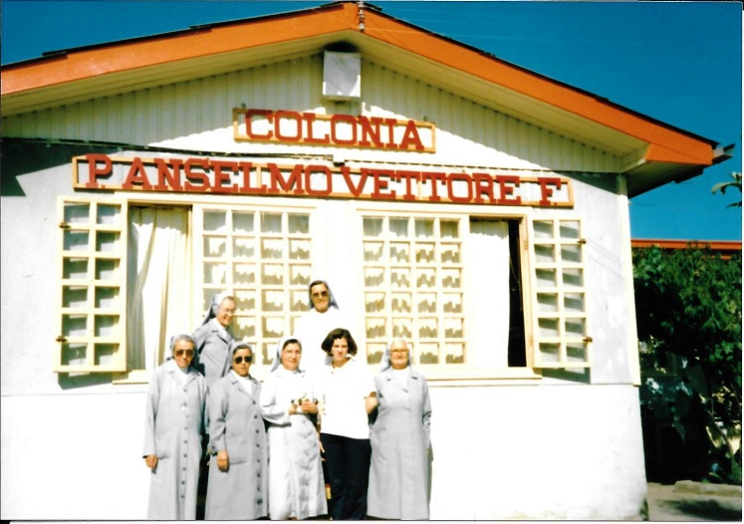

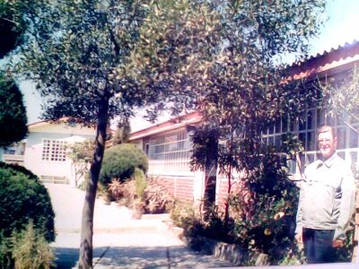

1974 - 2014

HIMNO DE LA COLONIA

Este canto lo propuso (1995) el tío Paulo Pizarro M. para la Colonia. Se constituyó en Himno.

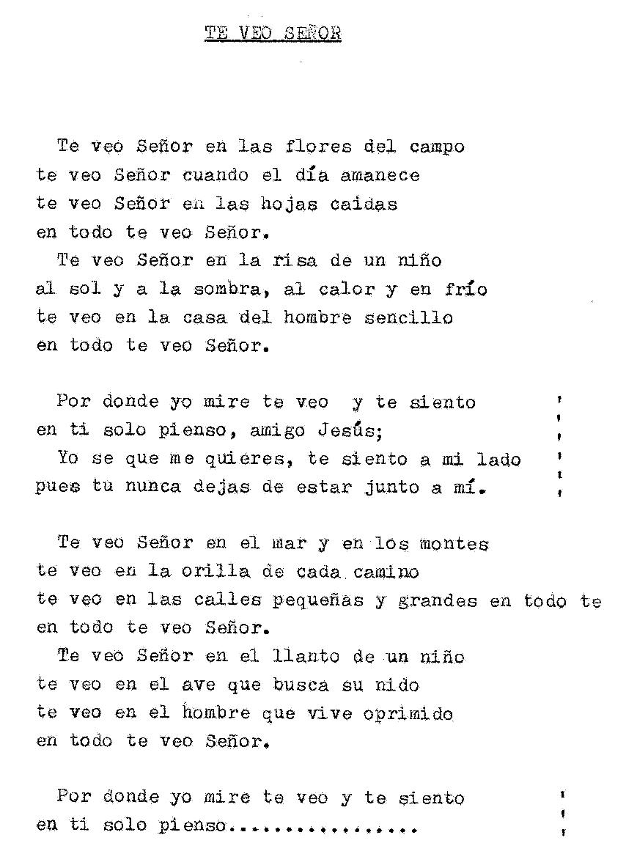

Nota: Por favor, si es posible expongan este reconocimiento al principio de los recuerdos. De ante mano gracias.

Mi afecto, lealtad, retribución y mis respetos a las tres personas que me ayudaron a ser mejor persona y a servir a los demás;

- Al P. Anselmo Vettore, mi reconocimiento por su ministerio salesiano en la Colonia durante 17 años.

- A la Srta. Cecilia Contreras, mi agradecimiento por su servicio y pedagogía infantil en la Colonia durante 17 años.

- Al Sr. Alfonso Núñez, mi gratitud por su constante enseñanza los Tíos y por su trayectoria en la Colonia durante 25 años.

Tío Cristian D.
Ex colono y tío.

ÍNDICE
Claves transversales de la colonia: Obediencia, Respeto y Responsabilidad
CAPITULO PRIMERO
A la memoria del P. Anselmo. Composiciones de gratitud y reconocimiento ……………………………………………... | 1
Fechas importantes del P. Anselmo y de la Colonia ………………………………………………………………………….. | 2
Carta de gratitud a todos/as los colaboradores de la Colonia ……………………………………………………………….. | 3
Testimonio de la Tía que participó en la primera Colonia ……………………………………………………………………. | 5
Decreto parroquial, que cambia en nombre de la Colonia …………………………………………………………………… | 7
Currículum de la Colonia y Organigrama, Planificación, organización, conducción y supervisión ……………………… | 8,9
Membrete de la C………………………………………………………………………………………………………………… | 10
Gratitud al P. Anselmo y fotos del recuerdo …………………………………………………………………………………… | 11
Distinciones y reconocimientos …………………………………………………………………………………………………. | 14ss
Adquisición del terreno de Maitencillo …………………………………………………………………………………………. | 15
CAPÍTULO SEGUNDO
1974 a 1984 Escritos del P. Anselmo | 15b
CAPÍTUPO TERCERO
1974. Primer año de Colonia. Fotos …………………………………………………………………………………………… | 21
1975 Foto camioneta y otros ……………………………………………………………………………………………………. | 23
1976 Bendición del primer pabellón, llamado comandancia o Comunidad. Fotos …………………………………….….. | 25
1977 Instalación eléctrica y vidrios ………………………………………………………………………………………….…..  El 27 de febrero, bendición de las tres cabañas. Almuerzo con la Com. Catól. Italianos  En el Colegio el Eric Camp, crea el “CISAV”. Atención de niños todos los sábados | 26
1978 Primer paseo con la Comunidad. Católicos Italianos. 12 de febrero. 86 miembros ……………………………….. | 30
1979 Cabañas para arrendar …………………………………………………………………………………………………… | 32
1979 – 84 Fotos. Construcción Capilla ………………………………………………………………………………………..  Hasta aquí un “resumen” de los escritos del Padre Anselmo (1984) | 35ss
1983 se adquiere el primer documento preparado por la congregación …………………………………………….……..  “Curso de Formación para Monitores de Colonias ‘Villa Feliz’ y de Oratorios populares” | 40
1985 Bendición de la Cancha, con la presencia de la Com. Catól. Italianos ………………………………………….…..  Por primera vez se realiza reunión de padres de los niños/as que irán a Maitencillo | 38
1986 Se constituye un equipo de trabajo y elaboración de fichas de inscripción y otros ………………………….….…  Preparar Patrullas con: nombre, grito, aplauso, piocha, banderín y himno | 40
1987 Se creó la instancia de celebrar los cumpleaños de todos los niños/as. Fotos ………………………………….…  El Equipo Nacional de colonias, envía material de formación | 41
1988 Miércoles 06 de abril. El P. Anselmo presenta a la Colonia en diario la “Estrella” de Valpo. ……………………..  El Coordinador Gral. elaboró la primera lista de actitudes y reconocimientos para completar los Diplomas | 46
1989 El P. Anselmo con el Equipo elaboraron la “Hoja de Vida” de los Monitores, para observaciones, logros y  puntos a superar. Fotos del recuerdo …………………………………………………………………………………... | 48
1991 Ultima Colonia Dirigida por el P. Anselmo ………………………………………………………………………….….  19 de enero. La Colonia recibe la visita del P. Inspector, el R.P. RICARDO EZZATI A. Fotos  23 de julio nació para el cielo el P. Anselmo  Exequias el 25 de julio. Homilía del P. Ulises aliaga R, sdb., párroco  Septiembre. El Equipo colonia se reúne con el párroco y director de la Colonia, para preparar la Colonia | 52ss
1992: Objetivos, organigrama renovado, activ. Formativas y recreativas, horario, lema, turnos, esquema de  evaluación, otros. Diplomas ………………………………………………………………………………………….….. | 52ss
1992 -3 Fotos ………………………………………………………………………………………………………………….….
1993. El Párroco y primer sucesor-director de la Colonia, el P. Ulises bendice la foro oficial de la colonia y la placa  mármol , en gratitud a la Com. Catól. Ital.  En Marzo Asume el nuevo Párroco. R.P. Juan Vásquez A.,sdb. Con él se concretó una jornada de formación  y otros aspectos administrativos. Fotos ………………………………………………………………………………… | 70
1994 Inventario. Un desarrollo destacado de la Colonia. 70 fotos ………………………………………………………… | 75ss
1995 Visita de sacerdotes y Religiosas. Llamado de nuevos tios para Colonia. 56 Fotos ……………………………… | 88
1996 El Párroco y Tíos, elaboran documento para fijar criterios de las cabañas de arriendo. Paseo de la Com Catól.  Ital. A Maitencillo, organizado por el párroco y equipo de tíos ………………………………………………………. | 97
1997 Fotos Colonia. Reencuentro de Tios y Tías antiguios/as …………………………………………………………… | 101,117
1998 Dgo. 15 de febrero. Último almuerzo de la C. Catol. I. Celebró la Misa el P. Jerónimo Richini. …………………  Esta ocasión, fue el último paseo a Maitencillo. Lo organizó la Colectividad. 56 fotos | 104ss
1999 La Cuidadora, la Sra. Alicia; después de 15 años se retira de la Colonia …………………………………….…… | 109
2000 Suspenden el aporte de la J.U.N.A.E.B. ………………………………………………………………………….….… | 110
2001-6 Fotos ……………………………………………………………………………………………………………….……. | 110ss
2007 Se renueva las pautas de programación de la Col. | 114
CAPÍTULO CUARTO
2008 Suspensión de la Colonia ………………………………………………………………………………………………… | 119
2010 Recuerdos …………………………………………………………………………………………………………………..  Nombres de los Tíos y Tías que participaron en la Colonia. 108 Monitores. Tres fallecidos  Impresiones de los Monitores ……………………………………………………………………………………………. | 120  122ss
Recuerdos. Algunas memorias: Patrullas …………………………………………………………………………………….. | 135ss
CAPÍTULO QUINTO
Observaciones, recuerdos, acontecimientos; para agregar …………………………………………………………………. | 146

- A los Monitores de los últimos tiempos y colaboradores adultos se les pidió fotos, se comprometieron; Nunca llegaron.

- El Sr. A. Núñez, por ser el Tío que más participó en la Colonia (25 años) y a petición del Párroco; se responsabilizó de recopilar: recuerdos, fotos e historias.

- Dos voluntarios parroquianos nos hemos ofrecido para redactar, transcribir y ordenar las fotos por fecha. Asumimos gustosos, la misión de preparar este historial al cumplirse 40 años de la Colonia. (nos quedamos en el anonimato).

- Se terminó la elaboración de este historial en agosto 2015, mes del nacimiento (*) del P. Anselmo.

- Se imprimirá cuando se encuentre colaboradores que costeen la impresión de los cuadernillos. Uno para biblioteca de la Comunidad Religiosa, otro para la secretaria parroquial y también uno para quede en la Colonia.

COLONIA SALESIANA “PADRE ANSELMO VETTORE F.” – MAITENCILLO
Parroquia Italiana 781 – Fono “San Juan Bosco” – Avda. Argentina 225.54.31 – Casilla 4147 - VALPARAISO

A LA MEMORIA
DE NUESTRO SACERDOTE Y AMIGO.
DATOS PARA EL NECROLOGIO:

P. ANSELMO VETTORE FASSINA.

SUS PADRES: ALBERTO Y ANTONIA

NACIDO EN PONTEVIGODARZERE – ITALIA EL 28 DE AGOSTO DE 1914.

LLEGÓ A VALPARAISO EL 31 DE OCTUBRE DE 1932

ORDENADO SACERDORE EN STGO., EL 28 DE NOVIEMBRE DE 1943

26 AÑOS, DIRECTOR DE ESTUDIOS Y ECÓNOMO, EN EL COLEGIO SALESIANO – VALPSO.

12 AÑOS DE PARROCO.
CAPELLÁN DE LA COMUNIDAD CATÓLICOS ITALIANOS.

17 AÑOS, DIRECTOR DE LA COLONIA.

FALLECIDO EN SANTIAGO DE CHILE EL 23 DE JULIO DE 1991. CON:

- 76 AÑOS DE EDAD.

- 57 AÑOS DE PROFESION RELIGIOSA.

- 47 AÑOS DE SACERDOCIO.

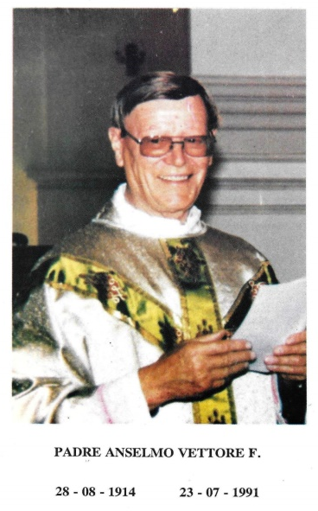

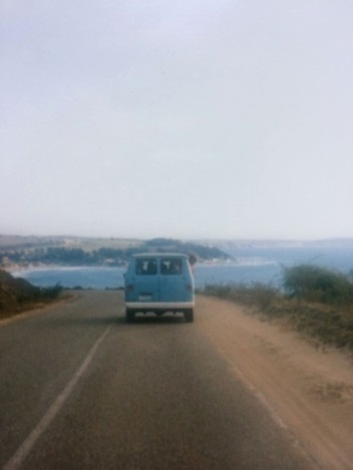
Hacia dónde está viajando, tu singular camioneta,
que nos cargó la maleta de alegría, en nuestra vida;
en este mes, hace tiempo, viajamos a la simpleza,
a vivir con entereza el amor a los sencillos;
más, volvíamos cargados de la riqueza de Dios.

Anselmo, no fue un adiós, nunca te fuiste a la muerte;
siempre te recordaremos, fue tu vida una oración,
fue tu ejemplo una canción, de los colonos y tíos.
Solo los hombres audaces,
dejan huellas con pasión.
Tío Alex Fernández.

Reflexión y Reconocimiento de un exalumno y profesor salesiano.
Enviado a las tías y tíos registrado en wasap.

“Muy buenas tardes a todos(as)....quiero contarles que cada uno de los comentarios e imágenes las recibo con mucho cariño.....y sé que son recuerdos hermosos y entrañables los que nos unen.

En estos momentos complejos, más se reavivan el cariño y el calor al corazoncito que producen esos momentos maravillosos en Maitencillo, en esa Colonia que tantas historias ha visto pasar....y que ha impactado de distinto modo la vida de tantos y tantas personas.

Quiero rendir un homenaje a ese cura visionario, tenaz, luchador....a ese gigante Salesiano que hizo vida cada palabra de Don Bosco, y alejándose de su tierra vino a misionar para beneficiar y bendecirnos a cada uno(a) de nosotros....y más.

Un valiente, un corajudo, un tosudo....hombre robusto de espíritu y de cuerpo. Incansable.....el tiempo para orar era el tiempo del trabajo.....construir edificar comprar hacer misa confesar subir escalas interminables para ir a cenar en las noches de invierno (la incomprensión de sus "hermanos".......tantas veces, que cual antiguo matrimonio de altos y bajos, y por su vocación supo soportar). Fue Don Bosco entre nosotros....la copia más fiel que pudo existir.

Que su carácter, que no te escucha, que pasó apurado, que anda enojado.......SIEMPRE ESCUCHABA........SIEMPRE
ESTABA PARA TI. PENSANDO EN COMO HACER EL BIEN.......
Padre Altísimo saluda al Padre Anselmo de nuestra parte, y dile que acá hay un grupo de tíos y colonos que a medida que crecen más lo valoran y agradecen por cada una de sus muestras de amor para con nosotros......”. ff Tío Carlos Caneo.

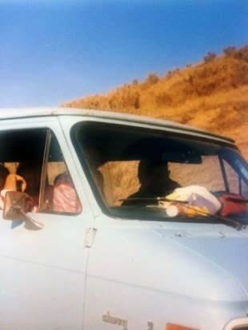

FECHAS IMPORTANTES
del P. Anselmo V.F., de la Colonia y de la Parroquia.

1914 | Nace el P. Anselmo el 28 de Agosto, en el pueblo de Pontevigodarzere, cerca de Padova, Italia. Fuel quinto de once hermanos. Su padre se llamaba Alberto y su madre, Antonia.
1915 | Se crea la Parroquia personal Italiana, en Valparaíso, Santiago y Talca. Para atender a la Colonia Italiana. Con el decreto respectivo.
1932 | Zarpa desde Génova a bordo del Trasatlántico “Contegrande”. Y junto con el joven Alejandro Horvat, llega a la Inspectoría Salesiana de Chile.
1933 | Inicia el Noviciado en Macul – Santiago.
1934 | Hace su primera Profesión Religiosa, el 31 de enero.
1940 | Inicia sus estudios de Teología.
1943 | Recibió el Presbiterado o la Ordenación Sacerdotal, el 28 d noviembre.  Es destinado a Valparaíso, hasta su muerte terrena.
1944-69 | Desarrolla diversas responsabilidades en el colegio Salesiano – Valpo.
1961 | El 14 de enero, el Obispo de Valparaíso, le da a la Parroquia Italiana el rango de territorial. Para así, atender a los fieles del sector. El Obispo de Valpo. era Mons. Raúl Silva Henríquez, salesiano. Sirvió en esta Diócesis desde el 24 de octubre de 1959 hasta el 14 de mayo de 1961.  (La fecha de mayo del ’62, relativa a la creación de la Parroquia S. J. Bosco, no es correcta).
1970-81 | Párroco de la Iglesia Italiana “San Juan Bosco”, Valpso.
1973 | Se realiza en Macul – Santiago, la primera Colonia “Villa Feliz”.  Diciembre. Se instalan los primeros pilares para una Cabaña rudimentaria.  P. Anselmo, contó con la especial colaboración de los Sres. Vicente Fortunato J., Guillermo Matta y algunos socios del club deportivo “Luciano Pignoni”, que funcionaba en la Parroquia
1974 | En Enero, término de los detalles básico de la construcción  La mayoría de los niños/a son del campamento Sta. Cecilia, entre 7 y 14 años.  Se da inicio a la primera Colonia el 3 de febrero.  En Marzo, El P. Anselmo funda la “COMUNIDAD CATÓLICOS ITALIANOS”. Esta entidad será la mano derecha para hacer realidad permanente, la Colonia en Maitencillo.
1976 | El P. Anselmo viaja a Italia.
1977 | El 19 de febrero, el Presidente de la República Italiana, le confería, al P. Vettore, el título de “CAVALIERE” de la Orden de la STELLA DELLA SOLIDARIETA ITALIANA, condecorado con las insignias correspondientes.  Se construye el primer Pabellón en Maitencillo.  El 27 de febrero, El P. Anselmo bendice las tres cabañas. Asisten la mayoría de la Comunidad Católicos Italianos. Se hizo invitaciones protocolares. En la ocasión se contó con la presencia del Sr. Alcalde de Puchuncaví, un representante del Consulado Italiano, el Director de la Escuela de Punchuncaví y el Directorio de la Cdad. Italiana.
1981 | El P. Anselmo viaja a Italia en mayo. Después de 6 años. Para ver a su familia y por tratamiento médico.
1982-91 | Octubre. EL Cardenal R. Silva H., le otorgó la “Cruz de Santiago Apóstol”, en reconocimiento por sus bodas de oro, sirviendo a la Iglesia chilena.  Regresa de Italia, el 9 de agosto de 1982.  Lo designan como Vicario Cooperador.
1991 | Nació para el Cielo el 23 de Julio. Con 76 años de edad. 57 años de Salesiano y 47 años de Sacerdocio.  La Colonia continúa.
1993 | Enero, 24. Se cambia el nombre de Colonia “Don Bosco” por el de “P.Anselmo Vettore F.”  Se inaugura y se bendice una placa de mármol como testimonio de gratitud a la COMUNIDAD CATÓLICOS ITALIANOS. Participaron más de 30 personas. Presidida por el Párroco R.P. Ulises Aliaga R. sdb.
1994 | Acompaña durante el desarrollo de la Colonia, el P. Mario Molina. Se destacó por su generosa colaboración material, su presencia acogedora y su incondicional apoyo.
1995 | Acompaña durante el desarrollo de la Colonia, el P. Luis Peragallo. Se destacó por su apoyo pedagógico, presencia salesiana y por su aporte efectiva en la etapa de Evaluación.
2009 | Enero, Última colonia realizada.

“Sean agradecidos”
Col.3,13.

A LAS PERSONAS, A LOS MATRIMONIOS Y ENTIDADES
QUE APOYARON CON DIVERSOS SERVICIOS
Y COLABORARON CON SU TRABAJO DESINTERESADO
Y DISPONIBILIDAD FRATERNA.

M
i primera gratitud la elevo al cielo, a Dios Padre, que me llamó a participar de su proyecto de amor para servir a los niños y jóvenes con el carisma salesiano; desarrollado en una enriquecedora atmósfera de fidelidad a la enseñanza de nuestro Padre Don Bosco: “Dios nos ha puesto en este mundo para los demás”; dicho clima, impulsado y animado por el testimonio de nuestros sacerdotes salesianos.

Un agradecimiento póstumo al R.P. Anselmo Vettore F., sdb., que en octubre de año ’76 al terminar la misa a las 7:30 a.m. en la parroquia, para luego dirigirme al colegio salesiano como escolar; me llama y me propone, más bien me invita, a participar en la Colonia. Me integré al período de preparación para trabajar en enero de 1977. Y en 1985 me designa como Coordinador para la semana de los niños. Y, al nacer para el cielo el padre Anselmo, el párroco y primer Sucesor-Director de la Colonia, R.P. Ulises Aliaga R., sdb., me designó como Coordinador General. Gracias padre Ulises por su confianza depositada en mí persona.
A partir de este momento el P. Ulises postuló a la J.U.N.A.E.B., con una favorable respuesta. Nos apoyaron por varios años y en el año 2000 cortaron toda ayuda a las dos colonias. En aquellos años se realizaba la Colonia del Colegio (una herencia del CISAV), y de la Parroquia-Maitencillo. En varias ocasiones los Monitores del Colegio participaban también en Maitencillo. (El C.I.S.A.V. Centro Infantil Salesiano Valpo. Fue creado por el P. Eric Camp Z., en 1977, reunía a los niños del c° Polanco y Molino todos los sábados, desde las 15.00 hrs..Y como “Villa feliz” la primera quincena de enero. Algunos años después, viajaba desde Santiago, para apoyarnos, el hno. Carlos Terán C.)

Hago extensiva mi gratitud, al R.P. Juan Vásquez A., sdb., que al asumir como Párroco y Director de la Colonia, me confirma en el cargo de la Coordinación gral. Además, me asignó la tarea de co-administrador de la Colonia. Gracias padre Juan, por todo el apoyo que le brindó a la Colonia y a su mantención. Siempre estaré agradecido por la misión que me encomendó en bien de la Colonia y por su constante deferencia con este servidor.

Confirmo un vivo recuerdo y gratitud al Párroco, R.P. Augusto Aliaga R., sdb., quien fuera el último Director de la Colonia activa (2009). Esperamos confiados, que se den las condiciones adecuadas del inmueble de Maitencillo, y así se retome la actividad de servicio. Padre Augusto, gracias por su pleno y total apoyo al desarrollo de la Colonia, por su irrestricto soporte y asistencia salesiana, otorgada a los todos los Monitores y, por las facultades concedidas a la Coordinación gral.

Gracias, mil gracias; a estos hermanos sacerdotes, por todo lo que me entregaron, me enseñaron y especialmente, a descubrir mi vocación de servicio con el carisma salesiano.

C
on sincera humildad, por la gracia de Dios y con el total respaldado de los Directores de la Colonia, y, avalado por ser el Tío más antiguo y presente, que sirvió en la Colonia durante 25 años; me permito, como deber fraternal:

- Estampar un “distinguido reconocimiento” a dos personas que estuvieron al inicio y varios años colaborando directa y sacrificadamente durante el desarrollo de la Colonia. Entre otras tareas, sacar agua del pozo (ubicado a los pes del terreno y distante) y llevarla a la Colonia.
Carlos Carrasco (1er. Cuidador, 1976… . actualmente participa en la Eucaristía de las 12 hrs. en la parroquia).
Miguel Hernández. (Actualmente establecido en Europa).

- Dejar constancia de la “buena voluntad y disposición”, de dos Salesianas (vdb), que en el mes de diciembre, de cada año se organizaban; para concretar su participación formativa; impartiendo el curso-taller, como preparación de los Monitores: psicología, enfermería, salesianidad y metodología del juego,
Cecilia Conteras.
Maricia Fernández.

- Testificar el “incondicional apoyo y servicio diligente, de los matrimonios:
Álvarez Méndez. Tubino Fernández
Nocchetti Madariaga. Vázquez Morales
Poblete Lazcano.

- Confirmar la “ejemplar entrega” – por varios años - y dejando sus casas para servir en la manipulación de alimentos:
Sra.Manuela (desde 1979, enviada por la Junta Nacional de Auxilio Escolar y Becas).
Tía Georgina C.
Tía Irma M.
Sra. Alicia M. (cuidadora de la Colonia, por más de 10 años).
A estas distinguidas damas, gracias por su testimonio de generosidad.

- Y como broche de oro: Un Reconocimiento a la ”lealtad” y al “servicio salesiano” de los MONITORES.
A todas las Tías y a todos los Tíos, que participaron en la Colonia, a través de los años.
Reciban el “Galardón” de la gratitud y el “Laurel” de la distinción, por tu espíritu altruista:
Gracias, por regalar tu tiempo de corazón, renunciando las vacaciones;
Gracias, por tu testimonio de alegría salesiana y por tu entrega total y desinteresada;
Gracias, por asumir con generosidad, la atención de los colonos/as;
Gracias, por darnos a conocer a Jesús, en el amor hecho servicio, afectuoso y salesiano;
Gracias, por la impronta de amistad sincera y cariño fraterno que dejaste en cada niña, en cada niño.

Que quede escrito en los corazones Vettorianos y grabado en la memoria colectiva e inmaterial de la Colonia:
Sean todos coronados como “MONITORES BENEMÉRITOS”.

A todos colaboradores antes señalados; como ministro de la Iglesia y autorizado por mi sencilla trayectoria en la Colonia, les manifiesto y les confirmo, de corazón, “profundos sentimientos de gratitud”, a nombre de los Monitores, de todos los tiempos, de todas las Colonas y Colonos, y del mío propio.

H
ago extensivo este agradecimiento a todas las personas que cumplieron con alguna Misión y optaron por servir desde el anonimato, cuyos nombres Dios Padre, sí conoce.

Un especial “reconocimiento agradecido” a todas las Instituciones Italianas, Comerciantes, Agrupaciones y Particulares que apoyaron con su ayuda material, económica y de alimentos para el desarrollo de la Colonia.

Probablemente, se escape el nombre de colaboradores y/o benefactores que se hicieron presentes en algún momento, de la trayectoria de los 40 años de la Colonia, sea para ellos un gran “Gracias”.

Un vivo agradecimiento a dos feligreses de la Parroquia, que con muy buena disponibilidad asumieron la responsabilidad de elaborar el historial de la Colonia al cumplirse 40 años. (Sólo impusieron una condición: permanecer en el anonimato). Gracias por su bondad.

¡Gracias, muchas gracias! a todos, por su elocuente testimonio de generosidad.
Que el buen Dios y Don Bosco, les bendiga y les retribuya.

Valparaíso, en el mes de la solidaridad y próximos al centenario de la Parroquia, agosto de 2014.

Tío Alfonso Núñez C. Dc.
Salesiano Cooperador
Parroquia Italiana “San Juan Bosco”
1915 Valparaíso 2015.

Testimonio de la Dra. Mónica Coloma V.;
una de las tías que participó en el primer año de la Colonia.

Mis Recuerdos de Maitencillo
Colonia de San Juan Bosco 1974 – 1979.

Mis recuerdos: para mí, a los 14 años la imagen de Jesús era sobre todo aquel que amaba a los más débiles, a los más pobres.
Era el año 1971, un anuncio en la radio llamaba a formar parte de un grupo juvenil que iría en ayuda a una hermana que cuidaba a menores vulnerables, me presenté, pero no me aceptaron en aquella comunidad pues mi dirección no correspondía al sector de aquella parroquia. Entonces fui donde me correspondía, esto es, Parroquia San Juan Bosco, me recibió el Padre Anselmo Vettore. No había grupo juvenil, sino un grupo de internas del colegio Juana Ross, pero al ver mi interés y desconcierto, consiguió que allí me aceptaran. Era yo la única ”externa”. Lamentablemente fue poco tiempo, pues la hna. Constanza, que era quien nos guiaba, se enfermó y volvió a Italia. Se acabó el grupo. Era el año 1972.

El Padre Anselmo Vettore, Párroco de San Juan Bosco, me entusiasmó en buscar a amigas y formar un grupo juvenil. Conseguí el compromiso de unas poquitas. Vino el Golpe de Estado y ya no nos podíamos reunir, sin embargo, el Padre Vettore acogió la solicitud de ir en ayuda de los niños más vulnerables del sector, en particular los niños del Campamento de Transito Santa Cecilia ubicado en el cerro Polanco y también niños que vivían en las medias aguas de las laderas de la subida Santos Ossa y cerro Molino.

La primera Colonia fue en Febrero de 1974, fuimos a cargo de la Srta. Cecilia Contreras (QEPD), quien conocía perfectamente la realidad de los niños.” Las Tías” las componíamos 3 chiquillas del grupo juvenil y 3 o 4 chiquillas scouts que participaban en otra comunidad de scout junto a la Srta. Cecilia.
Fue una verdadera y maravillosa aventura. Un regalo del cielo para mí. Fuimos llenas de alegría y de un entusiasmo infinito.

Llegamos al lugar de la Colonia de Maitencillo. Allí nos esperaban amplias dunas y en una de ellas estaba construida nuestra Colonia: el albergue para los niños era una mediagua, a un costado, haciendo una figura de una L, estaba la improvisada cocina. En medio de ellas una techumbre de ramas cubría la zona del comedor que tenía dos grandes mesones.

Las Tías dormíamos en carpas y sobre catres de campaña que fue facilitado por el ejército. Las chiquillas que no éramos scout dormíamos envuelta en una frazada cosida como saco de dormir que las scouts me enseñaron a hacer.
La instalación no contaba con una red de agua, había que ir a buscarla a la parte baja del terreno, donde había un pozo.

Al atardecer, cuando los niños ya estaban acostados, bajábamos corriendo a buscar agua, cada una con un bidón de 5 lts en cada mano. Lo que costaba, era subir la duna con los 10 lts de agua cada una. El agua era un tesoro.
No recuerdo si fue desde el primer año a no, pero el Padre envió a dos “ayudantes para los trabajos pesados´”: Carlitos y Miguel, quien tendría unos 14 años

En la parte posterior de la mediagua había un tablón, con varios lavatorios plásticos para que los niños se lavaran cada vez que lo necesitaran. El agua, aunque estuviese con jabón, servía para regar las primeras plantitas de docas que luchaban por crecer en medio de la arena.

Recuerdo que estábamos con los niños, 2 semanas. Una semana los varones y la otra las niñas. Cada grupo era de aproximadamente 20 niños.
Nuestra alegría era inmensa. Ver a los niños tan felices; algunos gozaban muchísimo del mar pues no lo conocían aun. Muchos juegos, cantos y la fogata del día sábado donde los niños también participaban. Por otra parte estaba el dolor nuestro de saber que los niños volverían a la realidad de sus hogares….., pero algo bueno y bello les habíamos entregado. De esto tengo el siguiente testimonio:
Hace unos 20 años atrás fui a un bautizo con mi esposo Miguel Fernández, quien también participó en la Colonia. Terminada la ceremonia, estábamos ya en el momento de compartir entre los invitados y un joven de unos 25 años nos dice con gran emoción: “¡¡ Tía Monica, Tío Miguel.!!” Quedamos sorprendidos por el llamado y no podíamos reconocerle, él nos dice emocionado hasta las lágrimas: yo fui muchas veces a la Colonia de Maitencillo con Uds., es el recuerdo más lindo que tengo de mi infancia. No pudimos evitar la caída de nuestras lágrimas en medio de un abrazo interminable. Ese pequeño niño que estaba en el recuerdo de nuestra retina, era ya todo un hombre .Así pasó otras veces, con otros niños ,otros encuentros ,de una inmensa alegría.

En esos momentos y hoy puedo ver cómo, lo que entregamos con amor a los demás, penetra mucho más profundo en los corazones, más allá de lo que vemos y pensamos, porque es el amor de Cristo mismo, ha sido amor sincero, que no espera nada a cambio, amor puro.

La canción “Amar es entregarse” era nuestro Himno, la cantábamos en nuestros viajes y todos los días.
Vinieron otros veranos, otras Colonias, el grupo juvenil comenzó a crecer. Yo pololeaba con Migue l Fernández, quien hoy es mi esposo, quien conociendo lo que yo hacía comenzó a ayudar al Padre Anselmo Vettore en la recolección de verduras, pan, fruta, etc., y viajaban a Maitencillo a hacer la entrega de los víveres. Así paso a ser Tío junto con otros jóvenes.

Fueron 5 años consecutivos de Colonia. Veía como cada año, gracias al esfuerzo del Padre Vettore, la Colonia Italiana, con quienes se organizaba la Tallarinata anual para reunir fondos, y además, la ayuda de otros bienhechores, las construcciones en el lugar de la Colonia iban creciendo y mejorando. Ya habían pabellones de dormitorios, salas de baño, sala de comedor, cocina y todo esto rodeado de doca, arbustos y algunos aromos que habíamos plantado.
Todo esto era como un sueño, un sueño del Padre Vettore, donde todos les poníamos alma, corazón y nuestras manos.
La vida compartida con las demás chiquillas que éramos las tías, fue muy bella. A veces dura, pues nos exigía mucho desprendimiento, energía, desvelo y colaboración.
Fueron 5 años de Colonia desde 1974 a 1978. En 1979 celebramos nuestro Matrimonio el cual bendijo el Padre Anselmo Vettore, quien alcanzó a bautizar a 5 de nuestros hijos, ya que cuando nació Constanza Jesús, el Padre Anselmo ya había fallecido.
¿Cómo no tener muchos hijos si nuestra vida juvenil siempre estuvo ligada a tantos niños?, porque si bien la Colonia era en los meses de verano, durante el año seguíamos con ellos cada domingo. Nos reuníamos en la capilla del colegio Salesiano, se les daba un desayuno, celebrábamos una pequeña liturgia, luego venía la revisión de las tareas y juegos.

En fin, son muchos los recuerdos, mucho lo agradecida que estoy al Señor por haberme llamado a servir a los niños. Como persona, ésta experiencia me ayudó enormemente en mi vida. del Padre Vettore aprendí:
- que lo que sueñas para el bien de los otros, es posible, porque es el mismo Padre Dios quien ha puesto este anhelo en nuestro corazón.
- Aprendí a perseverar en los momentos difíciles, permanecer fiel al llamado.
- Aprendí que se puede ser feliz con pocos recursos y mucha creatividad.
- Aprendí que siempre tenemos algo que dar a los demás.

A lo largo de mi vida, que hoy son 64 años, he participado en comunidades cristianas que van en ayuda al prójimo, porque creo que dándonos es como más fluye el amor de Dios en nuestras vidas. Amar porque Él nos amó primero.

Agradezco a don Alfonso Núñez la invitación que me hizo a escribir esto, que muchas veces lo he repasado con eterna gratitud dentro de mi corazón.
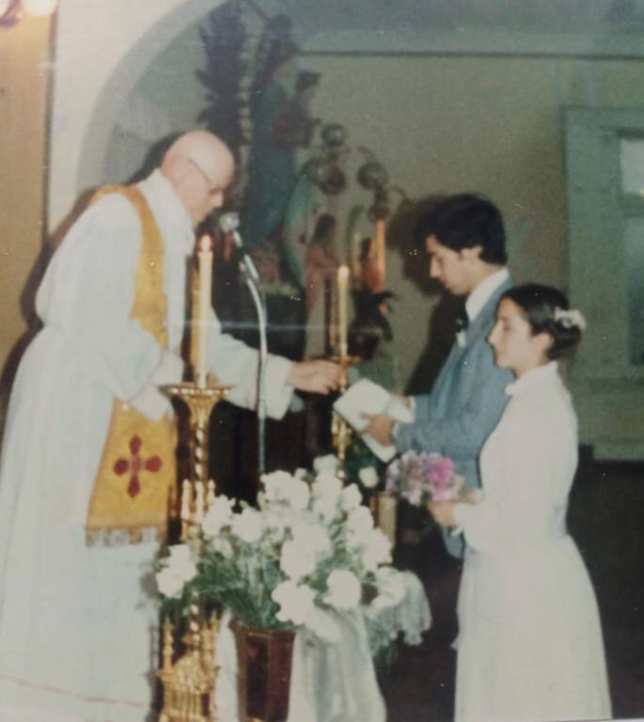
Tía Sara Mónica Coloma Villalón

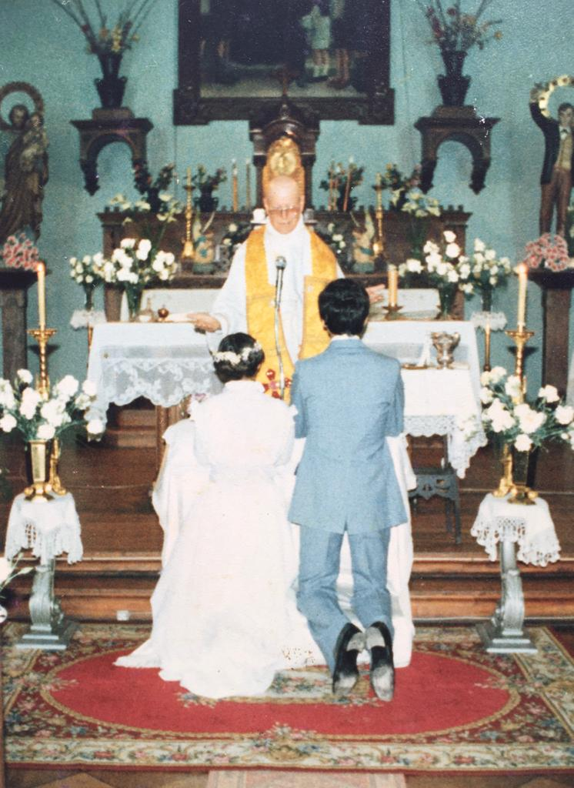

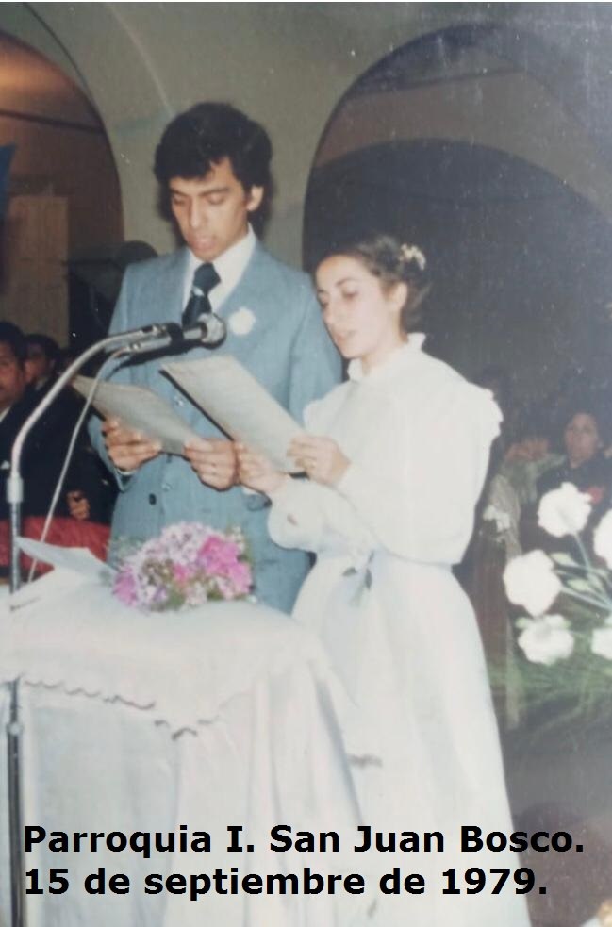

P. Anselmo asistiendo al matrimonio de Mónica y Miguel; en el Templo antiguo.

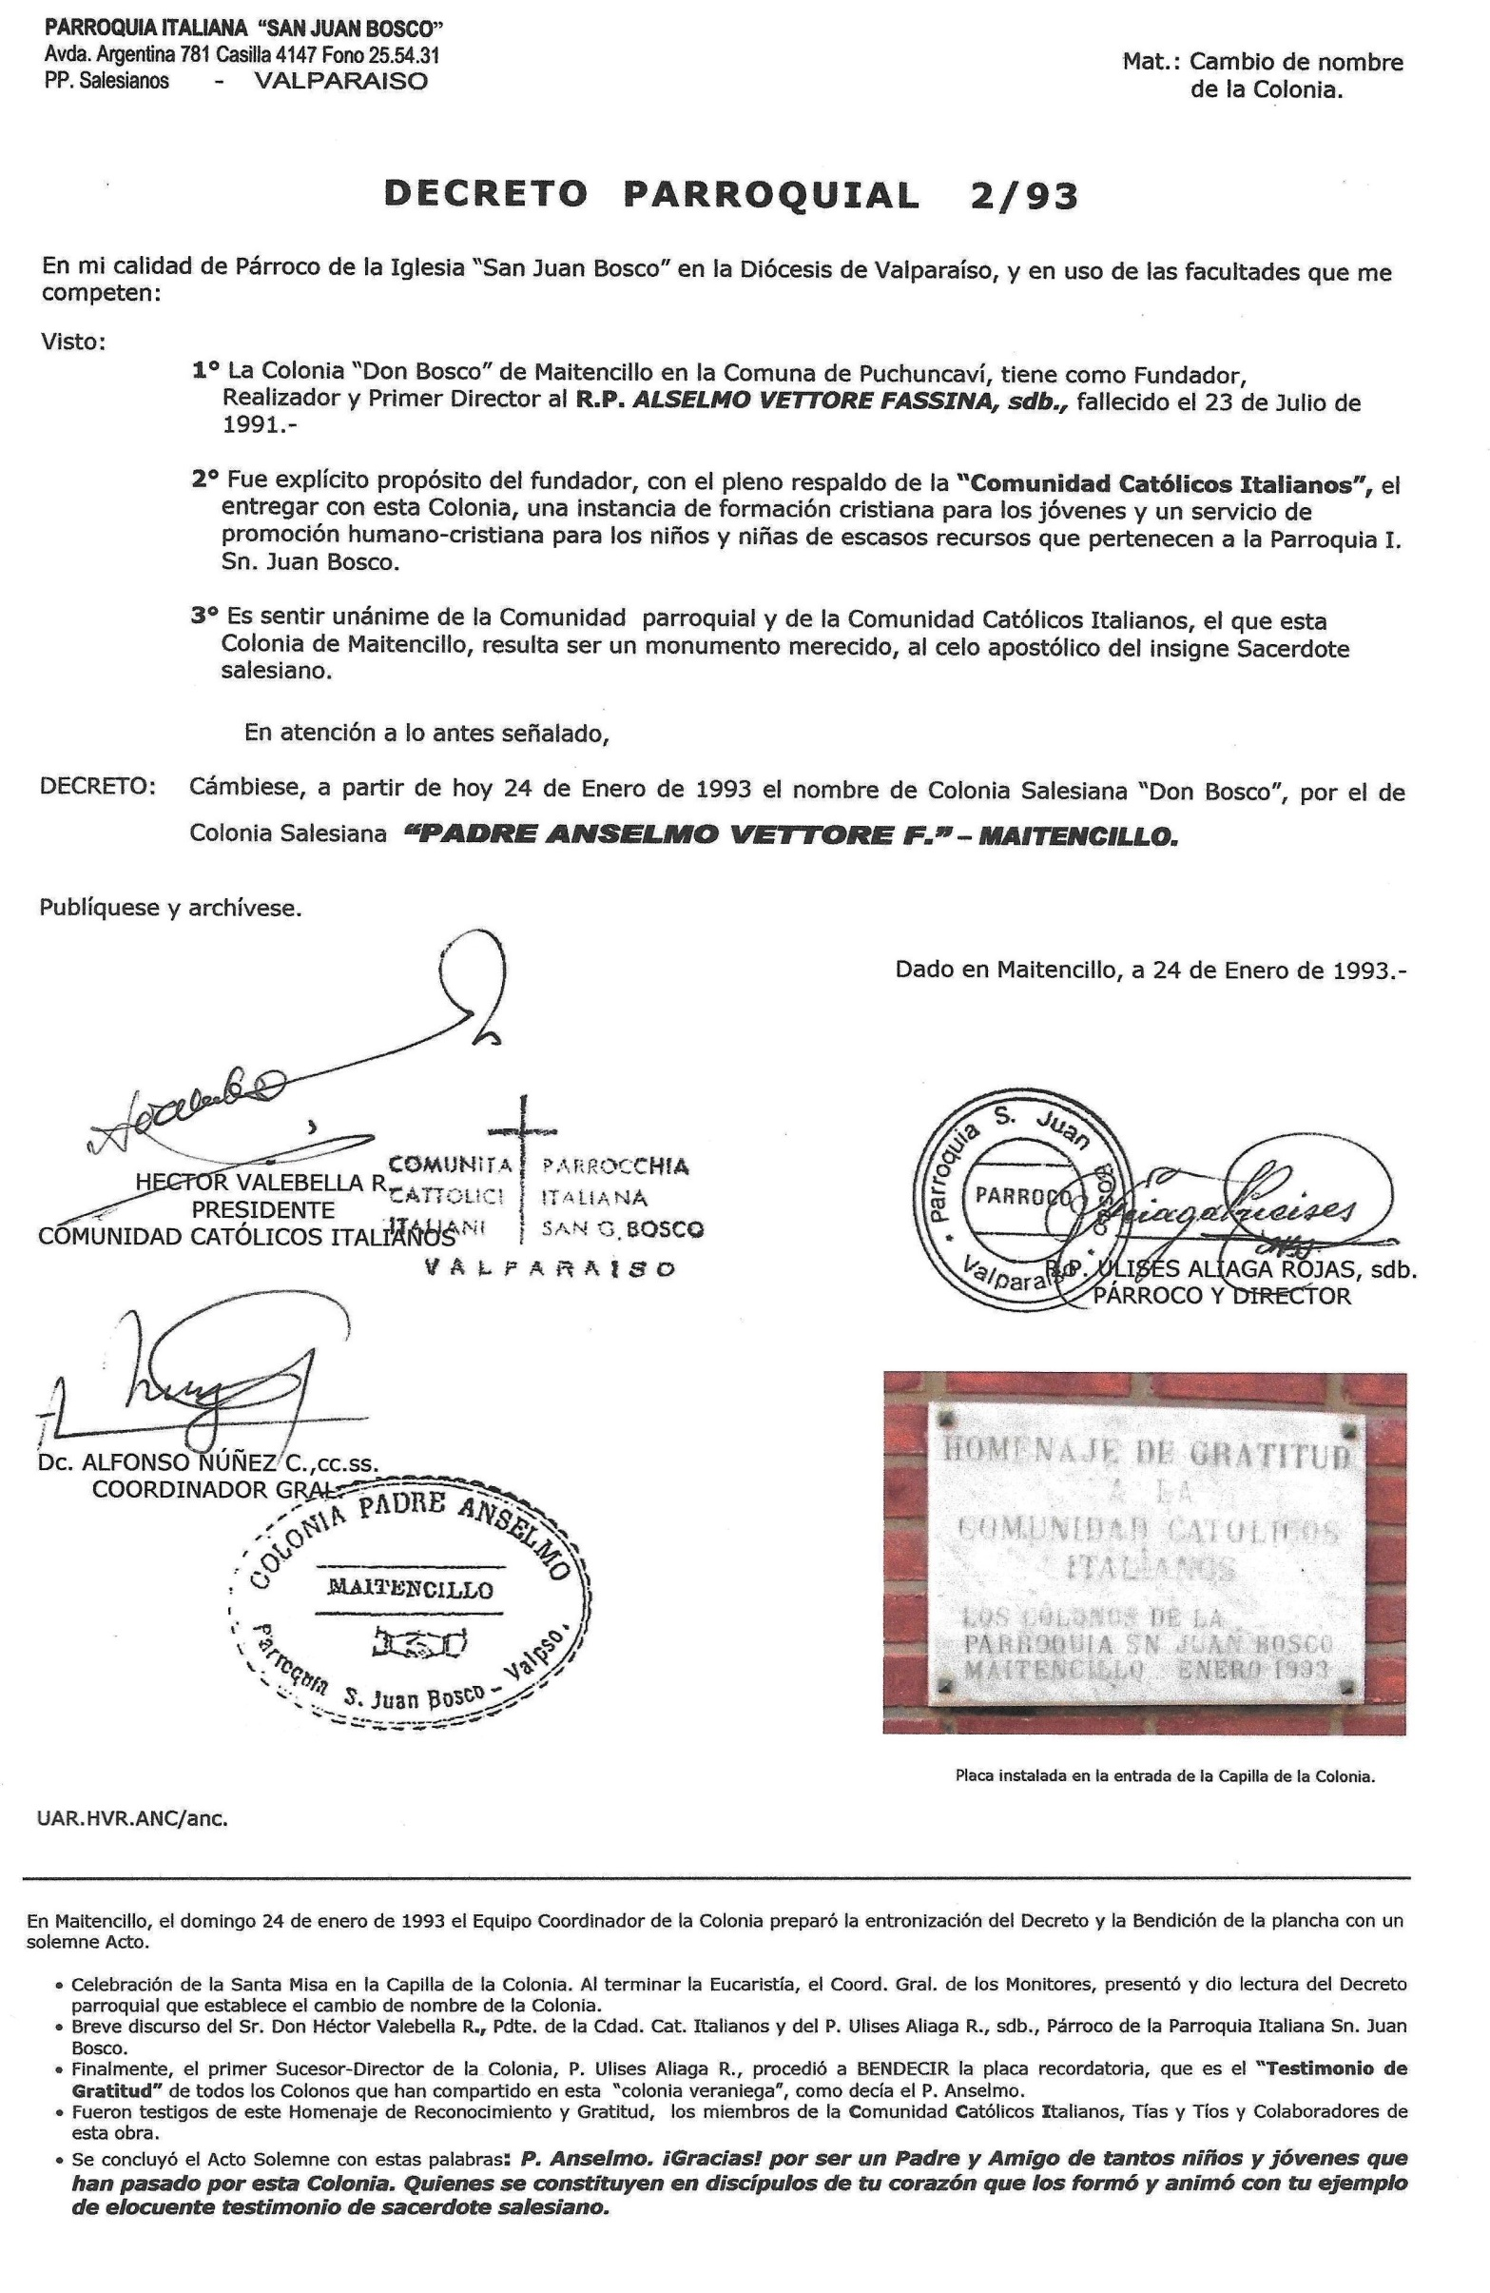

CURRICULUM DE LA COLONIA

Institución Eclesiástica | Parroquia Italiana “San Juan Bosco” Valparaíso. Creada en febrero de 1915.
Nombre del servicio | Colonia “P. Anselmo Vettore F”.
Institución Laica sostenedora | “Comunidad Católicos Italianos”. Esta entidad será la mano derecha para hacer  realidad permanente, la Colonia en Maitencillo.
Creación / Inauguración | Diciembre de 1973. / 3 de febrero de 1974. Fue una jornada mixta.
Lugar de la Colonia | Balneario de Maitencillo – Comuna de Puchuncaví.
Dirección | Calle Principal, pasaje Enrique del Río. Colinda con Escuela y Retén de Carbnros.
Director y/o Asesor | R. P. ,Párroco.
Director Ejecutivo y/o  Asesor Delegado | Pbro./Diác.: Para el desarrollo mismo dela Colonia.
Equipo Directivo:  integrado por el  Director,  Drtor. Ejec., Asesor,  un ex Tío con notable y  amplia experiencia,  otro y tb., con la  opinión  del Coord. Gral. | Responsables de la selección y de la formación de Monitores y Coordinadores. Designación de un adulto que acompaña en la Colonia, su fuese estrictamente necesaria su participación, por una misión o rol puntual.  Buscar personas de buena voluntad, para la manipulación de alimentos.  Establecer fechas. Presidir la Evaluación final. Procurar los alimentos.
Participantes directos  en el desarrollo de la  Colonia | +Colonos/as. +Tíos y +Tío Coordinador local (o bien: Coord. Gral.). +Un eclesiástico. +Dos manipuladoras. + Administrador (No se necesita que esté a diario).
Coordinador Gral.  Coord. local – Colonas  Coord. local - Colonos | Sr.  Srta. Presiden Evaluación diaria.  Sr.
Colores oficiales | Amarillo crema y naranja.
Vista panorámica | Ver: Organigrama adjunto.
Claves Transversales | OBEDIENCIA - RESPETO - RESPONSABILIDAD.  Pilares de motivación diaria, como base para el desarrollo de la Colonia.
OBJETIVO GENERAL a lograr con los Monitores:
- Valorar y lograr un conocimiento de sí mismos que les permita aceptarse, valorarse y superarse.
- Interesarse en conocer a los demás para desarrollar una adecuada relación interpersonal.
- Comprender y aceptar valores fundamentales para que puedan proyectarse en forma positiva en el medio local que les corresponde actuar.
- Lograr una experiencia de Iglesia como comunidad de hermanos, reunida en el espíritu de amor, a partir de la experiencia evangelizadora, social-eclesial y animada por el espíritu de servicio desinteresado nuestros hermanos menores en la fe.

OBJETIVO GENERAL a lograr con los colonos:
- Como fruto de la experiencia personal de Cristo, ofrecer unos días de vacaciones comunitarias a los niños y niñas del sector.
- A que vivan la experiencia cristiana de la alegría, de la amistad, de la formación en un clima de fraternidad y comunidad.

Líneas de Acción | “Actividades Formativas” – “Actividades Recreativas”.
Beneficiarios | Destinada para las Niñas, niños de entre 8 a 12 años de edad y del sector Parroquial. Y de preferencia de bajos recursos. Inicialmente: Cerros Molino y Polanco.  Transcurridos algunos años: Santos Ossa, C° Merced y Subida Santa Elena. Escuela Rep. Italia. Últimos años: todos los anteriores. Además, Hogar “Ana Ma. Goretti”, Hogar de la “Providencia”, de las Capillas.
Atendida por | Ex Alumnas del Liceo “4” del C° Barón. Srtas. Universitarias. Grupo Juvenil “Jacinto Molino”, Grupo J. “Don Bosco”. Con los años: Jóvenes de la “Pastoral Juvenil”, Hnos. salesianos y feligreses adultos de la Comunidad parroquial.
Organización. Preparación y Desarrollo. | ETAPA PREVIA : Preparativos de la Colonia en Valpso.  Reuniones desde Septiembre, curso de preparación y selección de Monitores,  inscripciones futuros colonos/as, etc.  PRIMERA ETAPA : Desarrollo de la Colonia, estadía niñas/os. Evaluación diaria.  SEGUNDA ETAPA : Desarrollo de la Colonia, estadía niños/as. Evaluación diaria.  ETAPA EVALUACIÓN : Logros, dificultades y necesidades. Limpieza Colonia.  ETAPA FINAL : Eucaristía, 31 de Enero, día de "San Juan Bosco"  Reencuentro con las niñas y niños de la Colonia.
Líneas de Acción | “Actividades Formativas” – “Actividades Recreativas”.
Programa | Actividades a desarrollar, horario, turnos, evaluaciones, distinciones-diplomas.
Período de Atención | En Enero de cada año.
Jornada de Atención | Régimen de Internado.
Condición de la colonia | Marina
Programa | Actividades a desarrollar, horario, turnos, evaluaciones, distinciones-diplomas.
Capacidad de la colonia | 50 personas
Asuntos domésticos | Cobertura de Alimentación: Comunidades, Junaeb y otros.  Artículos de aseo y otros, manipuladoras.

ORGANIGRAMA

El Drtor. y los Asesores, se conducen a partir de tres calves:
DIRECTOR COLONIA
Párroco y Asesor Gral.
El Director y los Asesores, se conducen a partir de tres claves:

Misión: Animación espiritual, orientación cristiana, consejería,
evangelización.
Labor: Orientar, Programar, Dirigir y Administrar la actividad
pastoral al interior de la Comd. Colonia “P. Anselmo”.
Función: Asesorar los ámbitos catequéticos, pastorales y
eclesiales.
Administrador |  |  |  |  | Equipo Directivo:  +Director Ejecutivo y/o Asesor Delegado.  +Ex Tío con notable y amplia experiencia.  + Otro. +Profesor. + Tb. Opinión del Coord. Gral.  Asesor/es: Pedagógico, Eclesial y Salesiano.  Para un organizado servicio, desarrollarán los siguientes elementos conductores:  - Planificación: Previo diagnóstico, qué haremos y cómo; determinación de las personas; de los medios y su aplicación; necesidades y otros, para lograr el o los objetivos planteados.  - Organización: Programación; plan de trabajo; integración de las diversas actividades pastorales; equipos; grupos; delegación de funciones; horarios; calendarización; adquisición de materiales didácticos y otros.  - Conducción: Coordinación y ejecución; logros de objetivos a través de las actividades; concreción de plan de trabajo.  - Supervisión: a) logros (cómo mantenerlos y que hay que reforzar), b) dificultades/errores y c) necesidades. Autocrítica; medios de superación personal, grupal organizacional; una actividad pastoral o la acción pastoral en qué y cómo nos proyecta (compromiso).
Manipuladoras
 |  |  |  |  | Coordinador General
Coordinadores Locales
Tía Coord. para las niñas.
Tío Coord. para los niños.
 |  |  |  |  | Monitores
 |  |  |  |  | Pre-tíos
Grupo niños/as
Patrullas. Hoy le llamamos Familia, o bien, Comunidad.

Se crea el primer membrete (encabezamiento), en tamaño carta y oficio; además de sobres americanos, 1985.

COLONIA SALESIANA “PADRE ANSELMO VETTORE F.” – MAITENCILLO
Parroquia Italiana 781 – Fono “San Juan Bosco” – Avda. Argentina 225.54.31 – Casilla 4147
VALPARAISO

Servir a un niño
Es servir a la vida.

La Colonia veraniega P. ANSELMO VETTORE F., fue fundada en el año 1974, con el apoyo y la ayuda proporcionada – y actualmente sostenida, con actitud incondicional – por la COMUNIDAD CATÓLICOS ITALIANOS. Pertenece a la parroquia “San Juan Bosco”. Sus beneficiarios son niñas y niños entre los ocho y doce años que viven en el sector parroquial, preferentemente de escasos recursos económicos y que se destaquen en buena conducta.
Son atendidos por Monitores de la Comunidad Juvenil Don Bosco de esta Parroquia, que solidaria y desinteresadamente quieren entregar sus experiencias: entretener, educar, evangelizar y convivir con estos hermanos menores, al estilo salesiano de San Juan Bosco.
La Colonia se realiza en enero de cada año, participando ocho días los niños e igual período las niñas, en el balneario de Maitencillo.

COLONIA SALESIANA “PADRE ANSELMO VETTORE F.” – MAITENCILLO
Parroquia Italiana 781 – Fono “San Juan Bosco” – Avda. Argentina 225.54.31 – Casilla 4147
VALPARAISO

Servir a un niño
Es servir a la vida.

La Colonia veraniega P. ANSELMO VETTORE F., fue fundada en el año 1974, con el apoyo y la ayuda proporcionada – y actualmente sostenida, con actitud incondicional – por la COMUNIDAD CATÓLICOS ITALIANOS. Pertenece a la parroquia “San Juan Bosco”. Sus beneficiarios son niñas y niños entre los ocho y doce años que viven en el sector parroquial, preferentemente de escasos recursos económicos y que se destaquen en buena conducta.
Son atendidos por Monitores de la Comunidad Juvenil Don Bosco de esta Parroquia, que solidaria y desinteresadamente quieren entregar sus experiencias: entretener, educar, evangelizar y convivir con estos hermanos menores, al estilo salesiano de San Juan Bosco.
La Colonia se realiza en enero de cada año, participando ocho días los niños e igual período las niñas, en el balneario de Maitencillo.

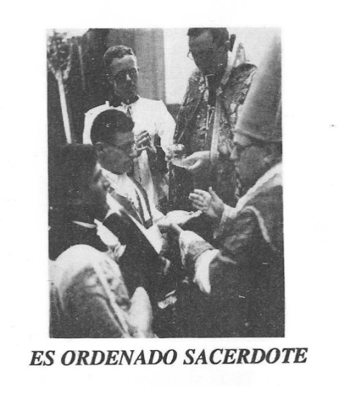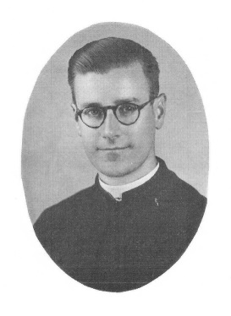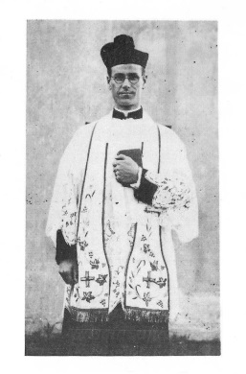

P. Anselmo. ¡Gracias! por ser un Padre y Amigo de tantos niños y jóvenes que han pasado por esta Colonia. Quienes se constituyen en discípulos de tu corazón que los formó y animó, con tu ejemplo, de elocuente testimonio de sacerdote salesiano.

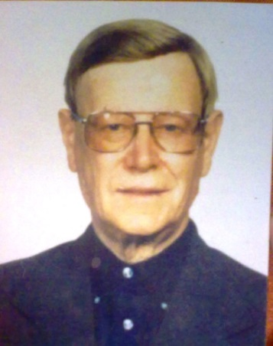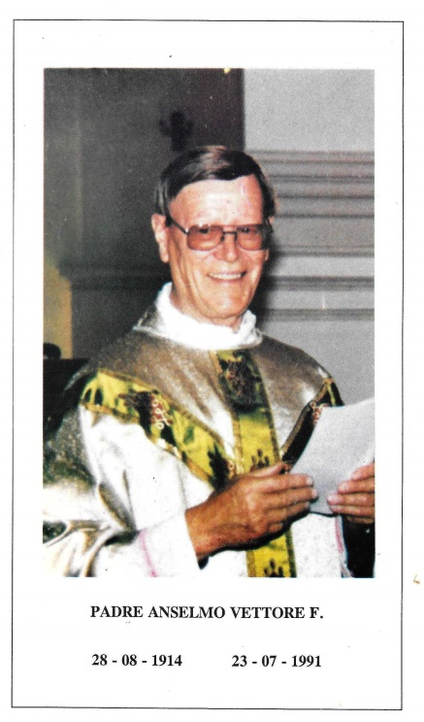

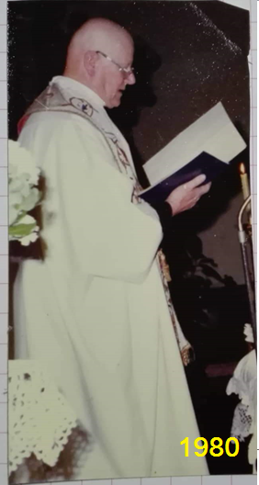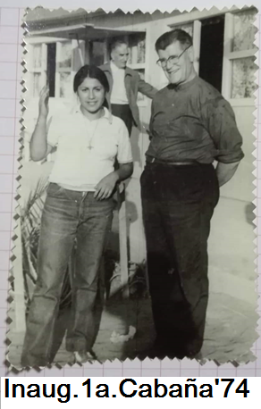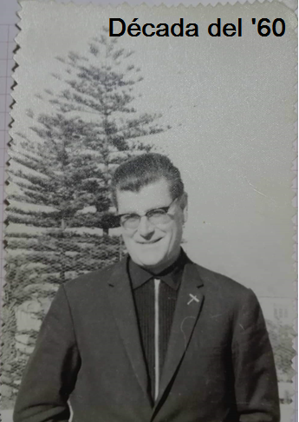

Gentileza de la tía Ma. Román. Fue Monitora en los primeros años.

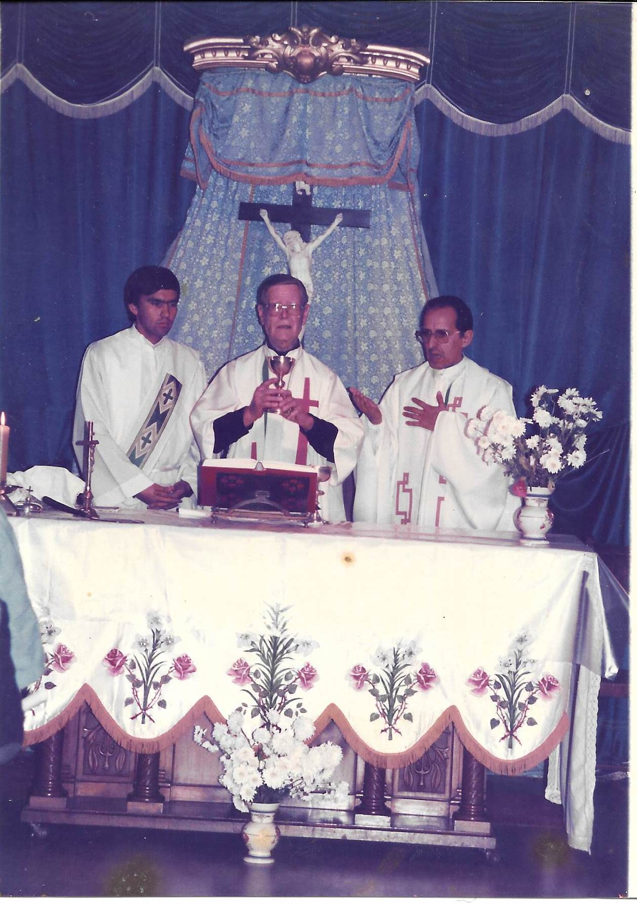
Al centro: el P. Anselmo.
Derecha. P. Ulises.
Izquierda. Dc. Andrés.
Celebrando la Eucaristía en el Salón Don Bosco. El cual, fue adaptado temporalmente como Capilla. Año1990.

(Bendición e Inauguración del
nuevo Templo, agosto de 1997).

“Adiós, Padre Anselmo. Tú no nos olvidarás.
Estamos seguros que ya estás juntando materiales
para prepararnos la morada eterna junto a Dios
en el Maitencillo celestial”.
(en el cementerio, un Tío de la Colonia y Apoderado del Colegio Salesiano, terminaba diciendo, estas palabras).

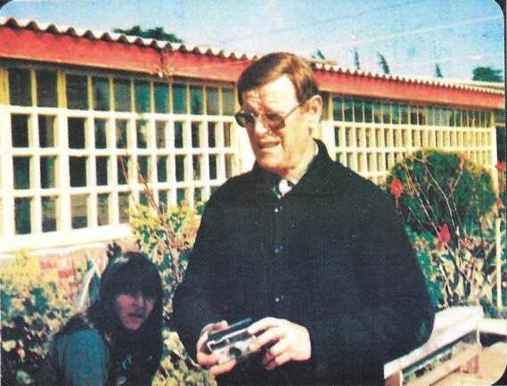

“Adiós Tigre querido.
Lindo que hayas sido salesiano toda tu vida.
Espéranos en las eternas guaridas del cielo”.
(en el cementerio, un Monitor de la Colonia,
por la Pastoral Juvenil, finalizaba,
diciendo estas palabras)..

COLONIA SALESIANA “PADRE ANSELMO VETTORE F.” – MAITENCILLO
Parroquia Italiana 781 – Fono “San Juan Bosco” – Avda. Argentina 225.54.31 – Casilla 4147
VALPARAISO

Servir a un niño
Es servir a la vida.

La Colonia veraniega P. ANSELMO VETTORE F., fue fundada en el año 1974, con el apoyo y la ayuda proporcionada – y actualmente sostenida, con actitud incondicional – por la COMUNIDAD CATÓLICOS ITALIANOS. Pertenece a la parroquia “San Juan Bosco”. Sus beneficiarios son niñas y niños entre los ocho y doce años que viven en el sector parroquial, preferentemente de escasos recursos económicos y que se destaquen en buena conducta.
Son atendidos por Monitores de la Comunidad Juvenil Don Bosco de esta Parroquia, que solidaria y desinteresadamente quieren entregar sus experiencias: entretener, educar, evangelizar y convivir con estos hermanos menores, al estilo salesiano de San Juan Bosco.
La Colonia se realiza en enero de cada año, participando ocho días los niños e igual período las niñas, en el balneario de Maitencillo.

“DISTINCIÓN P. ANSELMO VETTORE F.”

A LA AGRUPACIÓN LAICA, QUE HIZO POSIBLE
MATERIALIZAR EL CARISMA SALESIANO Y EL ANHELADO SUEÑO DEL P. ANSELMO VETTORE F.

ETERNA GRATITUD Y RECONOCIMIENTO A LA

Comunidad Católicos Italianos

Por su generosa actitud de gestionar los medios para la adquisición de un terreno, por su incondicional apoyo y permanente respaldo económico.
Por su disposición para asumir como un compromiso personal y comunitario, el “seguir trabajando para reunir fondos para ampliar y hermosear el local de la Colonia” (palabras del P. Anselmo).

Un especial recuerdo al Presidente de la Comunidad Cat. I., el Sr. Don HÉCTOR VALLEBELLA R. (+) Siempre preocupado de integrar a los jóvenes a la Comunidad Italiana.

¡Gracias!, por la promesa hecha realidad
y por el testimonio del amor hecho servicio.

(Por lo general iba a Maitencillo los Domingos, por todo el día, una o dos veces al mes).

ADQUISICIÓN DEL TERRENO DE MAITENCILLO

“Con toda certeza podemos afirmar que el P. Anselmo, Párroco de la Iglesia Italiana ‘San Juan Bosco’, fue el GESTOR, ANIMADOR Y PROPULSOR de la Colonia Veraniega “Don Bosco” de Maitencillo.
En diciembre de 1973, el P. Anselmo, de dirigió al P. Enrique Del Río, Párroco de Chabarrata – comuna de Quillota - poseedor de una Colonia para niños en el balneario de Maitencillo – Comuna de Puchuncaví - .
El P. Enrique puso en contacto al P. Anselmo con el Sr. Benito Arancibia Manzo, dueño del lote de 12.000 m2.
La oferta del lote entero, sin parcelación fue en E°. 1.200.000.-
El P. Anselmo puso en conocimiento de la oferta al Director Salesiano de la época, de quien, no obtuvo ningún apoyo.
Preparándose para la colonia 1975, el P. Vettore, por segunda vez, solicitó ocupar el terreno. El Sr. Arancibia, le comunicó que sería la última vez, pues había un interesado en comprar el sitio con ventajas económicas.
A pesar de los contratiempos, del desinterés del Colegio y del carente favor del Consejo Inspectorial; a pesar de todo, la Colonia se desarrolló normalmente .
En el año 1976, P. Anselmo viaja a Italia a visitar a sus familiares. Antes de su partida y para continuar con la obra veraniega, comunicó su inquietud a la Comunidad Católicos Italianos, fundada en 1974. De inmediato, la entidad comenzó a trabajar para la adquisición del terreno. Realizaron bingos, rifas , canastas, películas Estando todavía, el P. Vettore en su patria, recibe la noticia de la compra del sitio, por la Cdad. Católica en calidad de dueños.
Con el aporte económico y con el consentimiento del Directorio de la Cdad. Cat .Italiana, se construyó la cabaña “1” y “2” para los niños/as.” Y siguió. … . . . .

Gracias a su disposición, apoyo y buena voluntad; compraron el terreno de Maitencillo: | - CARMEN MANFE ASTOLFINO.  - GUIDO ACCATINI REPETTO.  - HECTOR VALLEBELLA REPETTO.  - MARIO DESCALZI COSTA.  ¡Gracias, muchas gracias!.
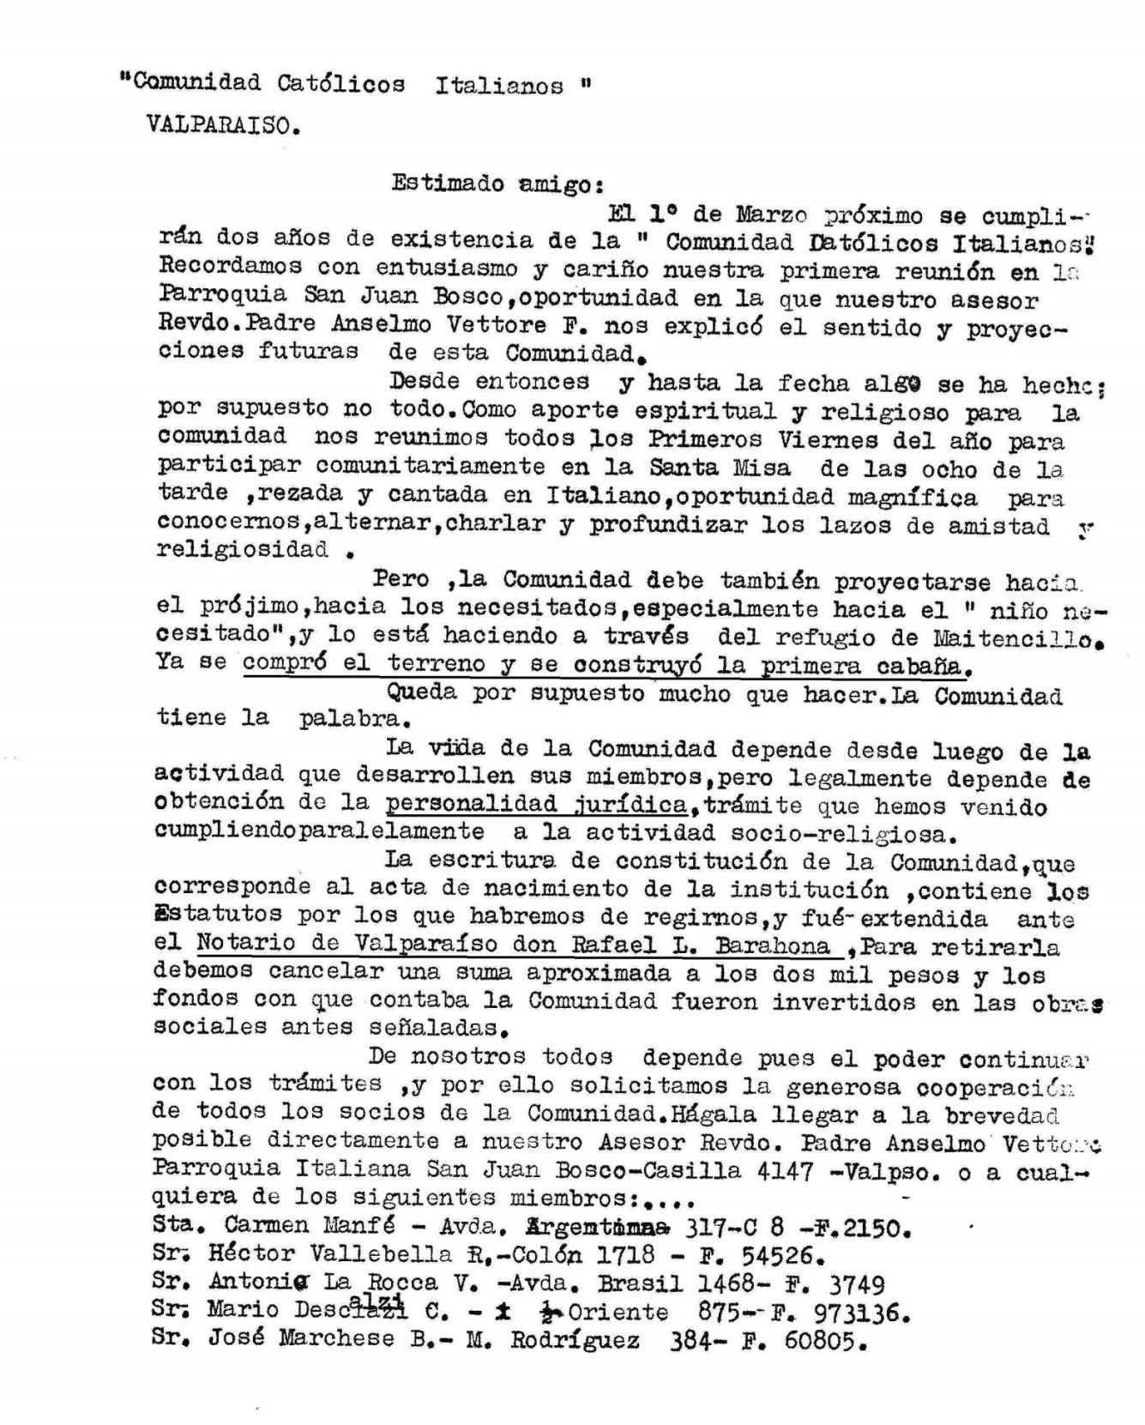
La Comunidad Católicos Italianos, se juntaban todos los, primeros viernes en la Parroquia Italiana, para participar en la Eucaristía, celebrada en italiano.
El P. Juan Vásquez A.,sdb., Participó siempre, de las reuniones mensuales de la Colectividad Italiana. A partir del año 1993.

COLONIA SALESIANA “PADRE ANSELMO VETTORE F.” – MAITENCILLO
Parroquia Italiana 781 – Fono “San Juan Bosco” – Avda. Argentina 225.54.31 – Casilla 4147
VALPARAISO

Servir a un niño
Es servir a la vida.

La Colonia veraniega P. ANSELMO VETTORE F., fue fundada en el año 1974, con el apoyo y la ayuda proporcionada – y actualmente sostenida, con actitud incondicional – por la COMUNIDAD CATÓLICOS ITALIANOS. Pertenece a la parroquia “San Juan Bosco”. Sus beneficiarios son niñas y niños entre los ocho y doce años que viven en el sector parroquial, preferentemente de escasos recursos económicos y que se destaquen en buena conducta.
Son atendidos por Monitores de la Comunidad Juvenil Don Bosco de esta Parroquia, que solidaria y desinteresadamente quieren entregar sus experiencias: entretener, educar, evangelizar y convivir con estos hermanos menores, al estilo salesiano de San Juan Bosco.
La Colonia se realiza en enero de cada año, participando ocho días los niños e igual período las niñas, en el balneario de Maitencillo.

“DISTINCIÓN P. ANSELMO VETTORE F.”
Conferida como

“TRIBUTO DE RECONOCIMIENTO Y GRATITUD,
A LA CO-FUNDADORA DE LA COLONIA”

“En esta tarea tuve la estrecha colaboración de la profesora Cecilia Contreras,
quien organizó el movimiento de la colonia
y estableció que se rigiera por el sistema scout,
explicó el padre Vettore”.
La Estrella de Valpo., miércoles 6 de abril de 1988.

Entre muchos colaboradores del P. Anselmo; se destaca la
Srta. Cecilia Contreras G.
Trabajó desde el inicio material y organizacional de la Colonia, siempre cooperando y contribuyendo directamente en el orden, preparación de alimentos, limpieza, etc. Al mismo tiempo, ejerció como Directora ejecutiva, asesorando el ámbito pedagógico y psicológico, para atender adecuadamente a las niñas y niños que participaban.
Se caracterizó por un desmedido espíritu de sacrificio, por una voluntad a toda prueba. Organizó el sistema Scout, el cual, se sigue aplicando.
Nuestro reconocimiento a la primera colaboradora y co-fundadora, tía Cecilia. Por su incondicional entrega, por su diligente servicio a los colonos/as y por su elocuente testimonio de un corazón marcado por el celo salesiano.
¡Gracias, Cecilia!,
por tu permanente actitud de amable alegría,
por tu constante espíritu de servicio
y cercanía fraterna.

COLONIA SALESIANA “PADRE ANSELMO VETTORE F.” – MAITENCILLO
Parroquia Italiana 781 – Fono “San Juan Bosco” – Avda. Argentina 225.54.31 – Casilla 4147
VALPARAISO

Servir a un niño
Es servir a la vida.

La Colonia veraniega P. ANSELMO VETTORE F., fue fundada en el año 1974, con el apoyo y la ayuda proporcionada – y actualmente sostenida, con actitud incondicional – por la COMUNIDAD CATÓLICOS ITALIANOS. Pertenece a la parroquia “San Juan Bosco”. Sus beneficiarios son niñas y niños entre los ocho y doce años que viven en el sector parroquial, preferentemente de escasos recursos económicos y que se destaquen en buena conducta.
Son atendidos por Monitores de la Comunidad Juvenil Don Bosco de esta Parroquia, que solidaria y desinteresadamente quieren entregar sus experiencias: entretener, educar, evangelizar y convivir con estos hermanos menores, al estilo salesiano de San Juan Bosco.
La Colonia se realiza en enero de cada año, participando ocho días los niños e igual período las niñas, en el balneario de Maitencillo.

“DISTINCIÓN P. ANSELMO VETTORE F.”
Otorgada como

“RECONOCIMIENTO A LA LEALTAD
Y AL SERVICIO DE LOS MONITORES”
Cuando los niños/as vuelven a Valparaíso, los Colonos se abrazan al Tío, con pena por el término de la jornada veraniega, sentimiento que queda coronado con las “gracias” de cada niño al Tío de su Patrulla.
Al llegar a la Parroquia, son los padres, en su mayoría, los que manifiestan su “gratitud” por el servicio brindado a sus hijos.
Esta experiencia, que la viven todos los Monitores; las dejamos plasmadas en estas “Memorias Vettorianas”.

A todas las Tías y a todos los Tíos, que pasaron por la Colonia, a través, de los años:

Toda la Gratitud del universo para todos y cada uno de ustedes.

Gracias, por regalar su tiempo, dejando las vacaciones;

Gracias, por su testimonio de alegría salesiana y por su entrega total y
desinteresada;

Gracias, por asumir con generosidad, la atención de los colonos/as;

Gracias, por darnos a conocer a Jesús, en el servicio fraterno y salesiano.

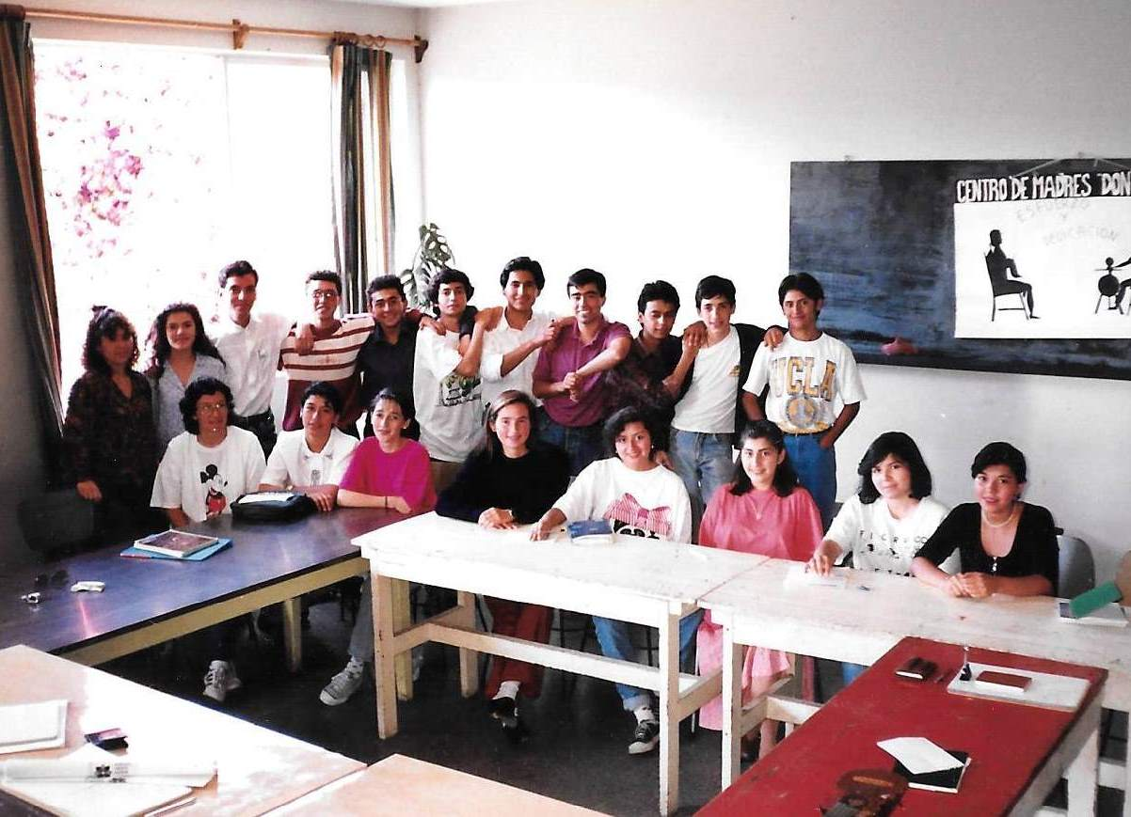
Sin desmerecer. Este Equipo de Monitores, es uno de los mejores Tíos y Tías que ha pasado por la Colonia. Destacándose, notablemente en ellos, la actitud de “compromiso” y el espíritu de “servicio”.

También hubo otros Equipos de Tíos /as muy buenos. Participantes de aquella época, quedaron de enviar fotos. No llegaron nunca.

COLONIA SALESIANA “PADRE ANSELMO VETTORE F.” – MAITENCILLO
Parroquia Italiana 781 – Fono “San Juan Bosco” – Avda. Argentina 225.54.31 – Casilla 4147
VALPARAISO

Servir a un niño
Es servir a la vida.

La Colonia veraniega P. ANSELMO VETTORE F., fue fundada en el año 1974, con el apoyo y la ayuda proporcionada – y actualmente sostenida, con actitud incondicional – por la COMUNIDAD CATÓLICOS ITALIANOS. Pertenece a la parroquia “San Juan Bosco”. Sus beneficiarios son niñas y niños entre los ocho y doce años que viven en el sector parroquial, preferentemente de escasos recursos económicos y que se destaquen en buena conducta.
Son atendidos por Monitores de la Comunidad Juvenil Don Bosco de esta Parroquia, que solidaria y desinteresadamente quieren entregar sus experiencias: entretener, educar, evangelizar y convivir con estos hermanos menores, al estilo salesiano de San Juan Bosco.
La Colonia se realiza en enero de cada año, participando ocho días los niños e igual período las niñas, en el balneario de Maitencillo.

“DISTINCIÓN P. ANSELMO VETTORE F.”
Concedida en el grado de

“ESPECIAL GRATITUD”

Desde 1977, siendo alumno del Colegio, se inició en el CISAV (atención de niños en el Colegio) y por sus condiciones de líder el P. Anselmo, lo invita a participar en la Colonia de Maitencillo. En el año 1985 lo integra al Equipo Directivo. Y en 1991, el P. Ulises lo designa coordinador general.

Conferimos una ESPECIAL GRATITUD a quien fuera “consejero” personal de los Monitores, “orientador pedagógico”, cuando corregía a los tíos en el oído, para no desautorizarlo delante de los Colonos. “Guía cristiano”, en la duda y en la ignorancia, en las cosas de fe. Y por las “enseñanzas”, para dirigirnos al grupo niños; que moduláramos y pronunciáramos correctamente, que explicáramos bien el juego, que habláramos fuerte sin gritar, que nos dirigiéramos a todos. Y con notable prudencia, llamaba la atención a los tíos que conversaban, durante la explicación de un juego. En definitiva técnicas grupales.

Recordamos su exigencia por la disciplina y el apoyo fraterno a los Monitores. Se preocupaba con los otros coordinadores, de atender ellos mismos a los niños; para que los Tíos de las patrullas, tuvieran tiempo para lavar su ropa y descansar. No se olvida, cuando evaluaba a diario, el aseo y ornato de cada pieza de los niños y nos bajaba el puntaje por que las sábanas estaban torcidas o las frazadas mal estiradas. En ese momento, pensábamos que era demasiada exigencia; al pasar los años, nos dimos cuenta que nos estaba enseñando. Hay que ver, cómo nos ha servido esa disciplina ahora. Está en nuestra memoria, cuando nos llamaba la atención, con la seriedad que lo caracteriza, y finalmente echaba la talla, concluyendo ese instante, riéndonos todos.

Y entre muchas otras experiencias que vivimos, que quedan en el tintero, nos recordamos de tres instancias que nos marcaron. Todas las mañanas, nos llamaba para que practicáramos técnicas de relajación, para prepararnos con buena disposición. En ocasiones quedándonos dormidos, y, en el Buenas Noches, siendo tantos niños, lograba que se fueran acostar en silencio y sin la supervisión de sus Tíos. Cuando nos llevaba a Retiro Espiritual como grupo de Monitores. Se preocupaba de los temas a tratar, con una presentación profunda y práctica a la vez, de las cosas domésticas y especialmente por la “llegada” al corazón de nosotros.

Por su trayectoria, por su fidelidad a la Memoria del P. Anselmo y por su ejemplar e incondicional cariño a la Colonia, concedemos

“Distinción Salesiana”
al Tío Coordinador

Sr. Alfonso Núñez Campillay, cc.ss.

Reciba nuestro Galardón de Gratitud.

Un saludo cariñoso y agradecido de tres Tíos
que fueron Colonos en su primera Patrulla y entre ellos su ahijado de confirmación..
En una convivencia sorpresa, sabrá quiénes somos. Un abrazo.

Los escritos borradores, no detallan nombres de la autoría de esta gratitud.

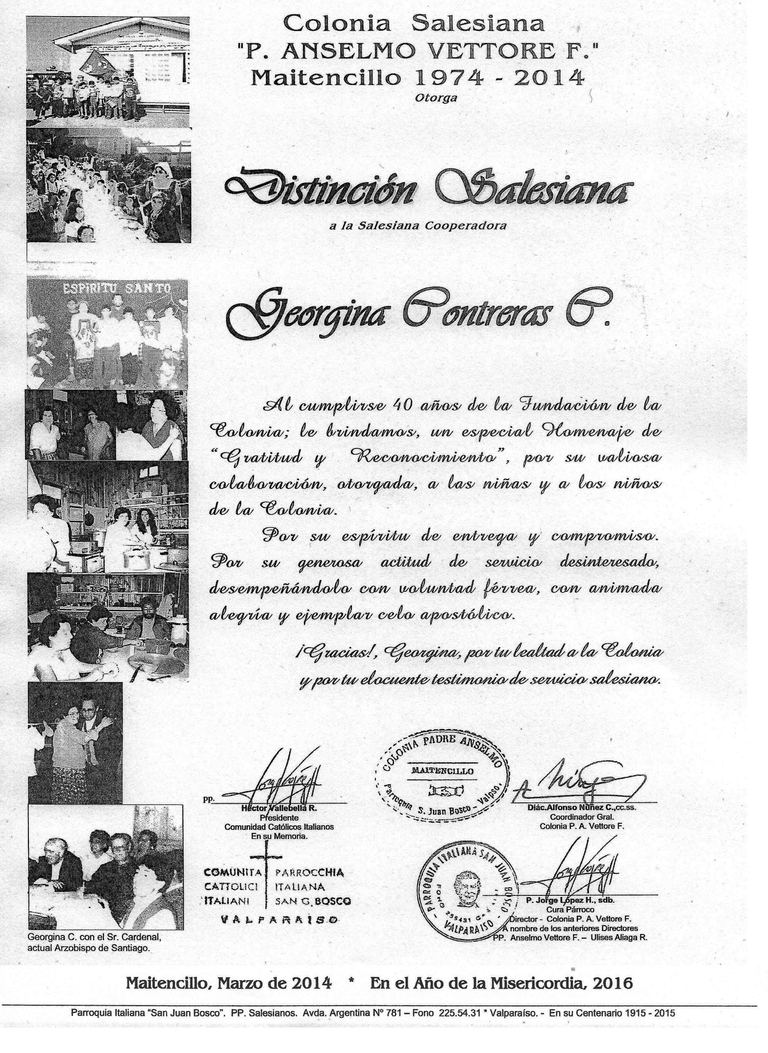

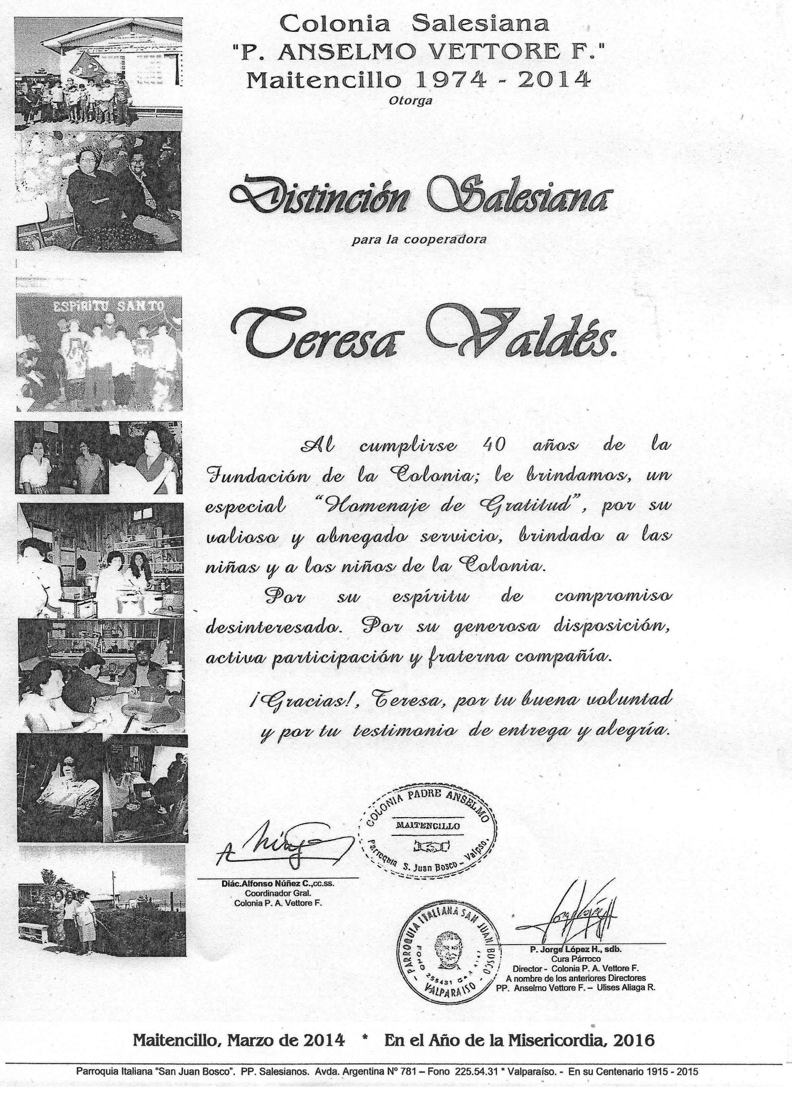

PRIMER AÑO DE COLONIA:

1974, Ene.
Reseña de los escritos del P. Anselmo.
Construcción Cabaña rudimentaria (dic.’73), con la ayuda del Club “Luciano Pignoni”, que funcionaba en la Parroquia.
Alimentación. Aportes de la JUNAEB., bienhechores católicos italianos.
El agua, fue posible gracias al Coronel Miguel Tapia. La luz, dos lámparas a gas licuado.
Baño, apoyo y facilidades de parte del Pbro. Enrique del Río; Colonia colindante a la Colonia “Don Bosoco”.
Atención religiosa; capilla del P. E. del Río.
Enfermedad y otros; apoyo de “ASIVA”. Ésta, ubicada relativamente, distante a la Colonia.
Fue una colonia mixta, única ocasión. Los padres visitan a los niños.
Colores oficiales de la Colonia.
Desde sus inicios, la Colonia se pinta de amarillo crema con naranja.
De acuerdo al estilo de cabaña, sus interiores se protegieron con barniz incoloro y los marcos de ventanas y puertas, con óleo blanco.
Las bancas, se pintaron con los colores de amarillo crema y naranja.
Considerando resaltar en nombre de la Colonia. Las letras recortadas de cholguán, se les dio color, con rojo bermellón.
Los baños de cualquier color claro. Óleo o esmalte.
El frontis de la Colonia fue pintado amarillo crema con bordes naranjas y las bases de cemento, verde oscuro.

OJALÁ QUE LOS FUTUROS DIRECTORES DE LA COLONIA; COMO UN MODO, DE RESPETAR LA MEMORIA DEL FUNDADOR, RESPETEN Y MANTENGAN LOS COLORES OFICIALES.

1975.
El 16 de febrero, asisten a la Colonia, algunos miembros del Directorio de la Comunidad Católicos Italianos, clausurar la temporada con una convivencia
No se encontró ningún dato de la adquisición de la camioneta.
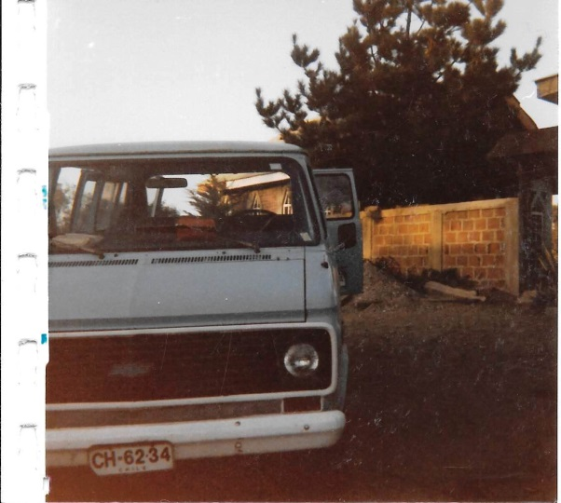
El P. Anselmo, trasladaba material de trabajo, los comestibles, a los Monitores.
Este vehículo era casi la mano derecha del Padre.
Era cerrada entera, en el área de carga. El P. Ulises, se preocupó de que se le instalara ventanas en todo el vehículo.

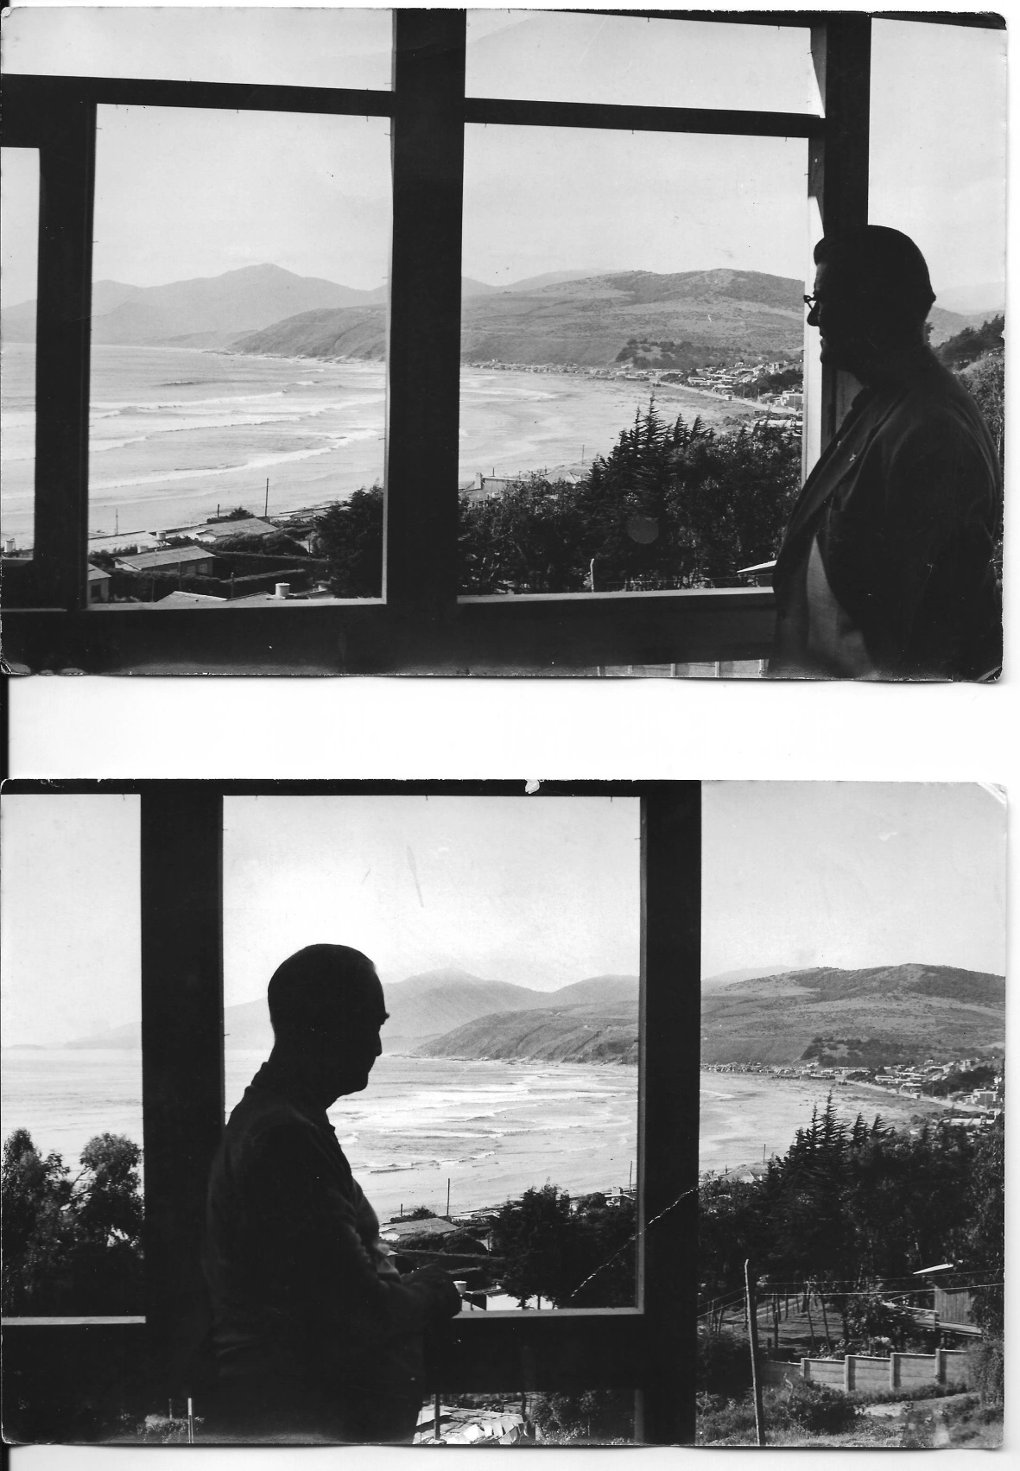
Don Héctor B.
P. Anselmo V.
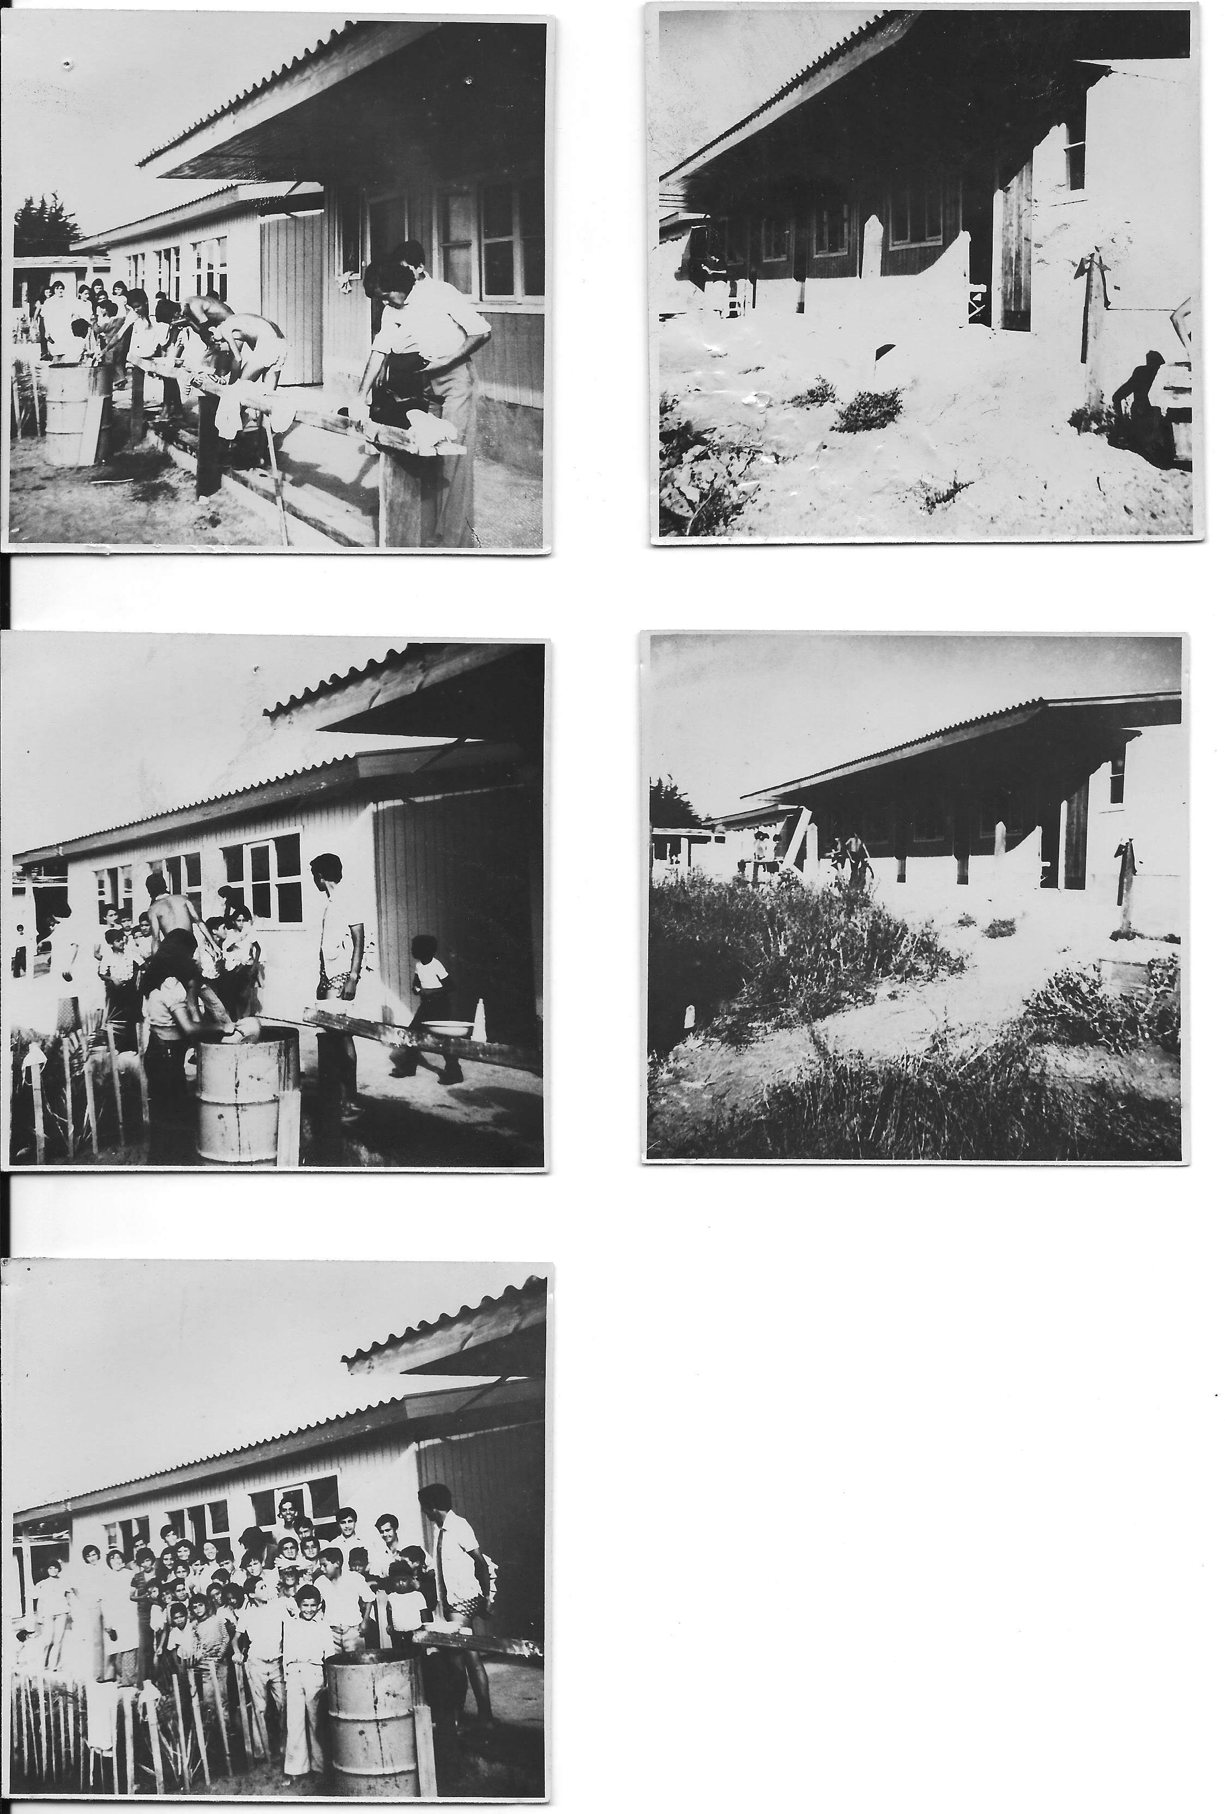

1976.
El 22 de febrero, bendición del primer pabellón También llamado Comunidad o Comandancia. Participan los miembros de la Comunidad Católicos Italianos.
En abril, se desarma la cabaña artesanal, levantada en Dic. ’73.
En los escritos Vettorianos, no queda claro si la “cabaña rudimentaria” del 73 es la misma cabaña o pabellón que fue “comedor-galpón”.
Queda la duda si el P. Anselmo se refería a la misma cabaña con distintos nombres. O bien, fueron dos cabañas: 1° la rudimentaria (desmantelada el 12/73) y 2° la “comedor-galpón”, levantada en el mismo espacio, temporalmente. En ese mismo espacio, en el año 1980 se construye el comedor, cocina, despensa.
En un primer momento, el P. Vettore, llama cabaña 1 al “comedor-galpón”. Al desarmar ésta, pasa a ser cabaña 1, la Comandancia o Comunidad.
Sra. Alicia Peña.
Buena cuidadora y muy buena cooperadora durante la Colonia.

Atendía a los novicios y teólogos con mucha eficiencia. La recuerdan con gratitud.

Cuidadores de la Colonia:
- Carlos Carrasco(1976 – ¿? (con Miguel Hernández,
se encargaron de trasladar
el agua; durante el período
de niños)

- Isabel … .
- Luisa y Ceferino.(construyó baños y fosas sépticas y otros)
- Alicia. (1985 - ’99)
- Mónica. (1999 – 9/5/10) (+)
- Matrimonio ¿?
- Matrimonio ¿?
-
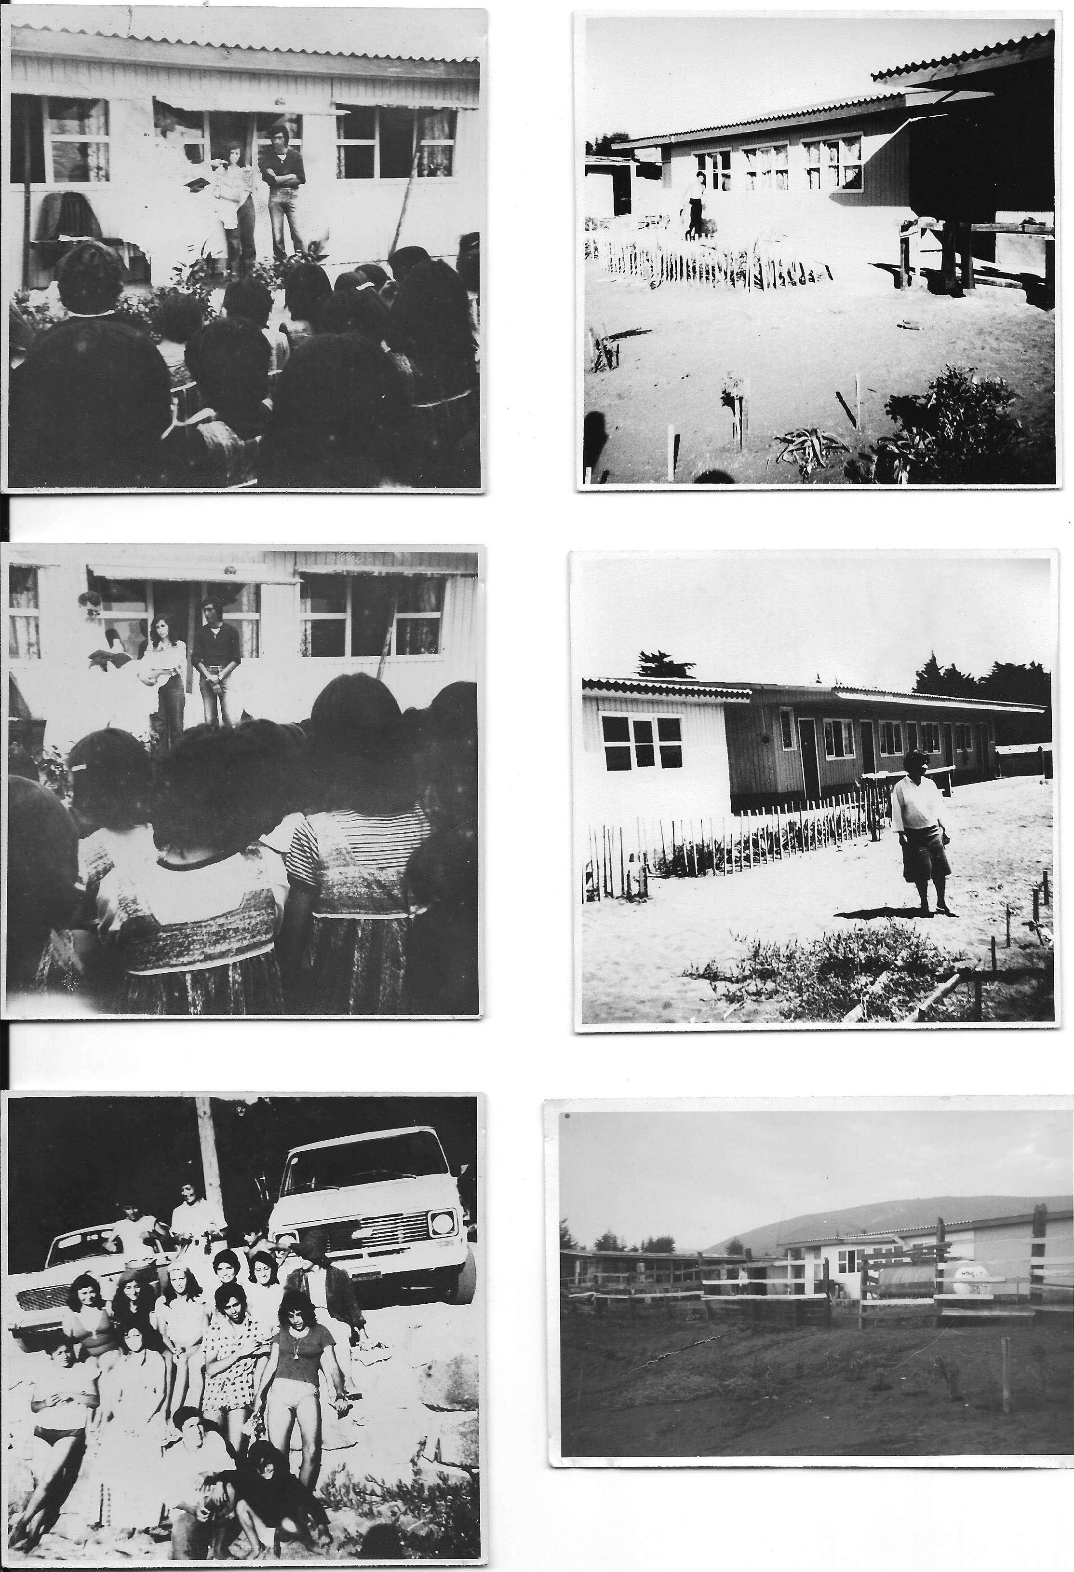

1977, Ene.
En enero, antes del inicio de la colonia, quedan instalados los vidrios y la energía eléctrica para los dos pabellones. (Comandancia y piezas colonos).
El agua es traída desde la Escuela , que colinda con la colonia. Cooperadores: Carlos y Miguel.
Se desarrolla la Colonia, con escasos recursos materiales y de comodidades. Pero sí, ya están construido el pabellón “1” que en el lenguaje usual se le llamó “Comunidad y/o Comandancia”. Y el “2” de los niños con doce piezas.
Aplicando la experiencia de los Scout, se empieza incrementar una mejor organización y sobre todo, dando más espacio a la evangelización. Y con la especial asesoría y dirección de la Profesora Srta. Cecilia Contreras.

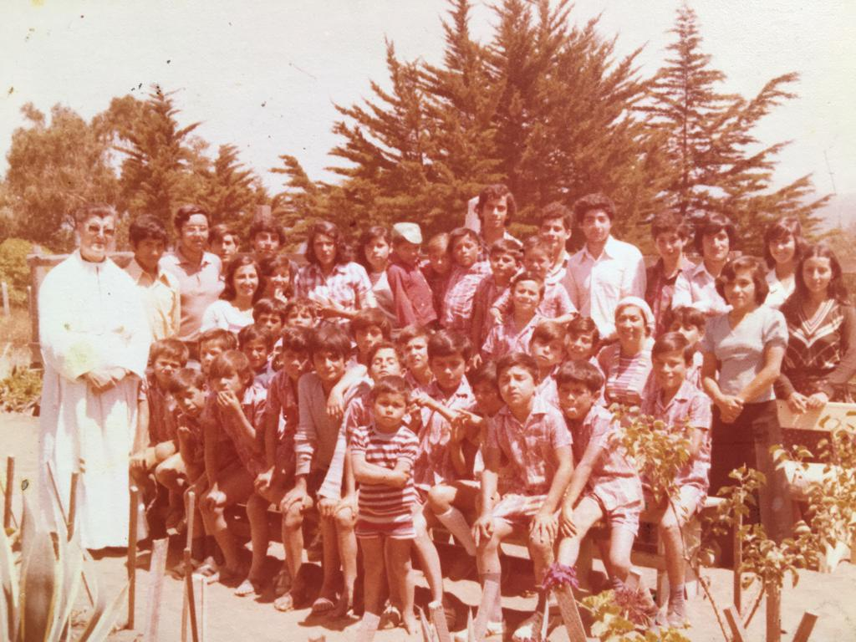

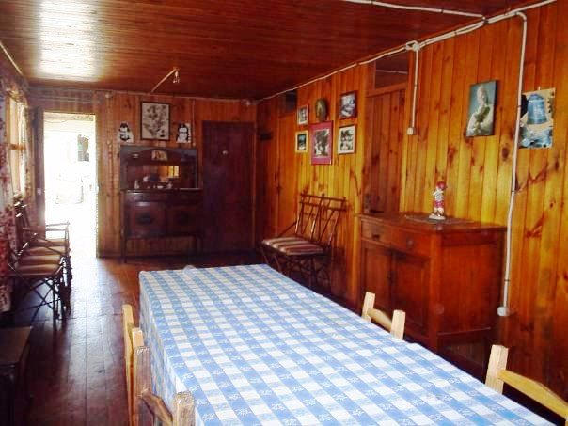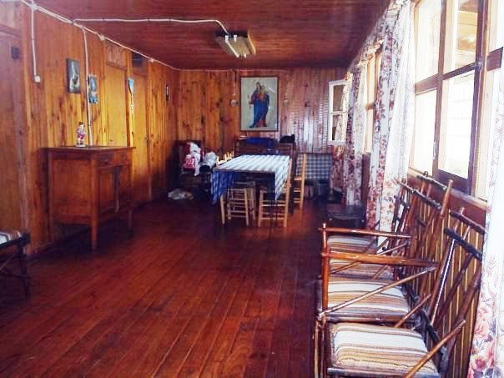

Interior del primer pabellón construido. También llamado Comunidad y/o Comandancia.

Segundo Pabellón construido, para los niños. 12 piezas.
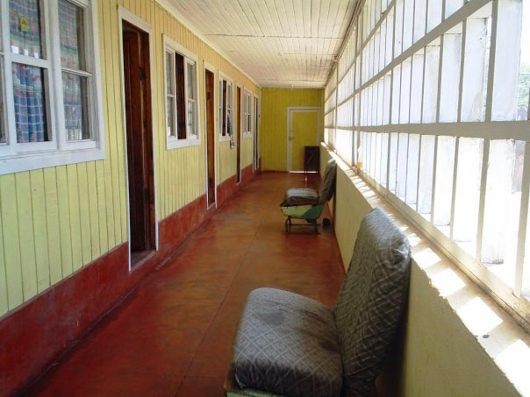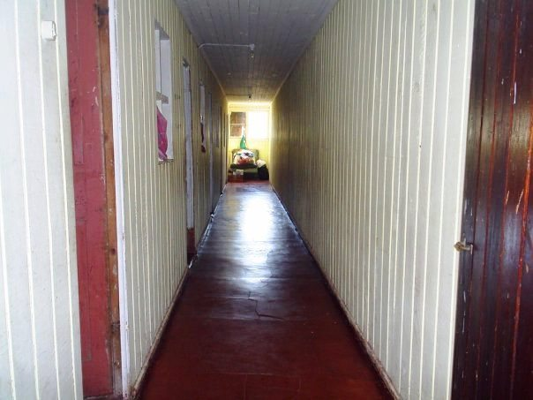

Primer pasillo. Segundo pasillo.
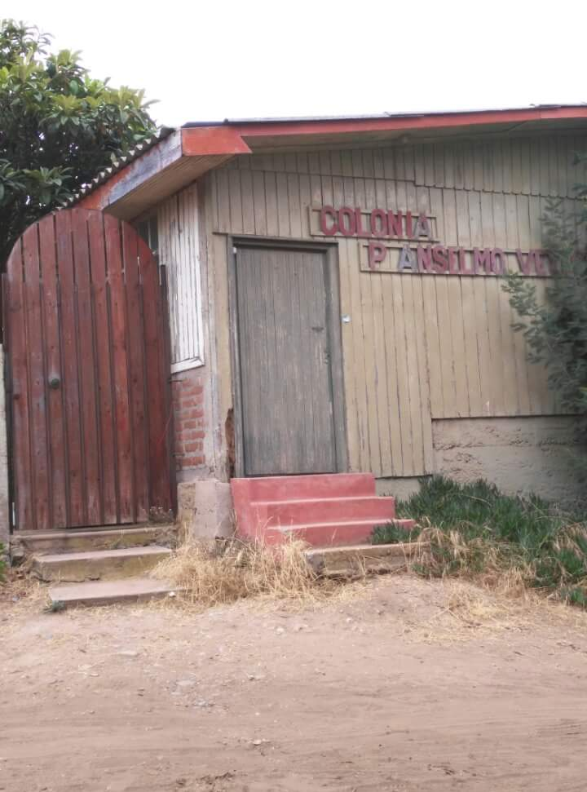 Al fondo, entrada principal
(pasaje Enrique del Río).
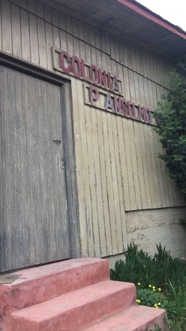 Entrada principal

El 19 de febrero, el Presidente de la República Italiana, le confería, al P. Vettore, el título de “CAVALIERE” de la Orden de la STELLA DELLA SOLIDARIETA ITALIANA, condecorado con las insignias correspondientes.
El 27 de febrero, con la Misa de campaña, visita y almuerzo de la Comunidad Católicos Italianos, SE INAUGURA Y BENDICE LAS TRES CABAÑAS.
El P. Anselmo, en sus escritos no especifica cual es la cabaña 3. Pabellón 1, la comandancia, pabellón 2, dormitorios niños/as. Se concluye al ir leyendo que se refiere a la “cabaña tipo comedor y galpón”, como pabellón 3. (que está a la izquierda de la foto siguiente, aquí no se ve). En un primer momento el P. Vettore, llama cabaña 1 al “comedor-galpón”. Posteriormente, pasa a ser cabaña 1, la Comandancia.
Más adelante, el P. Anselmo, señala que se bendijo la cabaña “3”; Al parecer, la cabaña 3 es la de los niños. Se deduce, que las cabañas 1 y 2, más bien, sólo se inauguraron.
En esta fecha, participaron unas 80 personas. Atendidos en dos comedores y con la colaboración de:
Cecilia Contreras.
Olivia Collins (en los ’70, atendía un Kiosco en el Colegio).
María Gambotto.
Jóvenes del grupo juvenil.
Mario Navarrete (exalumno muy cooperador. Disfrutaba animando el canto.

El Padre, usa como sinónimos: pabellones – cabañas. ( ver escritos vettorianos, del año 1977).

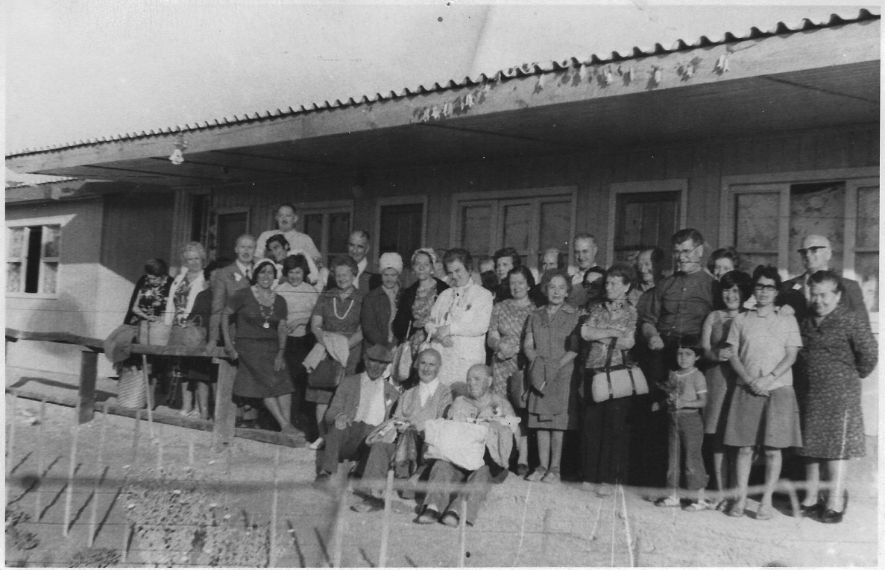

P. Anselmo.

En abril, Se desarma la cabaña artesanal. Construida en Diciembre del ’73.
“CISAV”.
En Agosto, se da comienzo a la construcción del pozo de agua.
En el Colegio, El P. Eric Camp Z., crea el Centro Infantil Salesiano Valparaíso, -
Atendía niños todos los sábados, desde las 15 a las 18 hrs.,en las dependencias de lo que era la cocina, frente a la Capilla interna del Colegio. La que estuvo mucho tiempo cerrada. Allí veíamos diapositivas.( actualmente es comedor – 1014); con la participación de los alumnos salesianos y Hermanos Salesianos. En aquellos años venía desde Santiago todos los sábados, Carlos Terán Castillo,sdb. Concluían, con la Colona “Villa Feliz”, en enero, en el mismo Colegio. Terminado este servicio; algunos Monitores del Cisav, colaboraban en la Colonia “Don Bosco” de Maitencillo.

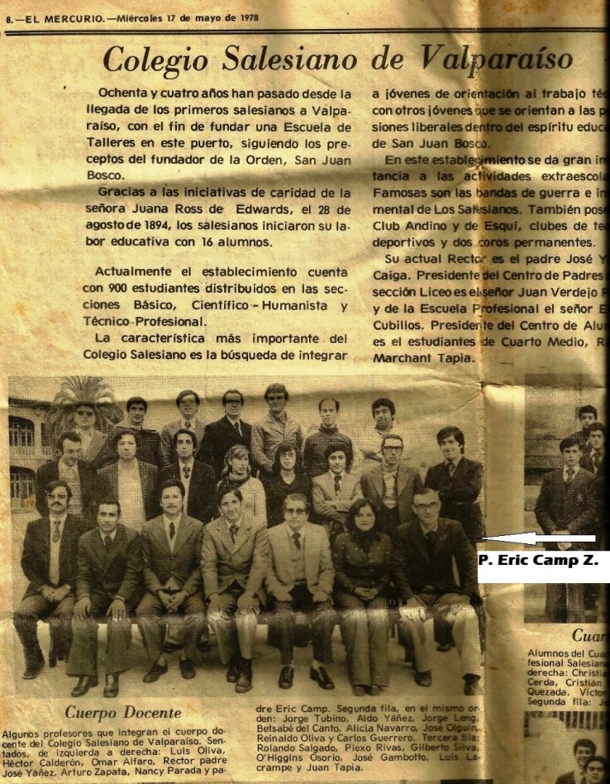Un recuerdo:
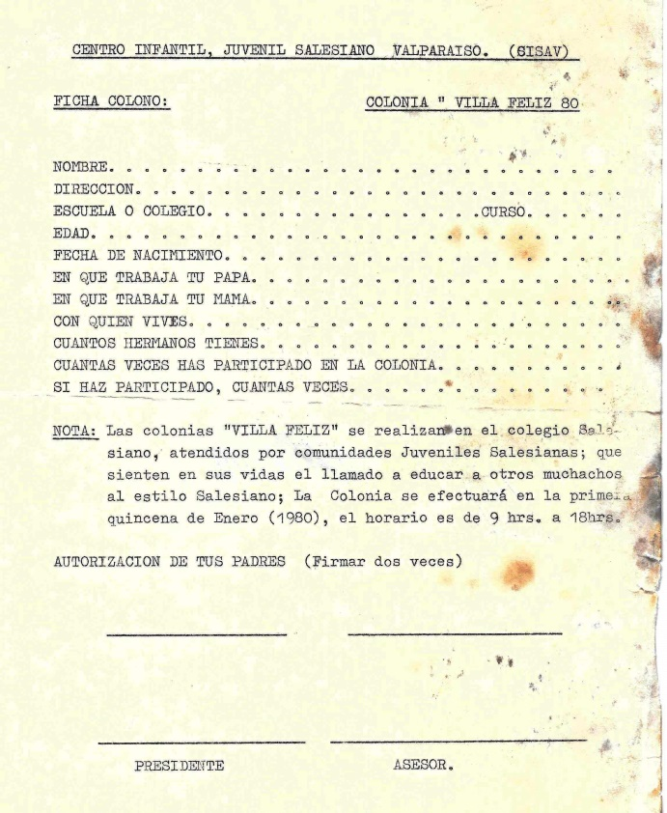

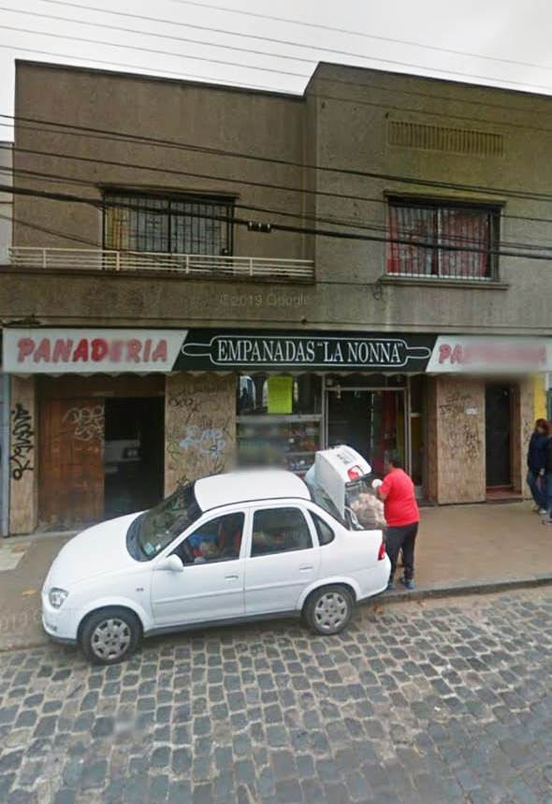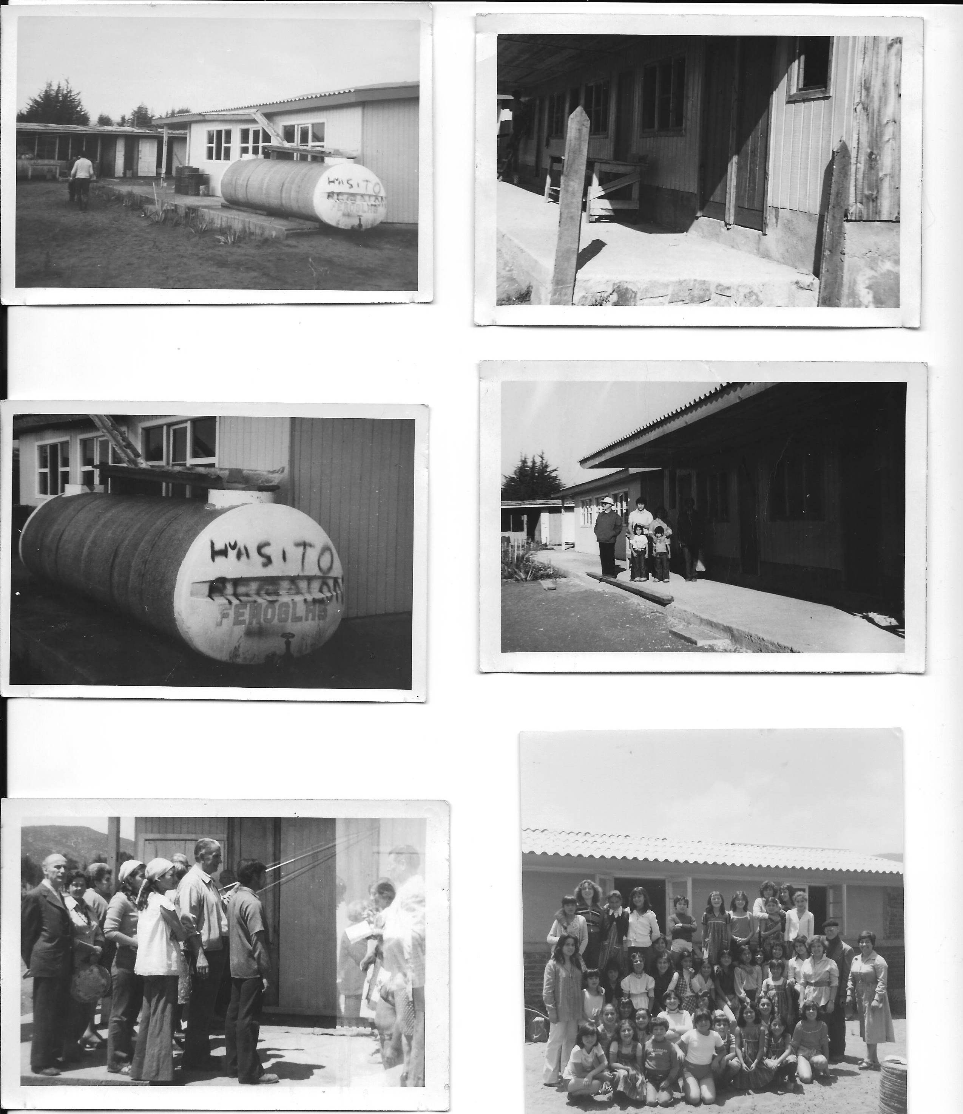
Padre Jerónimo Richini

Era la panadería “Migliaro”, ubicada en calle san Antonio de Viña del Mar. Hoy, La Nonna.
A ésta el P. Anselmo venía a buscar el pan de molde que le regalaban y en parte compraba. Iba dos veces a la semana a Maitencillo, para llevarnos el pan. Cuando el P. Ulises Aliaga asumió como Párroco, el P. Anselmo estaba toda la jornada en la Colonia. Acopañanando también, algunos años, el p. Ángel Zorzetto S. (1977 – 83)

1978.
El 12 de febrero, por primera vez, Gran Paseo, de 86 miembros de la COMUNIDAD CATÓLICOS ITALIANOS. Con buses contratados, a las 10 hrs. en la Parroquia Italiana y a las 10,30 hrs. en la plaza de Viña del Mar.
A partir, de esta fecha, todos los años en el mes de febrero, se realiza el paseo. Al fallecer el P.- Anselmo, se realizó dos veces más. Una en febrero del ’96, paseo organizado por el Coord. Gral. y por mandato del Párroco. Y el segundo, en el año ’98; organizado por la Colectividad Italiana.

En mayo, se inicia la construcción de los baños y fosas sépticas. Además, del Salón de 6 por 12 metros. Pudiendo usar en enero ’79, todas estas construcciones. El Salón, se termina en sus detalles, a fines del ’79. Don Alfonso N. recuerda que en este mismo espacio estaba un comedor hechizo, anteriormente. Al parecer, el P. Anselmo, se refiere como cabaña “3” a la “cabaña tipo comedor y galpón”. Levantada a la izquierda de la Colonia.
En el salón múltiple, se impartió la catequesis, las representaciones, se celebró la Santa Misa, taller de manualidades. También, aquí, el almuerzo para la Comunidad Católicos Italianos, con cupo para 90 comensales.

De acuerdo al manuscrito del P. Anselmo. Por primera vez, la JUNAEB envía una manipuladora. La Sra. Manuela (salen dos fechas, La tía Sofía B., corrobora que fue en el año ’78), desempeñó un trabajo muy eficiente en la cocina. Prefiere trabajar sola para atender a 50 personas diariamente. Lo que siempre se le pidió y nunca hizo caso, fue que los platos los llenaba mucho. Al término de la Colonia de los niños/as, se quedaba unos días para lavar frazadas y otros menesteres. Participó, por lo que recuerdan algunos tíos, hasta enero ’90.

Desde la izquierda, Sra. Manuela, Srta. Cecilia y tías. ¡Gracias!,
Sra. Manuela, por su servicio.

Aproximadamente, desde el año 1986, colaboró con la Sra. Manuela, en la Cocina, una gran servidora de la Parroquia, la Sra. Georgina Contreras, Cooperadora Salesiana y madre de colonas y de un colono, que posteriormente fueron Monitores. . En enero del ’91 y como Director el P. Anselmo V., la Sra. Georgina, asume la dirección de la cocina. Con en el tiempo, participaron como ayudante de cocina, las madres de los colonos/as. Se destaca la Sra. Irma Morales, quien manifestaba, “que no le gustaba la cocina, y precisamente por esa razón, quiso proponerse este desafío”. También fue notable con muy buena voluntad, el trabajo de la Sra. Teresa Valdés.

¡Gracias!, Irma, Georgina y Teresa,
por su espíritu de entrega, por su servicio desinteresado
y por su elocuente testimonio salesiano, de compromiso generoso.

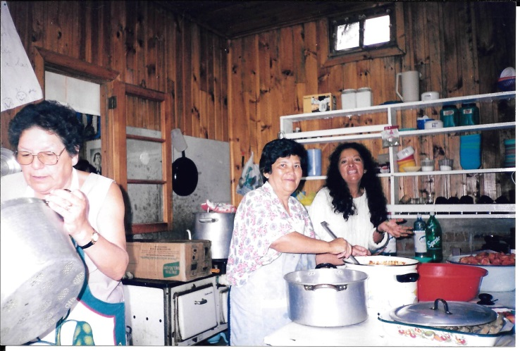
Izq.: Sra. Georgina.
Centro: Sra. Teresa.
Der.: Sra. Alicia Peña, Cuidadora de la Colonia.
Voluntaria en la Cocina.
Izq.: Sra. Georgina.
Centro: Sra. Alicia,
Der.: Sra. Irma.

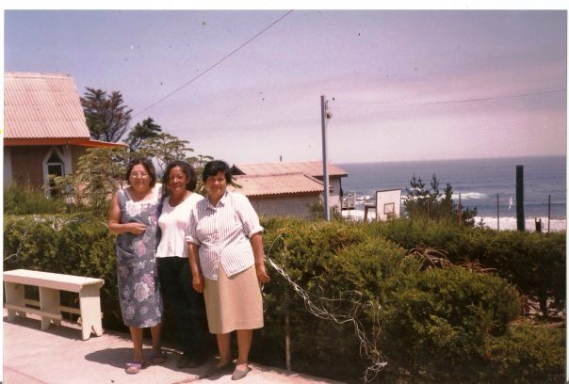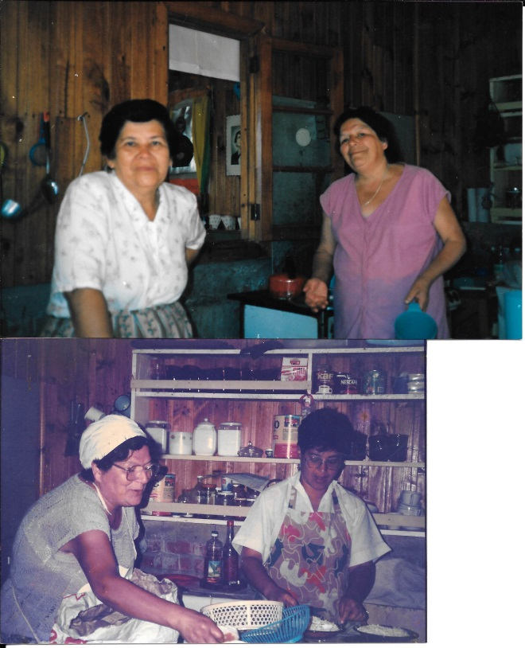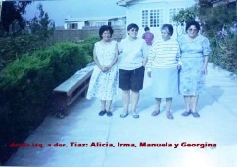

De izq. a der. Tías : Alicia (cuidadora dela Colonia). Irma, Manuela y
Georgina.(manuela contratada como manipuladora de alimentos.
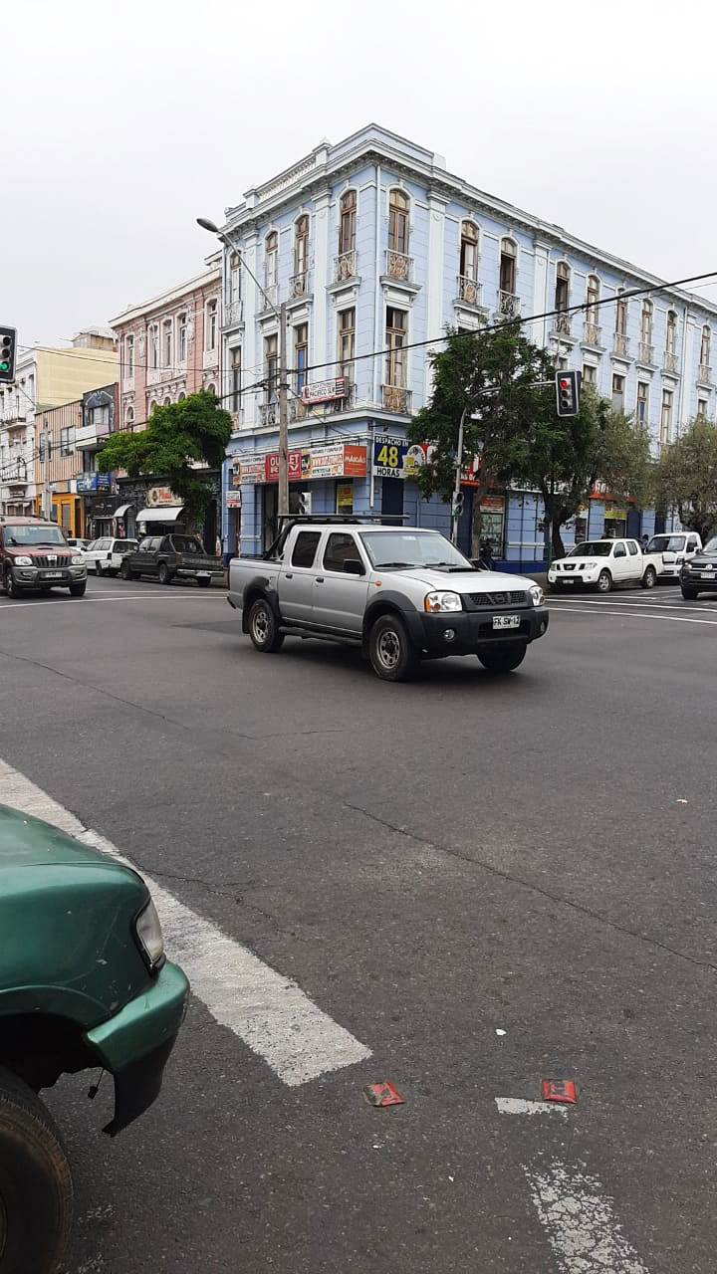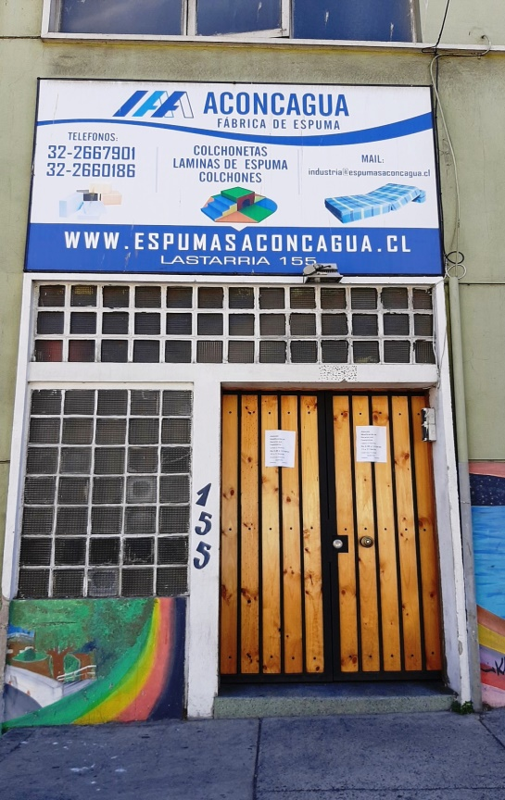 Participó por muchos).
“La Rosa Chilena”. Tienda ubicada en calle francia con independencia. Aquí, el P. Anselmo adquiría frazadas y colchones. Hoy desaparecida.
En esta fábrica le hacían rebaja al P. Ansemo. Ubicada cerca del sector de la caleta portales, valpo.
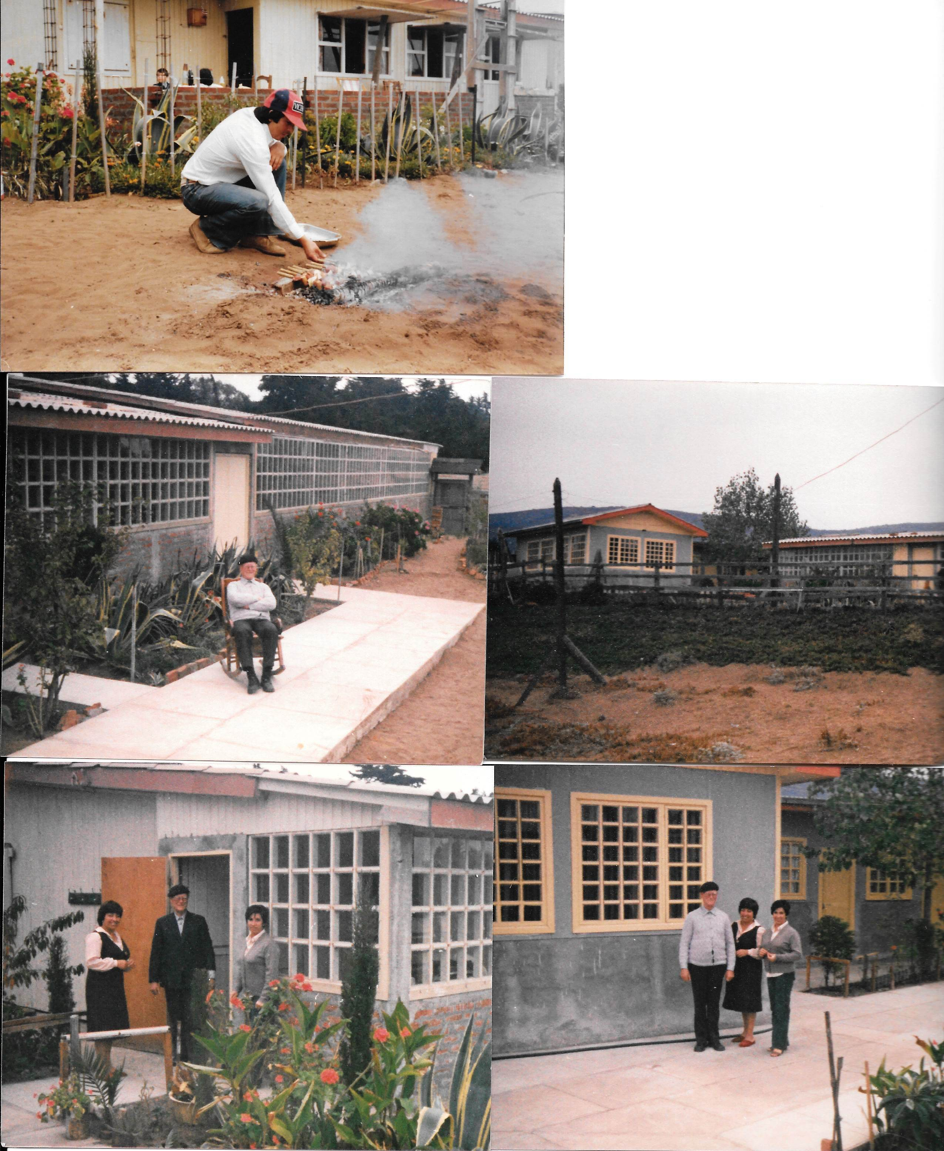

1979.
La Colonia sale favorecida en el sorteo “Deyco” (marca de una salsa de tomates) de la radio portales con una cabaña con ocho camas. Se arrienda para mantención de la Colonia. Tres son las cabañas que se arriendan para mantención de la colonia.
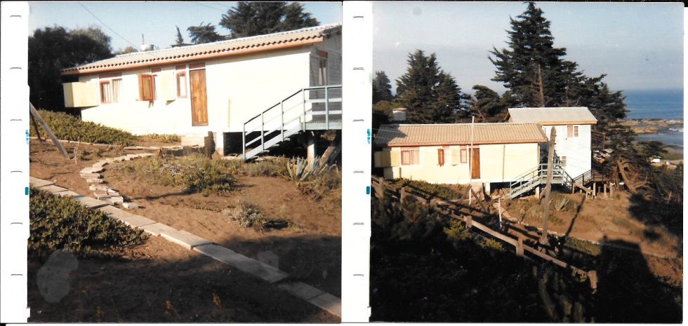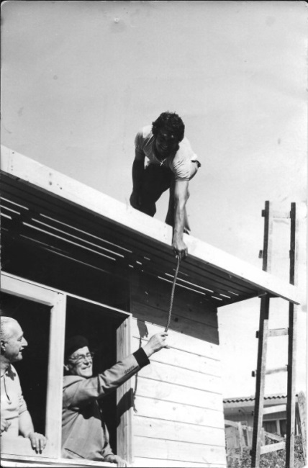 Cabaña Deyco, terminada. (cabaña 1)

Izquierda: Don Héctor Vallebella R.,
Presidente, Comunidad Católicos Italianos.
Derecha ventana: P. Anselmo V.

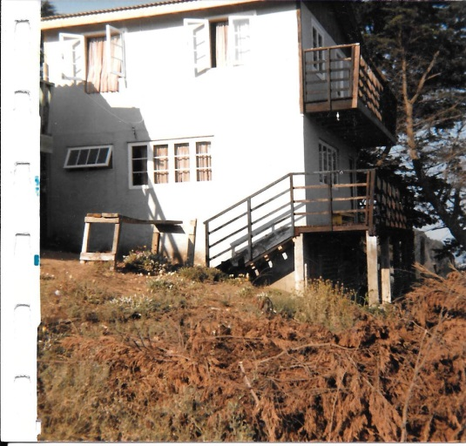

Cabaña 2.

A fines del ’79 se termina la construcción del Salón.
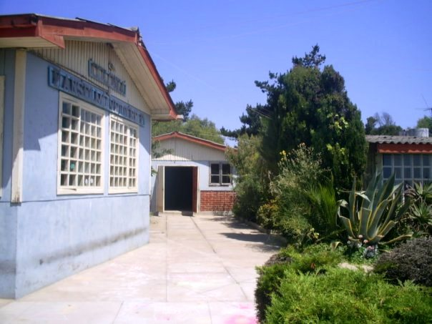
Cabaña 1, comandancia o comunidad.
Comedor, niños.

Salón de actos.

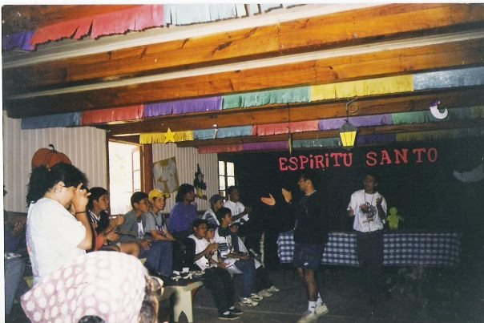
Interior del Salón.

En el Centro de los Exalumos. Celebración de la Navidad con los niños que participarán en la colonia “Don Bosco”.
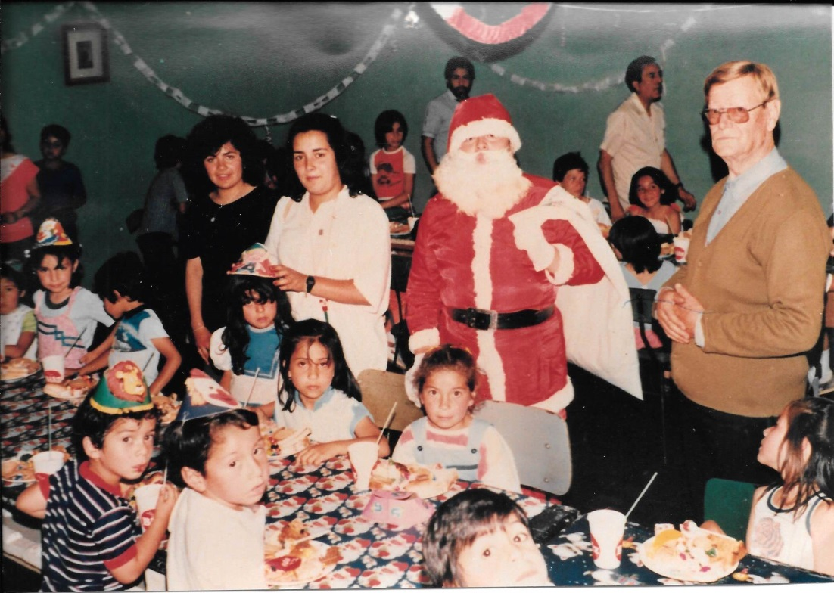
P. Anselmo

(1979 – 84)
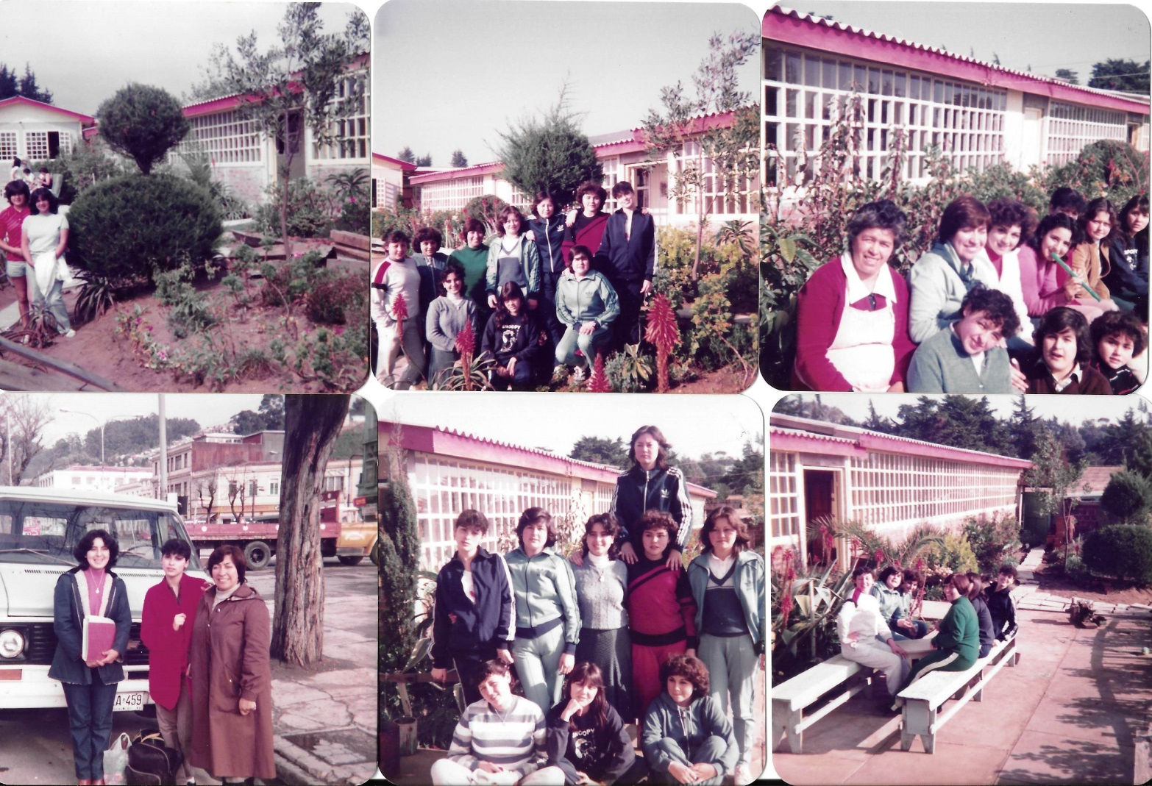

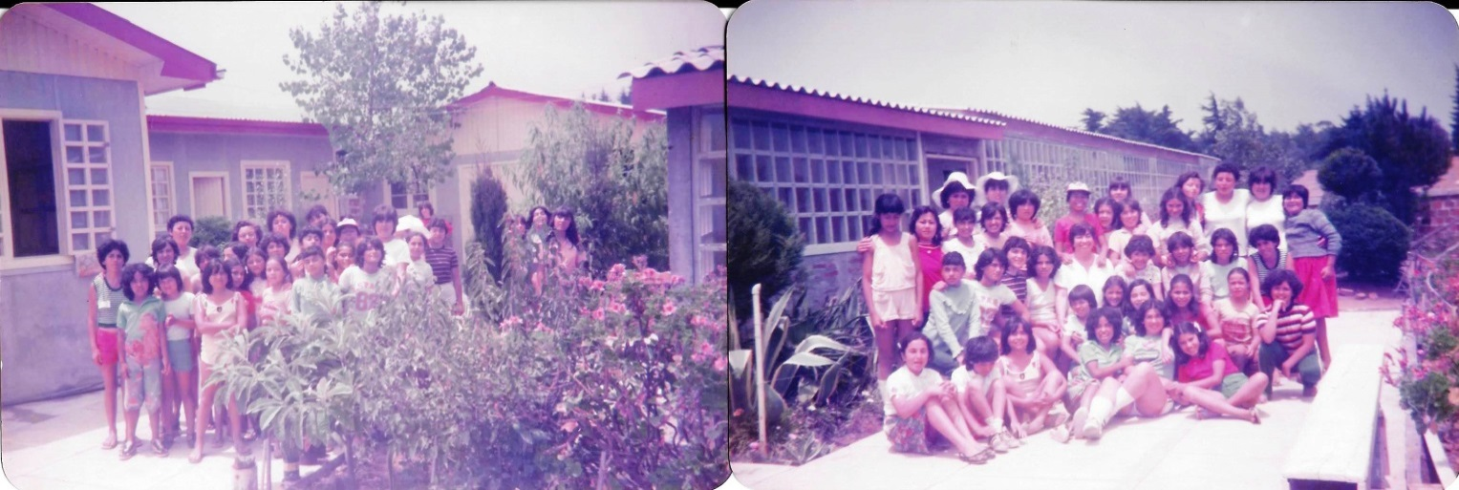

1980.
En julio, Se construye el pabellón que incluye el comedor, la cocina, la despensa y un dormitorio. Listos y dispuesto para enero ’81.

Comedor. Cocina y despensa. Cabaña “1”, comandancia. Cocina

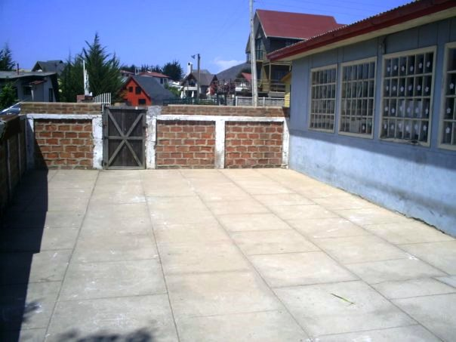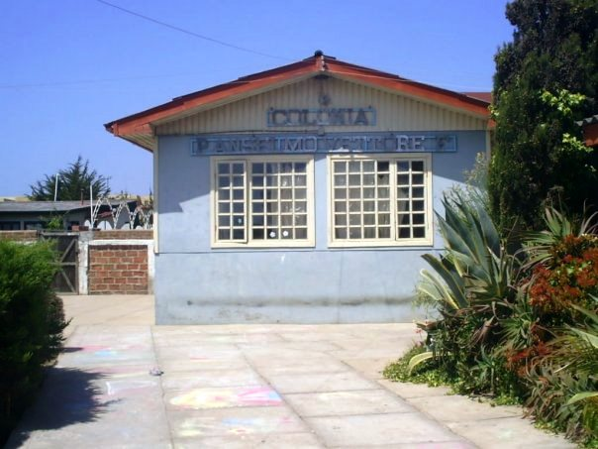

Ventanas hacia el mar, del comedor. Ventanas el comedor, vista desde la entrada.

1981.
En mayo, el P. Anselmo viaja a Italia. Para visitar a su familia y para someterse a un tratamiento médico.
Paseo del Comunidad Católicos Italianos. La foto siguiente, también puede ser del año ’83 a 85

1982.
En enero, no hubo Colonia. Sin la Autorización del P. Mario Ottone, un grupo de personas fue a Maitencillo, instalándose en la Colonia. Por el mal uso, la bomba se dañó. Movieron un estanque y mangueras.
En agosto, regresa el P. Anselmo, encontrándose con esta sorpresa. Hubo que adquirir una bomba nueva.
En consecuencia, gran parte del año sin agua en la Colonia.
1983.
En Feb. El P. Anselmo, no especifica información anterior, a este año, de la estadía de estudiantes mayores salesianos. Se facilita la Colonia, al parecer por primera vez, para los novicios salesianos, después, los teólogos.
En los años venideros, seguirán los salesianos, vacacionando.
En Oct. Se inicia la construcción del tercer pozo.
1984.
Construcción capilla.

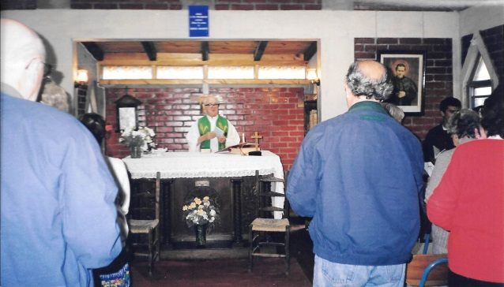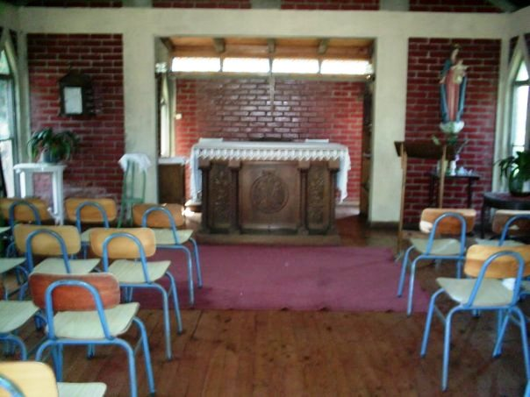
Celebrando la Misa el P. Jerónimo Richini, con la participación de la “Comunidad Católicos Italianos”.
Esta ocasión, fue el último paseo a Maitencillo con la Colectividad Italiana.
Dgo. 15 de febrero de 1998.

Interior de la Capilla.

Hasta aquí, los escritos del P. Anselmo Vettore F. En el material que sigue, se expone lo más relevante de la Colonia. Se da por hecho, que las Colonias de Verano, se desarrollan normalmente. Sólo se presenta los asuntos destacados, momentos importantes que fueron sucediendo, a través, de los años. Un poco de cronología.

1985,Feb.
Asume como cuidadora de la Colonia, la Sra. Alicia Peña con su familia. El P. Anselmo, le designa como habitación, la cabaña que está ubicada detrás de la cabaña-comandancia.

El Director de la Colonia, P. Anselmo , bendice la “Cancha” en la Colonia de Maitencillo.
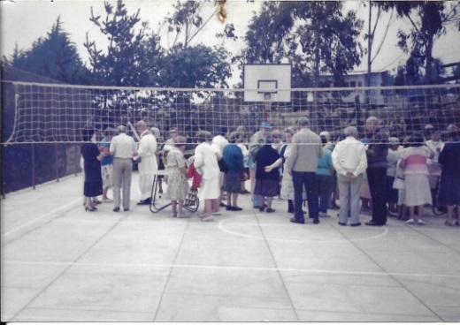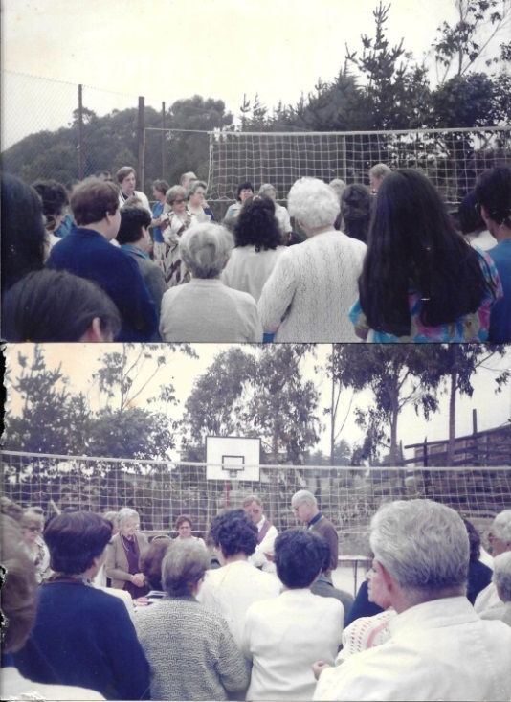

En Dic., Se elabora el primer programa y horarios, inspirados en los documentos de las Colonias Salesianas "Villa Feliz". Y por primera vez se confeccionan fichas de inscripción, citaciones para los papás a reunión y se aplica la formalidad de la autorización escrita de los padres, para que sus hijos participen en la Colonia. También se creó la lista de implementos personales que cada colono/a debe llevar.

Se realiza una reunión con los padres de los colonos, para presentarles a los Monitores, exponerles una breve reseña del programa de actividades, lugares de referencias para ubicar la colonia, hora de partida y llegada del bus. Este encuentro se lleva a efecto, 4 días antes del inicio de la colonia.

El “equipo directivo”, visualiza posibles cursos sistemáticos de preparación de los monitores. Para concretar este período de formación, se designó al Monitor Alfonso Núñez, exalumno del colegio y que participa desde 1977 como
tío de la Colonia y como ayudante directivo.

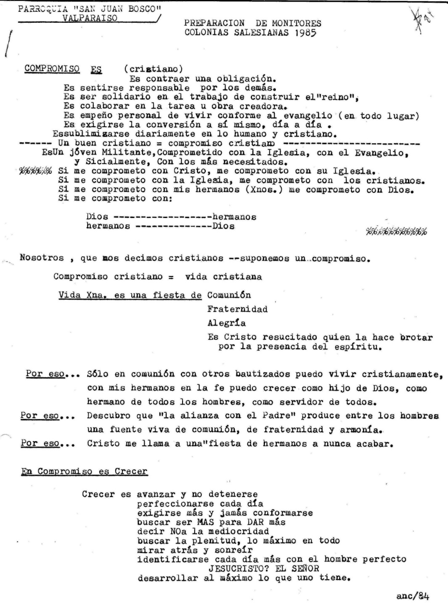

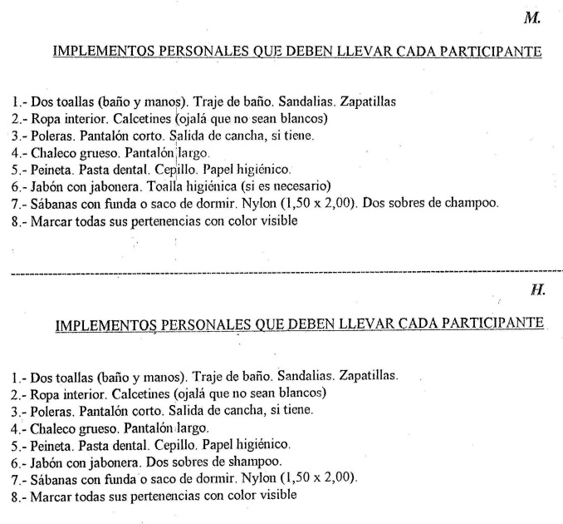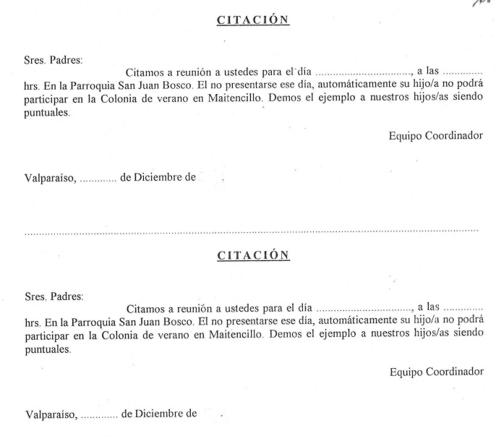

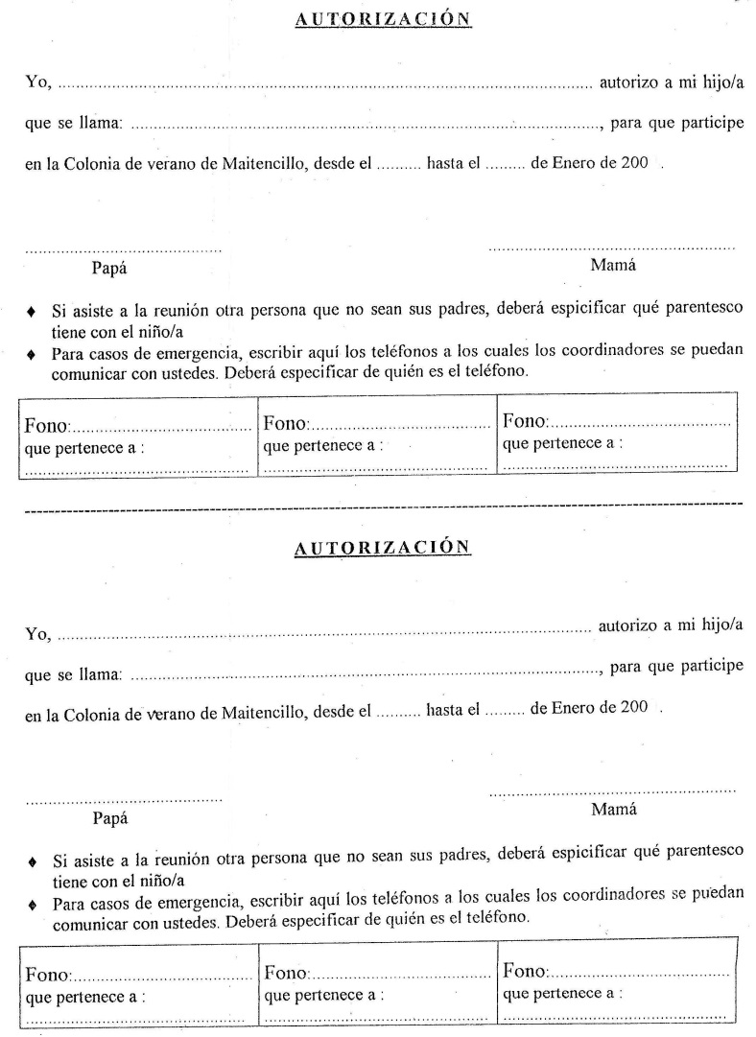

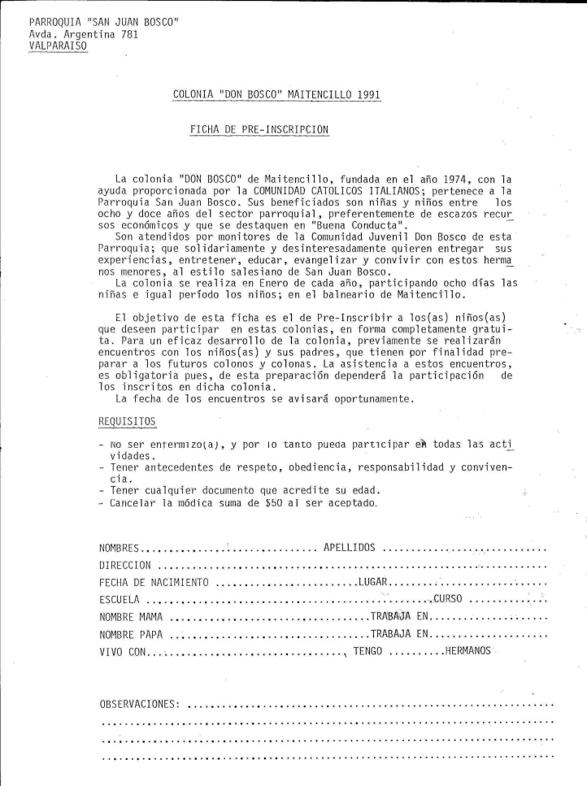

1986, Dic.
Preparándose para la Colonia enero ’87. Se establece una organización básica :

PERÍODO PREVIO : | Preparativos de la Colonia en Valpso.. Reuniones desde Septiembre, curso de preparación, inscripciones, etc.  Encuentros semanales o más; en lo posible desde antes de Navidad.
PRIMERA ETAPA : | Desarrollo de la Colonia, estadía niñas/os.
SEGUNDA ETAPA : | Desarrollo de la Colonia, estadía niños/as.
PERÍODO EVALUACIÓN : | Logros, dificultades y necesidades. Limpieza Colonia.
ETAPA FINAL : | Eucaristía, 31 de Enero, día de "San Juan Bosco"  Reencuentro con las niñas y niños de la Colonia.

Etapa previa: Primer encuentro de Monitores que participarán en la Colonia, enero ’87. El ayudante directivo se responsabiliza de acoger a los niños, previo a las Colonias. Los tíos y tías se reúnen cinco veces con los niños y niñas para armar cada grupo y se preparen como patrulla. Y establezcan el:

Nombre. | Grito. | Aplauso. | Signo distintivo (piocha). | Banderín. | Himno.

Posteriormente se realiza reunión de padres para presentar a los Monitores, las actividades y para firmar la autorización.
Por primera vez, se realiza esta actividad con tanta formalidad y orden.
Los primeros días de enero ’87 se concluyó la preparación de Monitores, con cinco puntos fuertes:

1.- Características que debe tener un joven salesiano para un trabajo salesiano.
2.- El espíritu que anima a un monitor de colonias “villa feliz”.
3.- Decálogo del monitor.
4.- Decálogo de la madurez. Y elementos de psicología infantil, extractado del “curso fundamental para
monitores y animadores” Dic.’83. Este último a cargo de la Srta. Cecilia contreras.
5.- Primeros Auxilios. A cargo de la Srta. Maricia Fernández

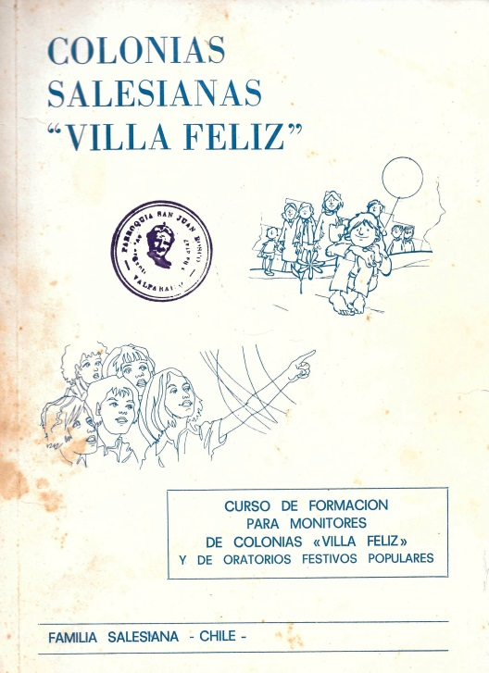

Es un completísimo libro de papel roneo. Consta de 220 pgs., Año: 1983. Contiene salesianidad, elementos para la formación humana y cristiana, dinamícas,…. por nombrar algunos puntos

Los coordinadores de niños y niñas, se reúnen para elaborar pauta de evaluación, inspirados en el libro de las colonias “Villa Feliz”.

1987, Dic.
Participa en la Colonia en Sr. Sergio Suazo, futuro salesiano.
Se elabora un programa propio, inspirado en las Colonias Salesianas, con la especial consideración de la experiencia adquirida y de la singular característica de la Colonia de Maitencillo: que es marina y de régimen de internado. Se inicia formalmente un curso de preparación de tíos y tías. Centrado en:

+ FORMACIÓN HUMANA
+ FORMACIÓN CRISTIANA
+ FORMACIÓN SALESIANA
+ FORMACIÓN TRABAJO APOSTÓLICO.

Se organiza el período preparativo en etapas. Etapa previa (preparación valpo.). “Etapa primera” (niñas en maitencillo, del 11 al 18). “Etapa segunda” (niños en m.,del 18 al 25). “Etapa evaluación” (evaluación y limpieza del local, del 26 al 30). Y “Etapa Final” (Eucaristía 31 de enero. Participan todos los colonos/as).
El mismo domingo que llegaron los niños a Maitencillo, un accidente. El colono LUIS CASTILLO sufrió un corte en la plante del pie. El P. Ulises Aliaga lo trae a valpo. el mismo día. Al final de la estadía de los niños se le entregó un diploma a su hermano, como reconocimiento por su asistencia a la Parroquia durante el año ’86.

Se crea el membrete de la Colonia. Primeramente estaba encabezado con el nombre de “Don Bosco”.
Y posteriormente paso a ser “P. Anselmo V”. Un monitor de la Colonia, se consiguió que nos imprimieran una cantidad importante, en tamaño carta y oficio.

COLONIA SALESIANA “PADRE ANSELMO VETTORE F.” – MAITENCILLO
Parroquia Italiana 781 – Fono “San Juan Bosco” – Avda. Argentina 225.54.31 – Casilla 4147
VALPARAISO

Servir a un niño
Es servir a la vida.

La Colonia veraniega P. ANSELMO VETTORE F., fue fundada en el año 1974, con el apoyo y la ayuda proporcionada – y actualmente sostenida, con actitud incondicional – por la COMUNIDAD CATÓLICOS ITALIANOS. Pertenece a la parroquia “San Juan Bosco”. Sus beneficiarios son niñas y niños entre los ocho y doce años que viven en el sector parroquial, preferentemente de escasos recursos económicos y que se destaquen en buena conducta.
Son atendidos por Monitores de la Comunidad Juvenil Don Bosco de esta Parroquia, que solidaria y desinteresadamente quieren entregar sus experiencias: entretener, educar, evangelizar y convivir con estos hermanos menores, al estilo salesiano de San Juan Bosco.
La Colonia se realiza en enero de cada año, participando ocho días los niños e igual período las niñas, en el balneario de Maitencillo.

El equipo coordinador, creó una instancia muy hermosa. Motivada en manifestaciones de los colonos que algunos de ellos nunca le habían celebrado su cumpleaños. Cierto o no, la iniciativa se llevó a efecto. El coord. gral., muy entendido en cocina, hizo unas tortas.
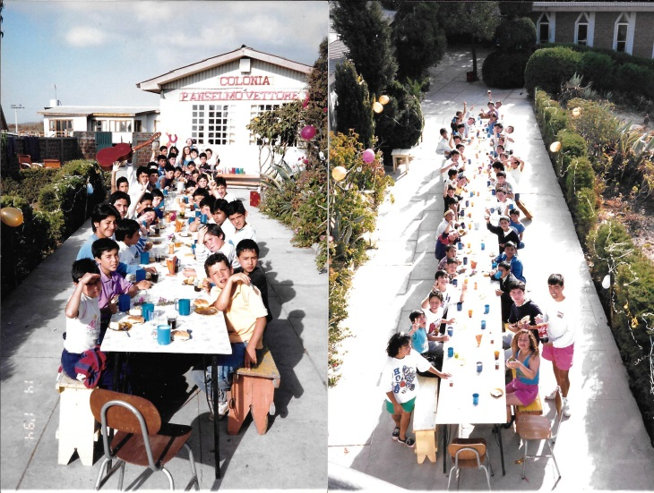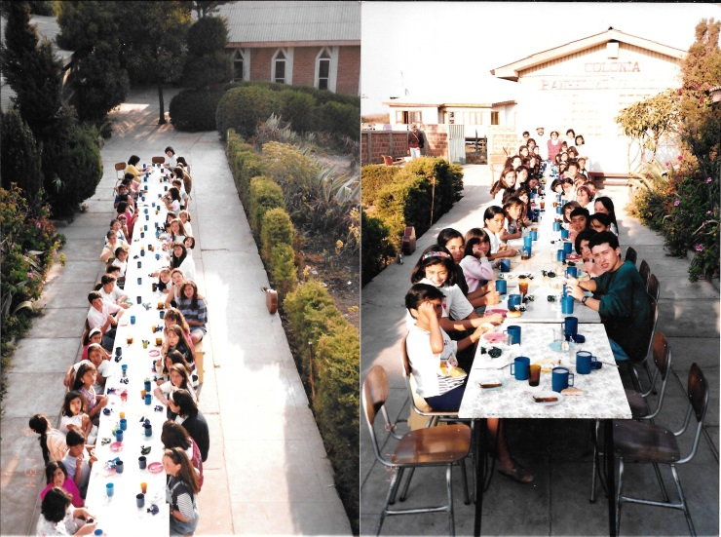

El Equipo Coord. Nacional de las Colonias, publicó el siguiente folleto:

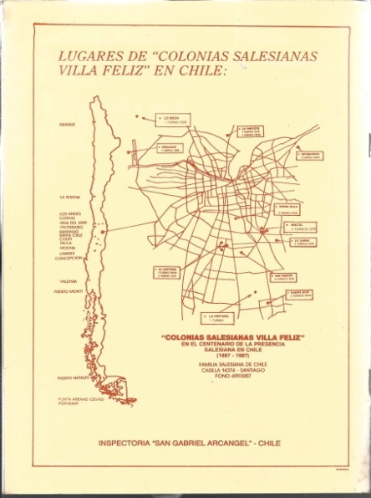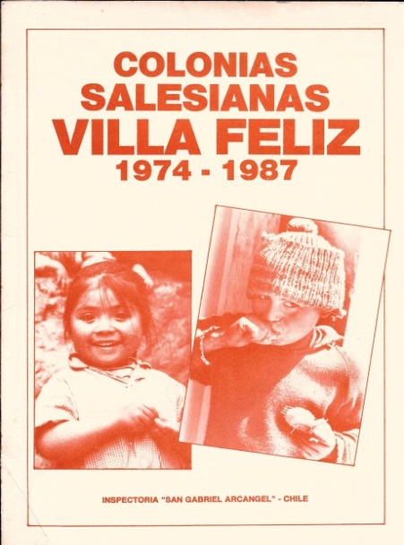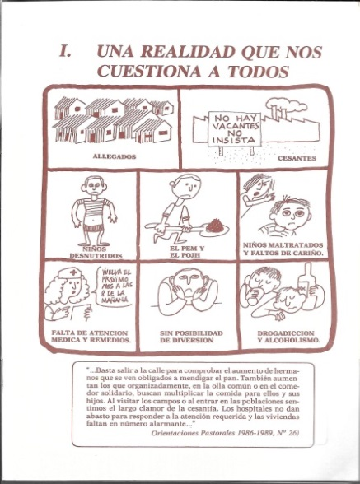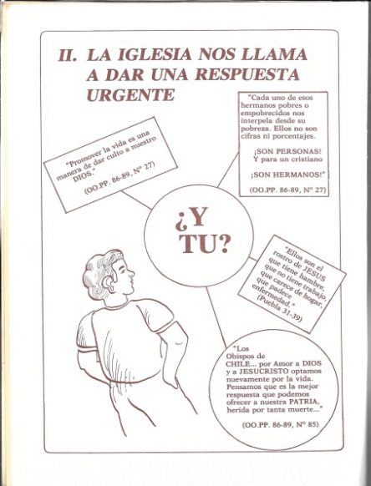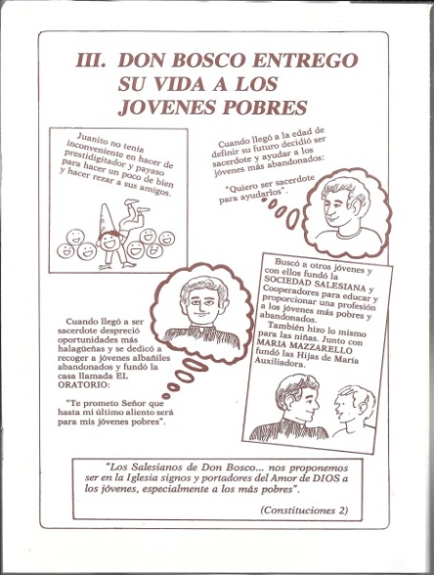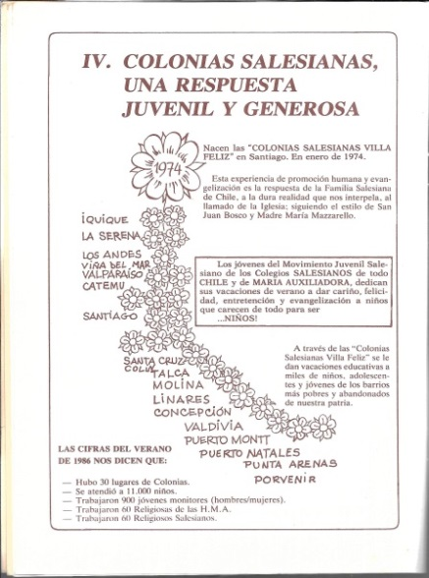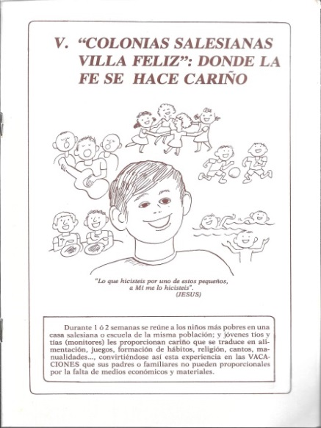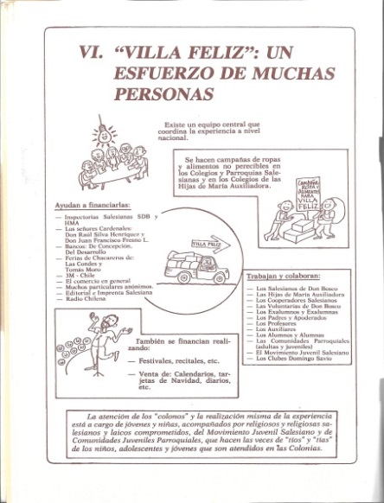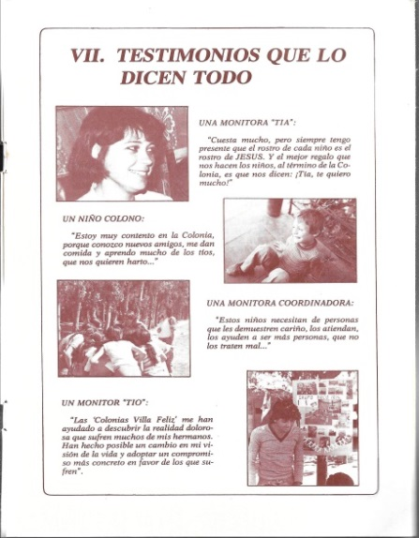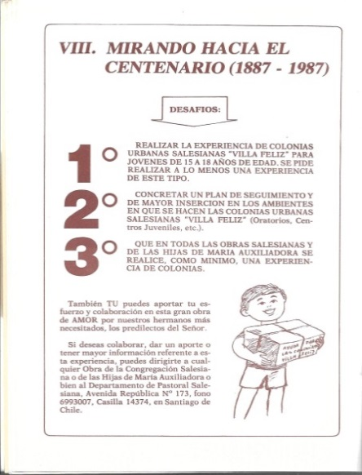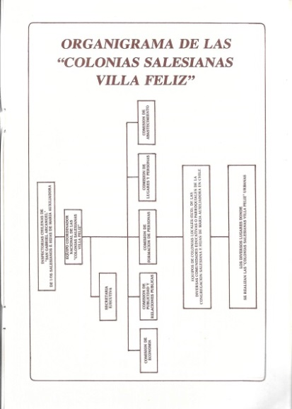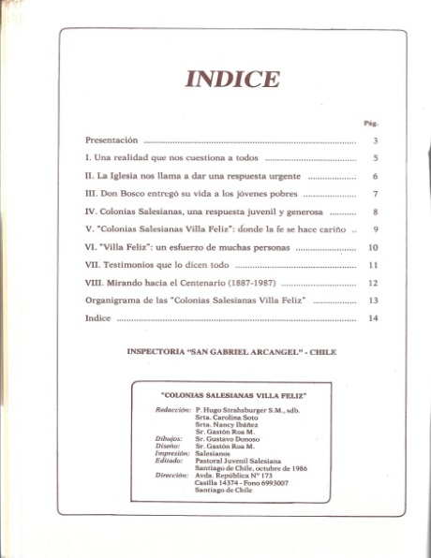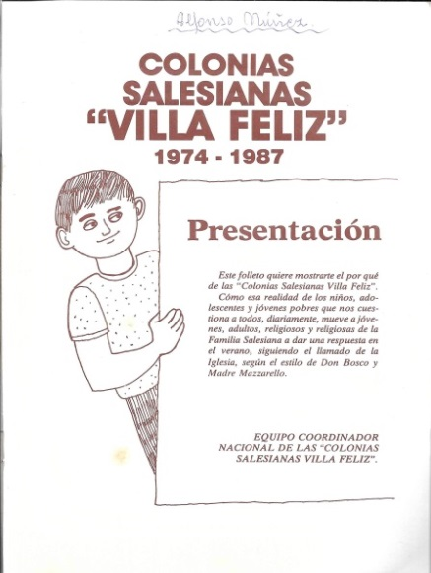

(1886-87)
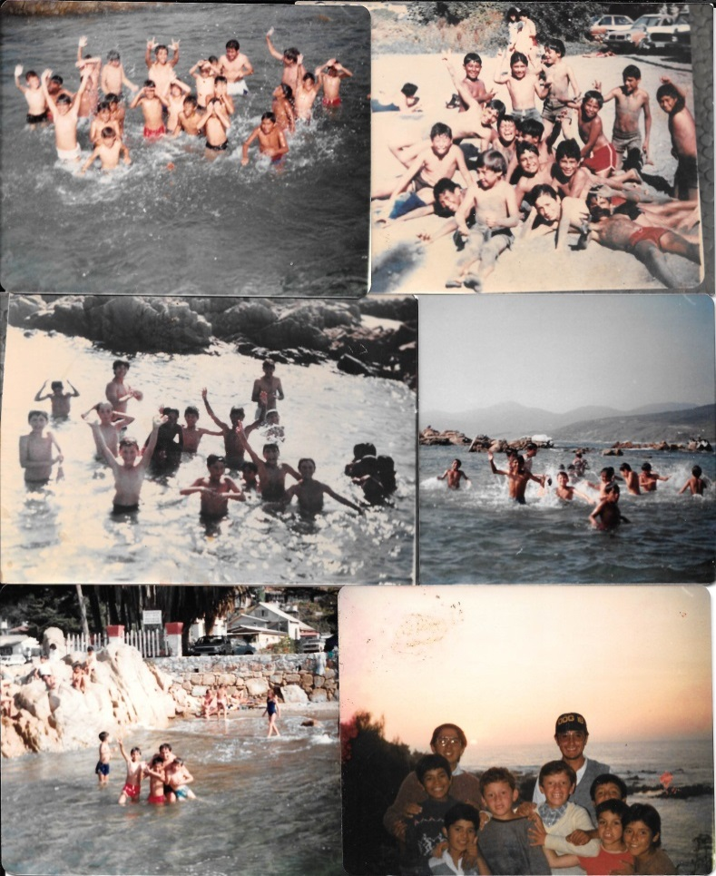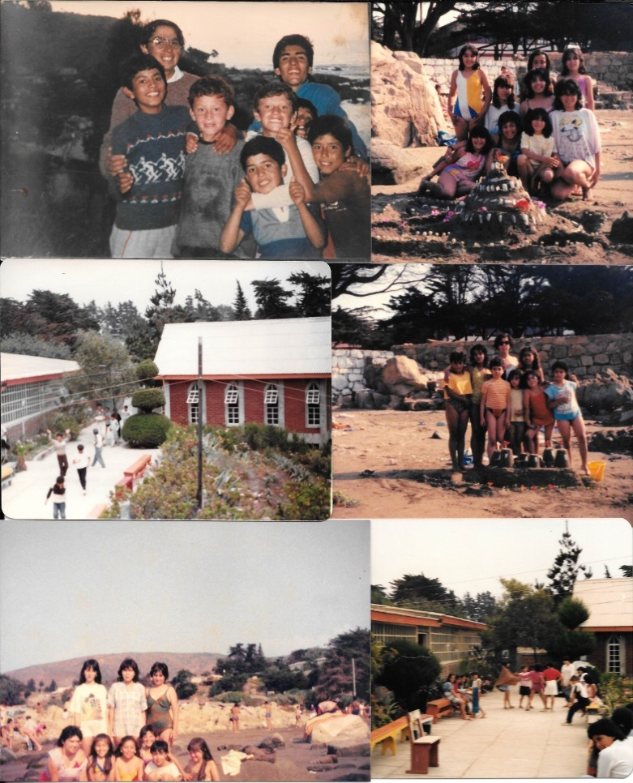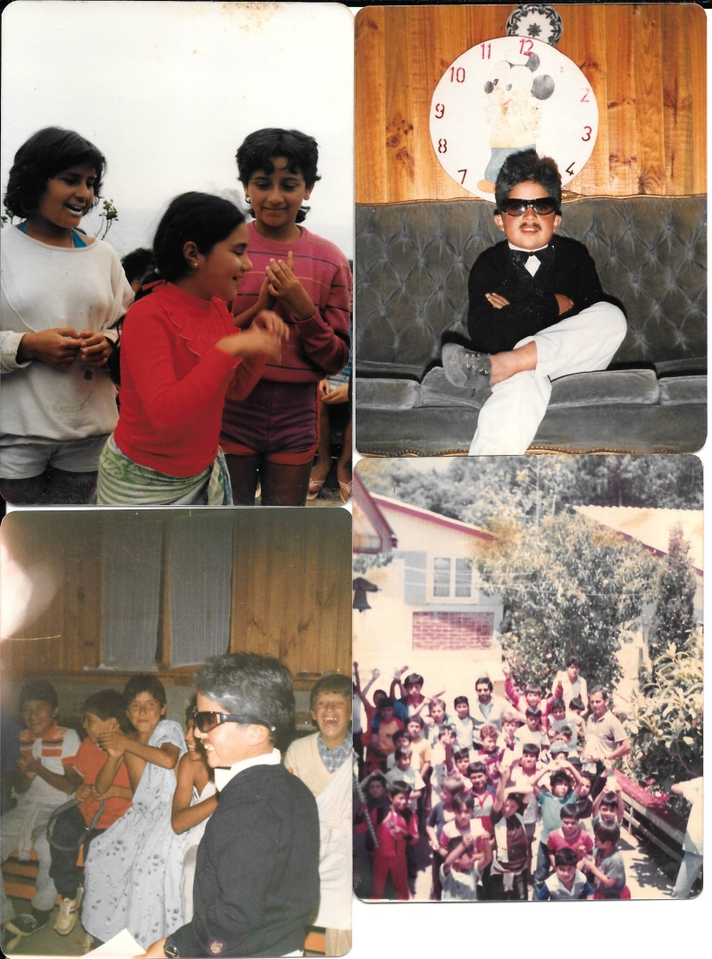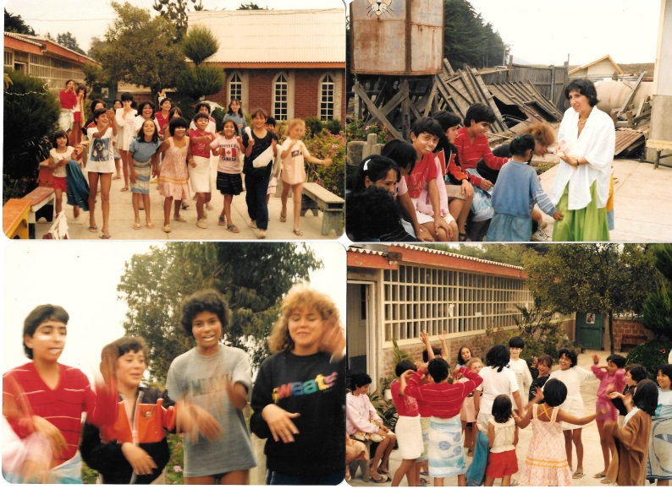

El Tío Ítalo, con lloque, actualmente
Apoderado del Colegio (2014).

Claudio Varas C. Exalumno salesiano Valpo.
Desde la izq, con suéter azul .claro

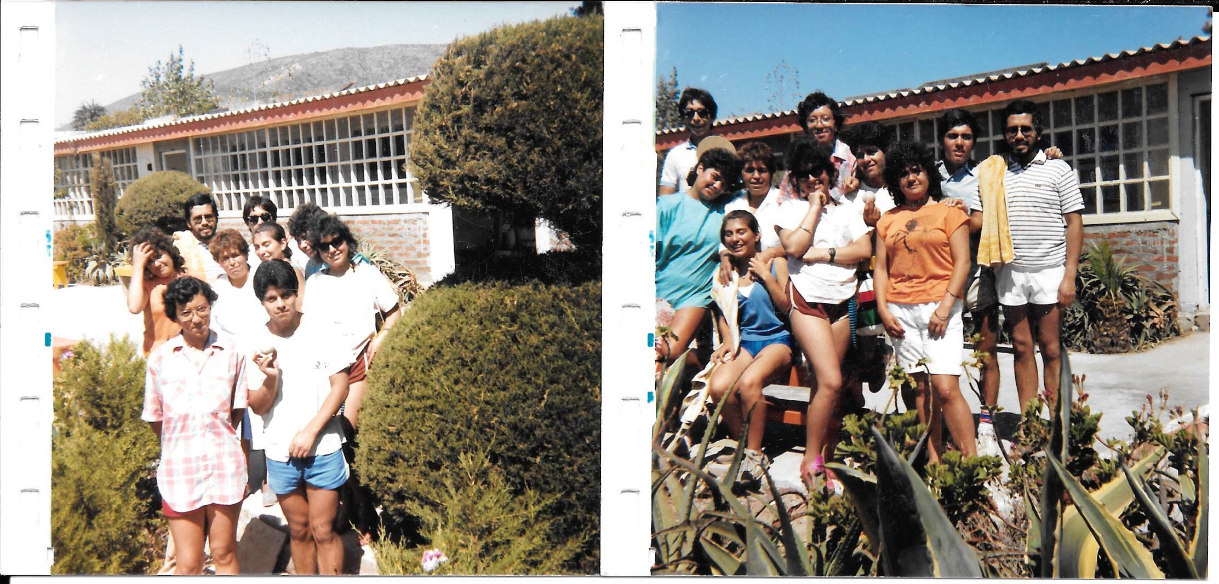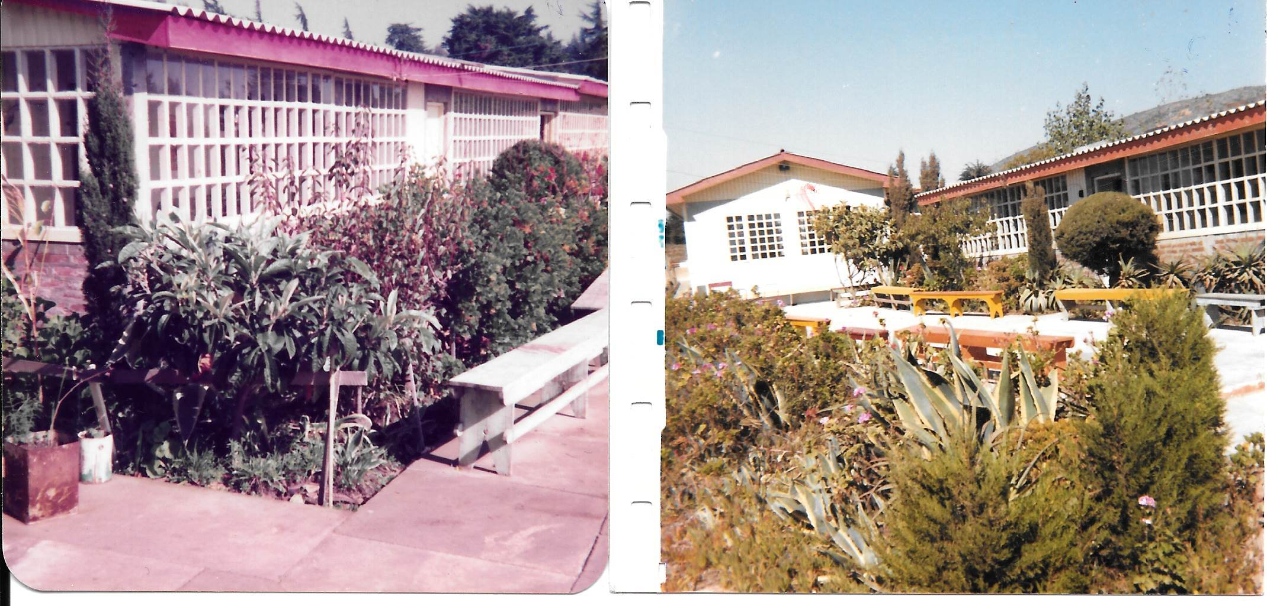

1988,Ene.
Enviado a participa en la Colonia, en Sr. Hernán Salas. (En los escritos borradores, no se especifica si es religioso). Nunca llegó.
El Equipo Coordinador, elabora la primera lista de actitudes y reconocimientos para completar los Diplomas.
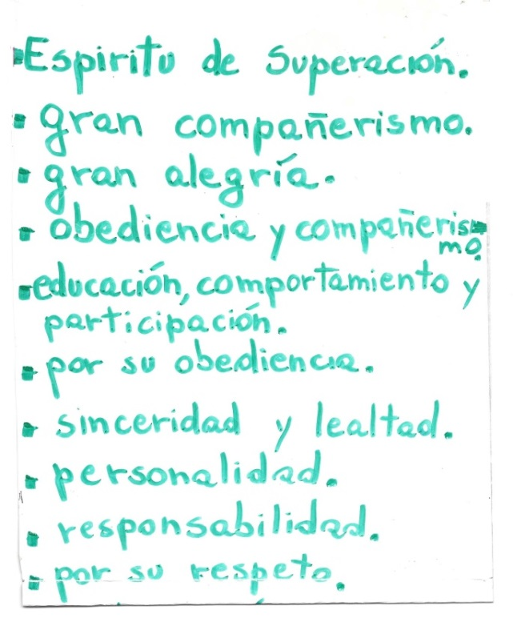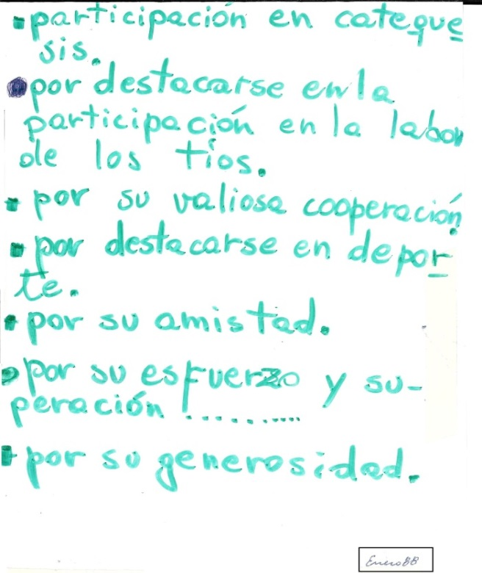

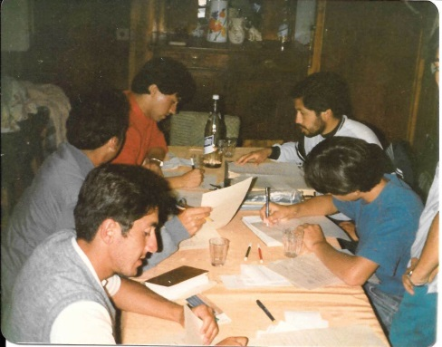
Los Colonos, ya acostados; aproximadamente, a las 12 de la noche
y la noche anterior a la premiación,
los Tíos completan los Diplomas.
Por primer vez, los completan los
mismos tíos de la Patrulla.
El borrador especifica que esta foto, podría ser del año 86.

Prof. Alfonso Núñez.
Docente, Colegio Salesiano. Valpso.

Prof. Carlos Caneo.
Docente, Colegio Salesiano. Valpso.

Sr. Italo Perretti
Apoderado, Colegio Salesiano. Valpso.

En Ab. El miércoles 6 de de abril entrevistan al P. Anselmo del diario la “Estrella”. Expone en ella, el inicio de la labor de servicio y la gestión y apoyo de la COMUNIDAD CATÓLICOS ITALIANOS. Y distingue entre sus colaboradores a la profesora Srta. Cecilia Contreras, quien ayudó al P. Vettore a organizar la iniciativa y atender a los niños/as con el sistema Scout.
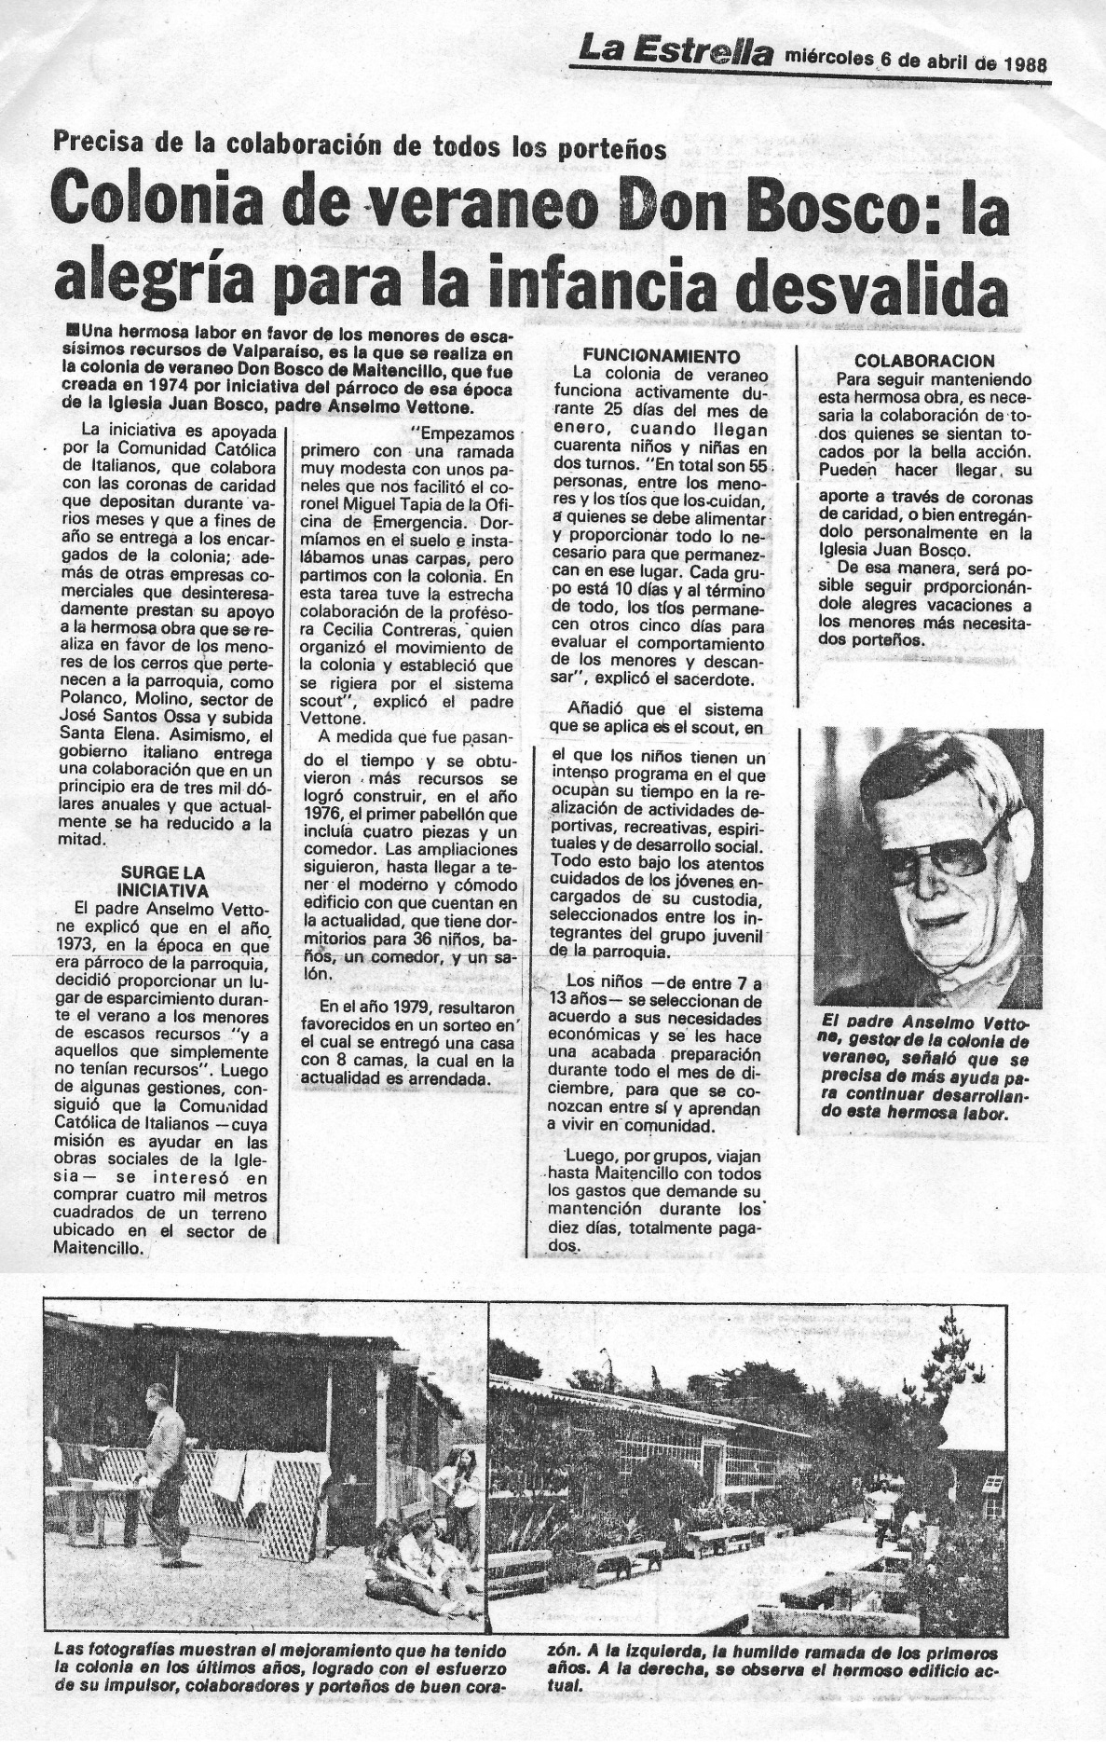

Celebración del Cumpleaños del P. Anselmo. En muchas ocasiones, se organizó la comunidad parroquial, para festejar su cumpleaños. En esa ocasión, lo preparó el Grupo Juvenil “Don Bosco”. Hizo uso de la palabra el coordinador juvenil, Don Alfonso Núñez c.

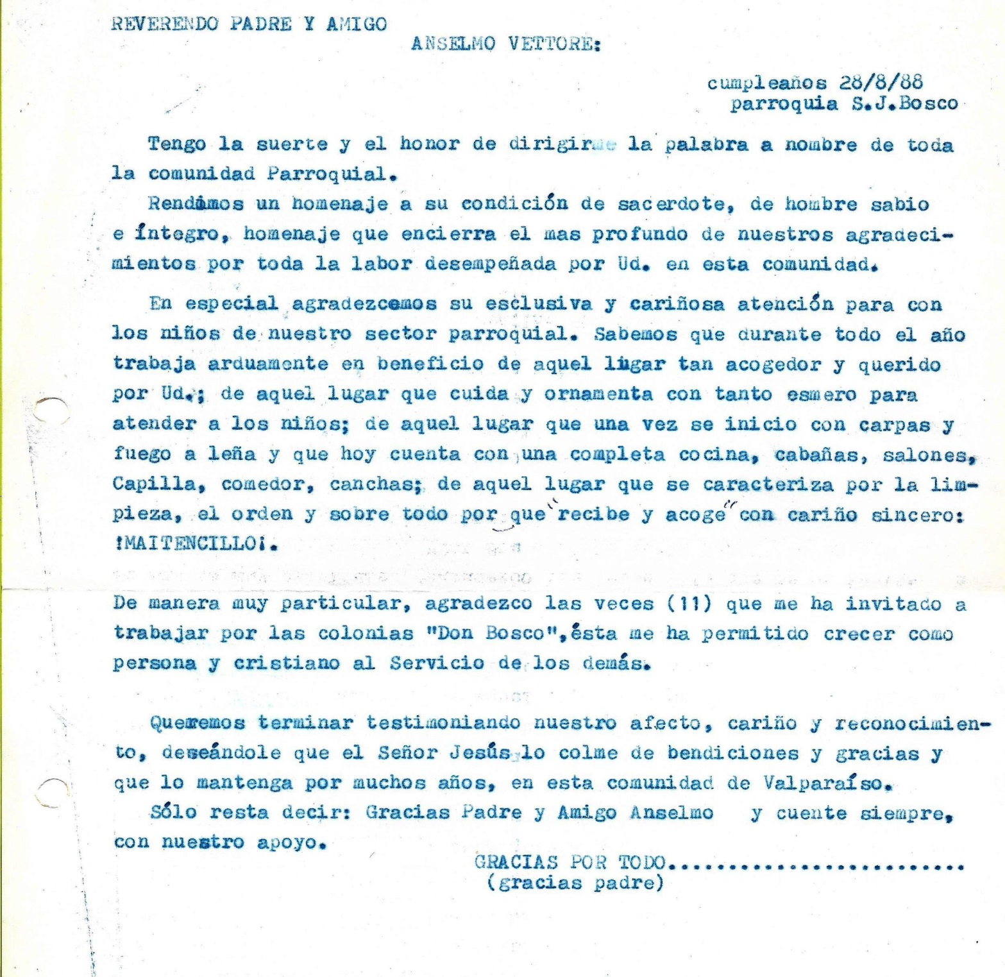

1989.
A petición del P. Anselmo, el equipo coordinador elaboró una “hoja de vida” para cada Monitor. La cual fue muy útil, para los Directores P. Anselmo y Srta. Cecilia C., para el Coord. Gral., Don Alfonso N. y Equipo Coord.

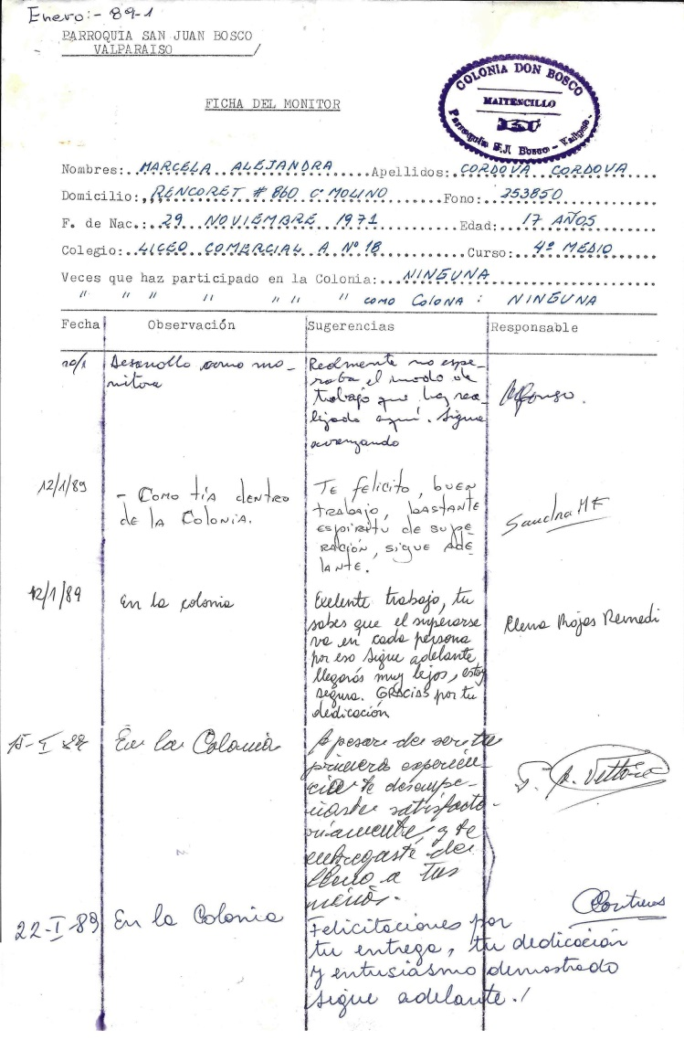

+ La Tía Teresa Ubal, se retira por duelo familiar; el 9 de enero, a las 16.30 hrs. Regresa el jueves 12, a las 19 hrs.
+ Se integra a la Colonia la Tía Ana Marina Zúñiga, retirándose el Domingo 15, a las 11.30.
+ Don Alfonso N., asume la responsabilidad de la Catequesis.

En noviembre, el P. José Muraro, celebra sus “Bodas de Oro” sacerdotales; en el patio de honor, del colegio.

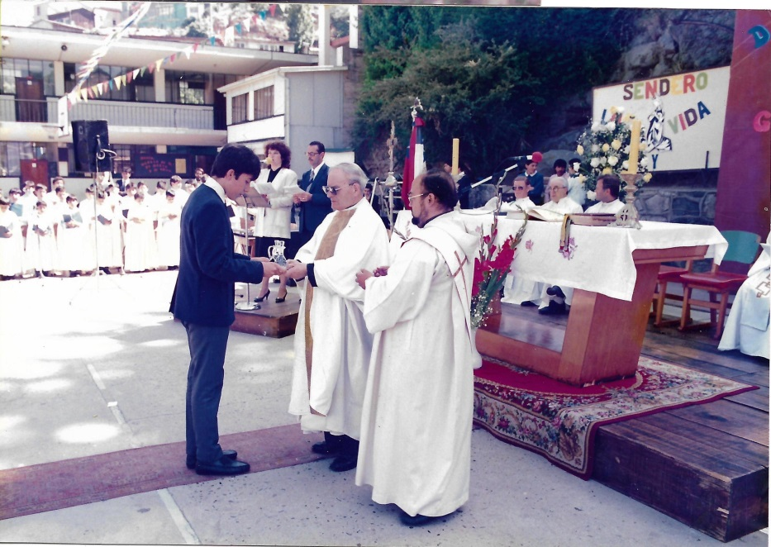

P. Anselmo

P. Jerónimo Richini; quien posteriormente,
fuera vice párroco.

Altar que actualmente está en la Capilla Sam José Obrero.
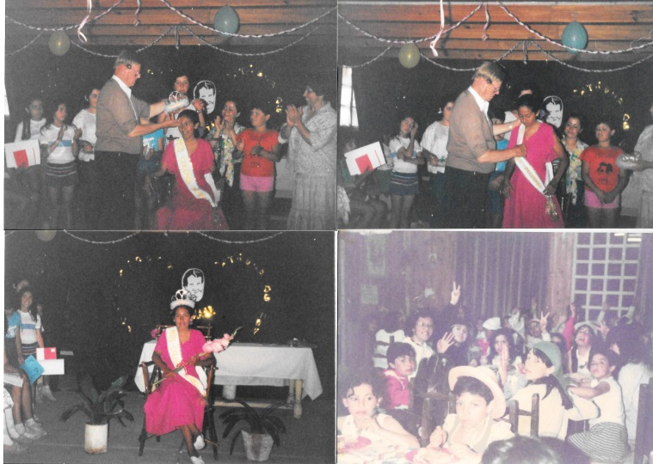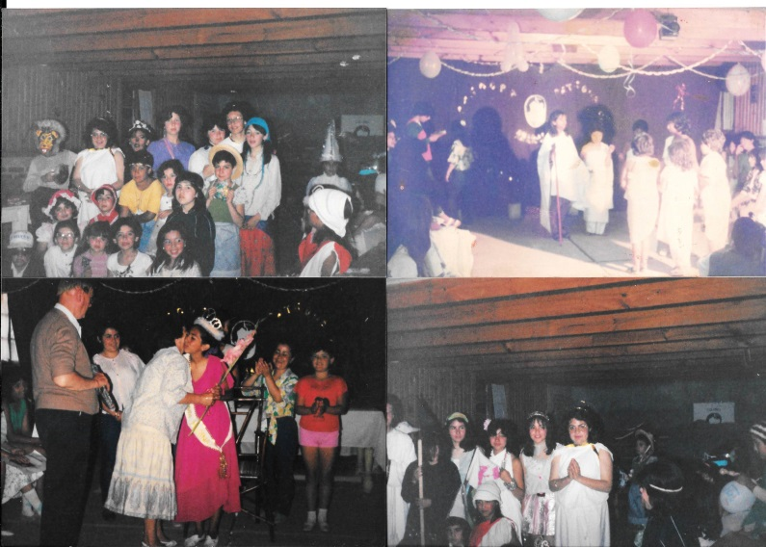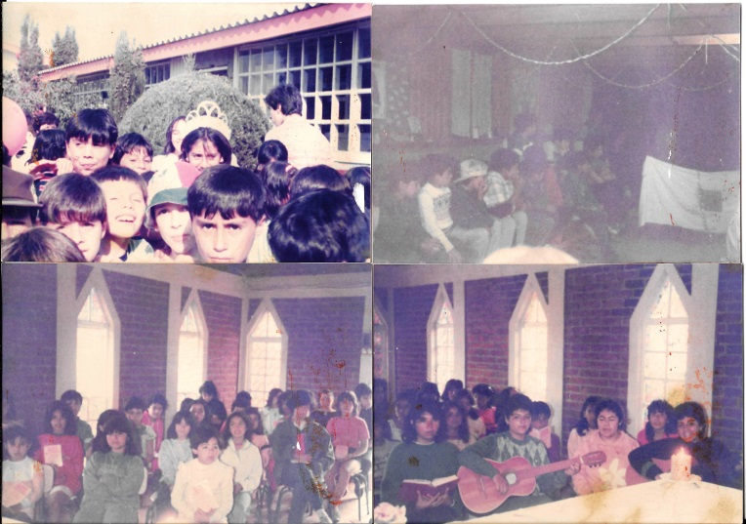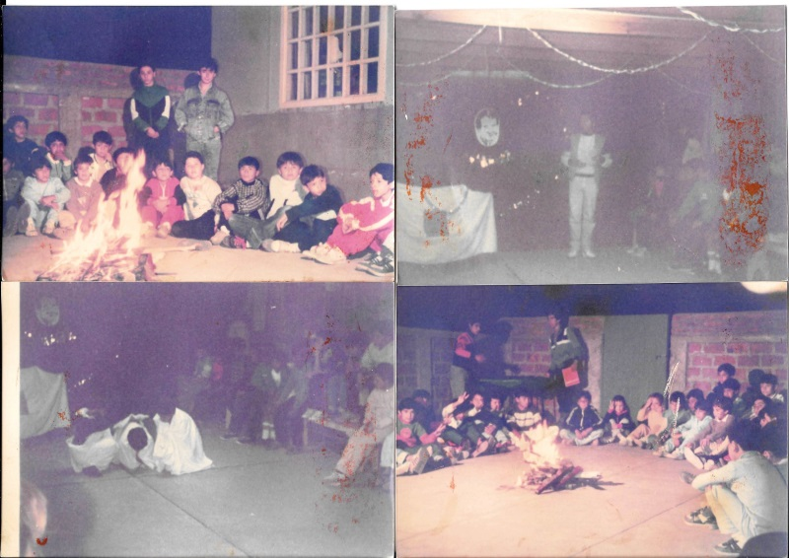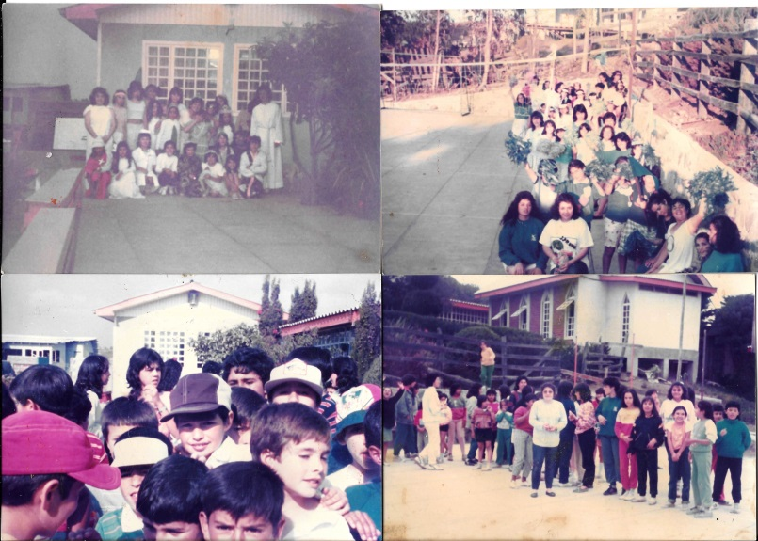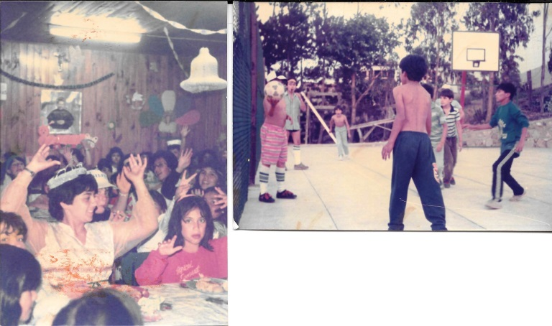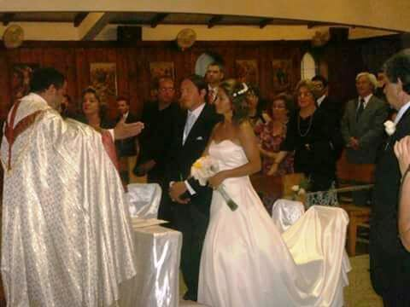
Una de nuestras ex-colonas nos envió este regalo. Tatiana Manríquez V., 10/1/09. Colona de los años 89 y ss.

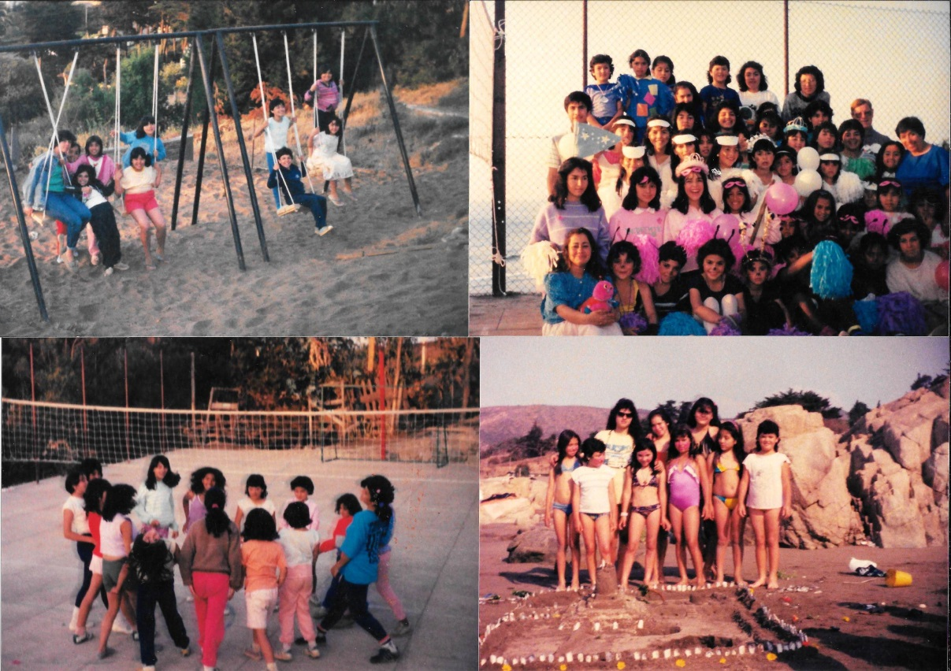

El P. Anselmo, celebrando en la capilla de la Colonia.
Semana de las niñas, del 8 al 15 de enero. (1989])

